Державний вищий навчальний заклад
“Запорізький національний університет”
Міністерства освіти і науки України

В.І. Генчева, Л.О. Омельянчик

ФУНКЦІОНАЛЬНИЙ І ЕЛЕМЕНТНИЙ АНАЛІЗ:

ІДЕНТИФІКАЦІЯ ОРГАНІЧНИХ СПОЛУК

Навчально-методичний посібник

для студентів напряму підготовки «Хімія»
денної форми навчання

Затверджено
вченою радою ЗНУ
Протокол № ___від _________

Запоріжжя

2011

УДК: 543.8 / 84 : 547 (075.8)

ББК: 24.2 я 73
Г 348

Генчева В.І., Омельянчик Л.О. Функціональний і елементний аналіз: ідентифікація органічних сполук навчально-методичний посібник для студентів напряму підготовки «Хімія» денної форми навчання – Запоріжжя: ЗНУ, 2011. – 106 с.

Навчально-методичний посібник до курсу: «Функціональний і елементний аналіз органічних сполук» містить теоретичну та практичну частини.
Перша частина включає теоретичні аспекти з функціонального і елементного аналізу органічних сполук. Друга частина − запитання для домашнього (письмового) виконання, запитання для обговорення, порядок проведення дослідів. У кінці посібника представлений глосарій.
Призначений для студентів напряму підготовки «Хімія» денної форми навчання.

Рецензент: к.б.н., доц. кафедри хімії М.П. Завгородній

Відповідальний за випуск: д.фарм.н., проф. Л.О. Омельянчик

Зміст

Вступ…………………………………………………………………………… | 4
Техніка безпеки при роботі у хімічній лабораторії......................................... | 6
Модуль 1. Функціональний аналіз
органічних сполук

Лабораторне заняття №1.  Якісний, кількісний функціональний аналіз………………………………. | 8
Теоретична частина............................................................................................ | 8
Практична частина............................................................................................. | 48

Модуль 2. Якісний елементний аналіз

органічних сполук.

Дослідження розчинності речовин

Лабораторне заняття №2.  Якісний, кількісний елементний аналіз……………………………………. | 63
Теоретична частина............................................................................................ | 63
Практична частина............................................................................................. | 73
Лабораторне заняття №3.  Дослідження розчинності речовин………………………………………… | 91
Теоретична частина............................................................................................ | 91
Практична частина.............................................................................................. | 94
Глосарій…………………………………………………………...................... | 99
Список рекомендованої літератури.............................................................. | 100

Вступ

Мета та завдання вивчення навчального курсу “Функціональний і елементний аналіз органічних сполук” − дати студентам біологічного факультету напряму підготовки “Хімія” знання з якісного, кількісного групового функціонального і елементного аналізу органічних сполук.
Курс повинен ознайомити студентів з основними методами, апаратурою, яка використовується для функціонального, елементного аналізу органічних сполук, основним реакціями.
У результаті вивчення курсу студент повинен знати:
− особливості якісного, кількісного функціонального аналізу органічних сполук;
− особливості якісного, кількісного елементного аналізу органічних сполук;
− особливості дослідження розчинності сполук.

У результаті вивчення курсу студент повинен вміти:
− виконувати хімічний експеримент в межах практикуму з курсу;
− володіти хімічними методиками;
− використовувати знання та навички під час вивчення курсу в подальшій навчальній та трудовій діяльності.

Завдання навчально-методичного посібника − познайомити з основами функціонального та елементного аналізу, а також навчити використовувати відомості про розчинність в ідентифікації органічних сполук.
Кожна тема містить завдання для домашнього (письмового) виконання, запитання для обговорення, практичні завдання, опис і порядок проведення дослідів. Ефективність лабораторних занять з курсу залежить від рівня попередньо засвоєного теоретичного матеріалу з теми.
Самостійну роботу з підготовки до занять необхідно починати з ретельного вивчення теоретичного матеріалу за підручником і конспектом лекцій, а потім ознайомитись з відповідним навчально-методичним посібником.

Методи ідентифікації органічних сполук, засновані на якісних хімічних реакціях, використовувалися хіміками ще задовго до впровадження сучасних спектральних методів, таких як ІЧ- і ЯМР-спектроскопія, мас-спектрометрія, рентгенівська дифракція. Тому якісний аналіз − одна з найбільш детально опрацьованих ступенів систематичної ідентифікації. За вікову історію відбору були відкинуті реакції, що дають невиразний візуальний результат чи низьку селективність до даного класу сполук. Більша частина описаних в даному посібнику реакцій полягають лише в взаємодії двох реагентів і спостереженням за візуальними змінами, що відбуваються протягом декількох хвилин.
Звичайно, прогрес фізичних методів аналізу відсунув на другий план якісні хімічні реакції, які при всіх своїх достоїнствах не могли дати такої докладної інформації не тільки про наявність функціональних груп, але і про конформації і інші особливості будови молекули. Навіть при всій потужності ЯМР-спектроскопії і подібних методів починаючому досліднику на початкових етапах важко орієнтуватися в сигналах, характеристичних смугах поглинання, специфічної фрагментації і т.п. Саме в цей момент якісні хімічні реакції приходять на допомогу, будучи відправною точкою для подальших роздумів. Не менш важливий функціональний і елементний аналіз при ідентифікації абсолютно невідомих сполук, коли дослідник не має ні найменшого уявлення про будову сполук і потребує точки опори, з якої можна почати прямування.

Кожний студент в робочому зошиті веде протокол занять. При оформлені протоколу вказується дата, назва теми, домашнє завдання, надається короткий опис дослідів, записуються основні реакції, результати спостережень та висновки.

Зміст лабораторного заняття:

- Контроль виконання домашнього (письмового) завдання.
- Контроль засвоєних теоретичних знань з теми (див. питання для обговорення до кожної теми).
- Захист домашнього (письмового) завдання.

Техніка безпеки при роботі у хімічній лабораторії

- Студенти зобов'язані підтримувати в чистоті й порядку постійні робочі місця. На робочому столі повинні знаходитися лише предмети, необхідні для проведення роботи. Портфелі, сумки та інші речі варто залишати у відведеному для цього місці. Бути присутнім на заняттях і працювати дозволяється тільки в білих медичних халатах.
- Необхідні для дослідів реактиви знаходяться на поличках лабораторних столів, концентровані кислоти і летючі речовини – у витяжних шафах, звідки їх виносити категорично забороняється.
- Сухі реактиви варто брати чистим шпателем або спеціальною ложечкою. Розчини наливати в пробірки у невеликій кількості (краплями).
- Без дозволу викладача не проводити ніяких додаткових дослідів.
- При нагріванні на дерев'яному столі під нагрівальний прилад необхідно покласти товстий прошарок азбесту.
- Не допускати при роботі з газом проскакування полум'я в пальниках (при цьому характерний шум змінюється на свист). У таких випадках треба негайно закрити газовий кран і тільки після охолодження пальників запалювати їх знову.
- Усі досліди з отруйними і летючими речовинами, а також випарювання проводити тільки у витяжній шафі. При цьому голова працюючого повинна знаходитися поза шафою.
- Роботу з легкозаймистими речовинами проводити подалі від вогню.
- Нагріваючи розчини в пробірці, потрібно тримати її так, щоб отвір був спрямований у протилежний бік від працюючого та його сусіда.
- Їдкими лугами і концентрованими кислотами користуватися з великою обережністю, щоб уникнути хімічних опіків і ушкодження одягу.
- Розведення концентрованих кислот і лугів здійснювати нашаровуванням їх на воду, а не навпаки.
- Залишки концентрованих кислот і цінних матеріалів (солі аргентуму) зливати тільки в спеціально відведені для цього склянки.
- У випадку виникнення пожежі для її гасіння застосовувати вогнегасники, пісок, мокру ганчірку, грубу шерстяну ковдру або азбестову сітку. При спалаху розчинних у воді пальних рідин (спирт, ацетон) для гасіння можна застосовувати велику кількість води; при горінні нерозчинних у воді рідин (бензин, петролейний ефір і ін.) для гасіння не можна застосовувати воду, а варто використовувати азбест, пісок, грубошерсті ковдри.

З метою уникнення травм, опіків, нещасних випадків забороняється:

- Працювати на несправному устаткуванні.
- Лишати працюючі прилади без догляду.
- Берегти і їсти їжу в лабораторіях, пити з хімічного посуду.
- Відмірювати концентровані кислоти і луги, втягуючи їх ротом у піпетку.
- Зберігати летючі й легкозаймисті речовини поблизу джерел тепла, відкритого вогню, працюючих приладів.
- Ставити в термостат легкозаймисті речовини.
- Торкатися голими руками до погано ізольованих проводів і недостатньо заземленого устаткування, що може бути під напругою.
- Щоб запобігти отруєнню, необхідно знати токсичні властивості речовин, із якими працюєте, і уникати вдихання парів, а також потрапляння отруйних речовин на шкіру й одяг.

Перша домедична допомога

- Відключити електричний струм, що діє на постраждалого; загасити спиртовий пальник; якщо зайнявся одяг, то необхідно накрити ділянку, що горить, підручним предметом (рушник, халат, піджак) або постраждалий має лягти на підлогу і перекочуватися, намагаючись загасити вогонь. Після цього постраждалому надати медичну допомогу.
- При відсутності у постраждалого пульсу і дихання, після електротравми, терміново здійснюють штучне дихання з рота в рот і закритий масаж серця (на одне вдмухування 4-5 натиснень на нижню третину грудини; ритм − одне натиснення на секунду).
- Перев'язувальні матеріали (вата, бинти, серветки), необхідні розчини і медикаменти знаходяться в аптечці, встановленій у лабораторії.
- При термічних опіках зробити примочки розчином перманганату калію або етилового спирту і змазати маззю від опіків.
- При опіках кислотою старанно промити уражене місце спочатку проточною водою, а потім обробити розчином гідрокарбонату натрію.
- При опіках їдкими лугами промити уражене місце проточною водою, а потім обробити розведеною оцтовою кислотою.
- Якщо кислоти або луги потрапили в очі, слід миттєво їх промити дистильованою водою, а потім обробити 1 % розчином гідрокарбонату натрію у випадку потрапляння кислоти або 1 % розчином борної кислоти при потраплянні лугу, після чого знову старанно промити дистильованою водою.
- При порізах склом видалити його уламки з рани, змазати йодною настойкою і, якщо потрібно, накласти пов'язку.
- При отруєнні парами отрути, постраждалого винести на свіже повітря, дати міцний чай або каву.

Модуль 1. Функціональний аналіз

органічних сполук

Лабораторне заняття №1

Тема: Якісний, кількісний функціональний аналіз

◻ Теоретична частина

Завдання функціонального аналізу − за допомогою якісних хімічних реакцій дати уявлення про функціональні групи, що входять до складу органічної сполуки.

1 Вуглеводні: алкени, алкіни

З вуглеводнів виявлення за допомогою хімічних тестів можливе лише для алкенів, алкінів і ароматичних вуглеводнів. Алкани дуже інертні і не виявляються за допомогою простих аналітичних реакцій.
Сполуки з потрійним зв'язком за своїми хімічними властивостями дуже схожі на сполуки з подвійним зв'язком (алкени).

1.1 Реакція алкенів з бромом
Алкени знебарвлюють розчини брому в органічних розчинниках у результаті протікання реакції приєднання за кратним зв'язком.

Даний тест в деяких випадках може призвести до помилкових висновків. По-перше, багато алкенів, що містять електроноакцепторні замісники, не реагують або реагують дуже повільно з бромом. По-друге, деякі сполуки, що не містять кратних зв'язків, також здатні знебарвлювати розчин брому, наприклад, аліфатичні аміни. По-третє, у ряді випадків взаємодія з бромом хоч і призводить до знебарвлення, але супроводжується виділенням бромоводню, який можна виявити за зміною забарвлення індикаторного паперу, піднесеного до горла пробірки, а також за реакцією на конго або лакмус. У таких випадках тест вважається негативним і вказує на протікання не реакції приєднання, а заміщення. Така поведінка характерна для єнолів, деяких фенолів, карбонільних сполук і т.п. Розчин брому знебарвлюють також сполуки, здатні до єнолізації, в т.ч. метилкетони, проте, при їх бромуванні зазвичай спостерігається індукційний період.
Виконання реакції: Реакцію, як правило, проводять у розчині тетрахлорметану, хлороформу або оцтової кислоти.
В суху пробірку вносять 1-2 краплі проби ненасиченого вуглеводню, додають 1-2 краплі розчину брому в хлороформі (або оцтовій кислоті) і легко струшують пробірку. При наявності у пробі речовини із кратним зв’язком розчин миттєво знебарвлюється.
Для демонстрації реакції зручно використовувати олеїнову кислоту, аліловий спирт, циклогексадієн.

1.2 Реакція алкенів з перманганатом калію (реакція Вагнера)
Алкени знебарвлюють нейтральні розчини перманганату калію з утворенням коричневого осаду оксиду мангану (проба Байера на ненасиченість):

У холодному розбавленому розчині калій перманганату основним продуктом реакції окислення алкенів є відповідні гліколі (реакція Вагнера).
Якщо реакційну суміш нагрівати, то відбувається подальше окиснення що приводить, врешті-решт, до розриву карбонового ланцюга. Ацетиленові зв'язки зазвичай при окисненні також розщеплюються з утворенням кислот.

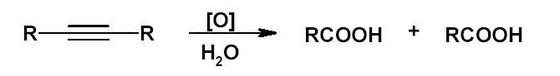

Деякі тетразаміщені олефіни не дають позитивної реакції ні з розчином брому в чотирихлористому карбоні, ні з розчином перманганату. Швидкість, з якою ненасичені сполуки знебарвлюють перманганат, залежить від розчинності органічної сполуки. Найбільш відповідні розчинники (якщо речовина нерозчинна у воді) − чистий піридин і ацетон. Проба Байера є вдалішою хімічною реакцією на ненасичені сполуки, чим реакція з бромом, хоча при її використанні спостерігаються деякі ускладнення. Цю реакцію дають всі сполуки, що легко окислюються(альдегіди, мурашина кислота і її ефіри, малоновий ефір, феноли, ароматичні аміни та ін.).
Проте при подальшому дослідженні ці сполуки дають ряд реакцій, відмінних від реакцій на кратний зв'язок.
 Примітка. Даний тест використовується як додатковий до тесту для приєднання брому, оскільки разом вони компенсують більшість недоліків один одного.
Виконання реакції: В пробірку вносять 1 краплю рідкого алкену, додають 1 краплю 0,5 М розчину натрій карбонату і при енергійному струшуванні додають 2-3 краплі 2%-го розчину калій перманганату.
При наявності кратного зв’язку фіолетове забарвлення останнього миттєво зникає і з’являється коричневий осад манган (ІV) оксиду.
Якщо ненасичений вуглеводень нерозчинний у воді, то у цьому випадку як розчинник використовують піридин або ацетон.
Інші ненасичені вуглеводні (алкіни, алкадієни) також вступають в реакції з бромом та калій перманганатом. Тому для виявлення кінцевого потрійного (-С ≡ CH) зв’язку в алкінах застосовують специфічні реакції з аміакатами купруму (І) та арґентуму (І).

1.3 Утворення арґентум (І) ацетиленіду
Ацетилен і однозаміщені ацетиленові вуглеводні утворюють ацетиленід. Для їх отримання найбільш широко застосовують амонійний розчин оксиду аргентуму [Ag(NH₃)₂]OH, аміачний розчин хлориду міді (I) [Cu(NH₃)₂]Cl і реактив Неслера K₂HgI₄ в лужному розчині.

Випадання осаду служить доказом наявності в сполуці потрійного зв'язку.
Виконання реакції: У пробірку вносять 2 краплі арґентум (І) нітрату і додають 1 краплю розчину амоніаку – утворюється бурий осад арґентум (І) гідроксиду.
При доданні 1-2 крапель розчину амоніаку осад AgOH легко розчиняється з утворенням амонійного розчину арґентум (І) оксиду:
AgNO₃ + NH₄OH → AgOH↓ + NH₄NO₃
AgOH + 2NH₄OH → [Ag(NH₃)₂]OH + 2H₂O
Для отримання ацетилену у пробірку з газовідвідною трубкою вносять 3-4 г кальцій карбіду, додають 10 мл води та закривають пробкою:
CaC₂ + 2H₂O → Ca(OH)₂ + C₂H₂↑
Через аміачний розчин аргентум(І) гідроксиду пропускають ацетилен (алкін). Утворюється білий осад арґентум (І) ацетиленіду:
[Ag(NH₃)₂]OH + H–C≡C–H → Ag–C≡C–Ag↓ + 4NH₃↑ + 2H₂O
У водних розчинах ацетиленіди аргентуму (І) та купруму (І) − стійкі.
У сухому стані при нагріванні або ударі – це вибухові речовини.

2 Ароматичні вуглеводні

2.1 Реакція бензену з хлороформом
Для того, щоб відрізнити ароматичні вуглеводні від аліфатичних, можна використовувати деякі кольорові реакції наприклад реакцію ароматичних сполук з хлороформом в присутності хлориду алюмінію (броміду алюмінію) супроводжується появою забарвлення. Бензен і його гомологи дають забарвлення від помаранчевого до червоного, нафталін і дифеніл − блакитно-зелене, антрацен − жовтувато-зелене, фенантрен − пурпурове забарвлення. Такі ж кольори виходять, якщо хлороформ замінити чотирихлористим карбоном. З перебігом часу колір змінюється, приймаючи різні відтінки коричневого кольору.
Реакція представляє собою ряд послідовних реакцій Фріделя-Крафтса між ароматичним і хлорованим вуглеводнями. При цьому окрім основного продукту реакції – безбарвного трифенілметану, утворюється також забарвлена сіль трифенілкарбенію.

Реакція застосовується для експрес-виявлення вуглеводнів нафтового походження в ґрунті і воді.
 Примітка. Аналогічне забарвлення спостерігається в реакції з ароматичними ефірами, кетонами, амінами, оксиген- і нітрогеновмісними сполуками, тому результати даного тесту слід розглядати лише в сукупності з описаними раніше якісними реакціями.
Аліфатичні сполуки, нерозчинні в сульфатній кислоті, або не дають ніякого забарвлення, або забарвлюються тільки в дуже слабо-жовтий колір.
Виконання реакції: До 2 мл сухого хлороформу в пробірці додають 0,1 мл (або 0,1 г) ароматичної сполуки, сильно перемішують і, нахиливши пробірку змочують її стінки. Після цього додають 0,5-1,0 г безводного хлориду алюмінію (броміду алюмінію) так, щоб частина порошку потрапила на стінки пробірки.

Відзначити колір порошку на стінці і колір розчину.
2.2 Реакція з азоксибензеном і хлоридом алюмінію
Взаємодія ароматичних сполук з азоксибензеном і хлоридом алюмінію в сухому сульфурвуглеводні супроводжується появою забарвлення або утворенням осаду.

Похідні бензолу забарвлюються від оранжевого до темно-червоного, поліциклічні ароматичні вуглеводні (нафталін) − до коричневого.
2.3 Формалінова реакція аренів
Більш доступною реакцією на арени є формалінова реакція. При дії на сліди досліджуваної ароматичної речовини концентрованою сульфатною кислотою та формаліном випадають кольорові осади внаслідок утворення хіноїдної структури:

Бензол та його гомологи (толуол, ксилол) утворюють червоні осади, нафталін – світло-зелений.
 Виконайте завдання (аудиторна робота)
Доведіть наявність простого, потрійного та ароматичних зв’язків та заповніть таблицю 1.
Таблиця 1 – Якісні реакції на вуглеводні
Вуглеводень | Реагент | Якісна реакція | Спостереження
1 | 2 | 3 | 4
Алкан
Алкен
Алкін
Бензен

Завдання для домашнього письмового виконання
Використовуючи вміння та навички, отримані при виконанні попереднього завдання, запропонувати якісні реакції для виявлення сполук а, б, в, г, д відповідно до свого номеру (табл. 2). Наведіть схеми відповідних реакцій.
Таблиця 2 – Досліджувані сполуки
№  з/п | Речовини
№  з/п | а | б | в | г | д
1 | пропен | етан | ацетилен | бензен | дивініл
2 | бензин | бут-2-ен | пропілбутан | метилацетилен | ізопрен
3 | бут-1-ен | бут-1-ін | бензин | м-ксилол | бута-1,3-дієн
4 | етен | керосин | етилбензен | м-крезол | пента-1,3-дієн
5 | n-ксилол | метан | крекінг-  бензин | кумол | дивініл
6 | н-бутан | 2-метил-  пропан | етін | бензен | пента-  1,4-дієн
7 | пропін | етен | н-гексан | о-ксилол | ізопрен
8 | бута-1,3-дієн | етилацетилен | толуен | н-гексан | пропен
9 | 2-метил-пентан | пропен | м-ксилол | метилацетилен | 2-метил-  пента-1,3-дієн
10 | н-октан | 2-метил-бутен | ізопропіл-ацетилен | етилбензен | дивініл
11 | 3-метил-  бут-1-ін | бут-1-ен | пропан | антрацен | ізопрен
12 | стирол | етилацетилен | ізобутан | кумол | бут-1-ен
13 | бут-1-ін | ізопрен | пентан | нафталін | етен
14 | антрацен | ізопропіл-ацетилен | крекінг-бензин | метан | бут-2-ен
15 | толуол | дивініл | етін | н-гептан | стирол

3 Галогеновмісні сполуки

Галогеновмісні сполуки спочатку ідентифікують за даними елементного аналізу на галогени. Для встановлення структури галогенопохідних часто використовують дві реакції нуклеофільного заміщення: з розчином нітрату аргентуму в етанолі і з розчином йодиду натрію в ацетоні.

3.1 Реакція з розчином нітрату аргентуму в етанолі
Багато галогеновмісних речовин реагують з нітратом аргентуму, даючи нерозчинні галогеніди аргентуму. Швидкість цієї реакції може служити мірою реакційної здатності атома галогену. Ці дані дозволяють зробити висновки про структуру молекули. Активність галогену тим більша, чим сильніша його здатність до іонізації.

Всі галогеновмісні сполуки можна поділити на наступні групи:
1. Розчинні у воді речовини, що миттєво дають осад з водним розчином нітрату аргентуму: солі амінів і галогеноводневих кислот; оксонієві солі; карбенійгалогеніди; хлорангідриди низькомолекулярних кислот, які гідролізуються у воді з утворенням іонів галогену.
2. Сполуки, нерозчинні у воді, умовно можна розділити на три групи за їх відношенням до спиртового розчину нітрату аргентуму.
2.1 Речовини першої групи, що миттєво утворюють осад при кімнатній температурі: RCOCl, RCHClOR, R₃CCl, RCH=CHCH₂X, RCHBrCH₂Br, RI.
2.2 Речовини другої групи при кімнатній температурі реагують повільно або не реагують взагалі, але легко утворюють осад при вищій температурі:

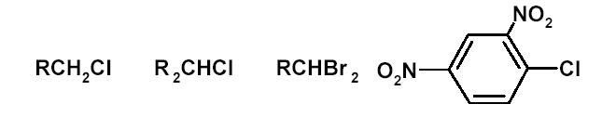

2.3 Речовини третьої групи стійкі до дії спиртового розчину нітрату аргентуму: ARX, RCH=CHX, CHCl₃, CCl₄, CCl₃COOH, ArCOCH₂Cl .
Виконання реакції: Додають 1 краплю галогензаміщеної сполуки до 2 мл 2%-го розчину нітрату аргентуму в етанолі. Якщо протягом 5 хв. при кімнатній температурі ніякої реакції не відбувається, нагрівають розчин до кипіння і відзначають чи виділяється осад. Якщо осад утворюється, то слід звернути увагу на його забарвлення. Додають 2 краплі 5%-ої нітратної кислоти і відмічають, чи розчиняється осад.
Галогеніди аргентуму нерозчинні в розбавленій нітратній кислоті, тоді як солі аргентуму органічних кислот в ній легко розчиняються.
3.2 Реакція з розчином натрій йодиду в ацетоні
Реакційна здатність по відношенню до спиртового розчину нітрату аргентуму різко відрізняється від активності галогенідів по відношенню до розчину натрій йодиду в ацетоні. Тому при дослідженні невідомих галогеновмісних сполук слід застосовувати обидві ці реакції.

Ця реакція базується на тому, що хлорид і бромід натрію дуже погано розчинні у ацетоні. Реакційна здатність простих галогенідів зменшується в ряду: первинні > вторинні > третинні. Первинні броміди дають осад з йодидом натрію через 3 хв. при 25 ⁰С. Хлориди в цих умовах не дають осаду і, щоб реакція пройшла, потрібне нагрівання до 50 ⁰С. Вторинні і третинні броміди реагують при 50 ⁰С. Проте, третинні хлориди реагують дуже повільно − при стоянні протягом 1-2 днів (табл. 1).
Бензилгалогеніди і алілгалогеніди надзвичайно активні в реакції з натрій йодидом в ацетоні і дають осад хлориду натрію при 25 ⁰С всього за 3 хв.
Таблиця 1 − Умови протікання реакцій і типи галогеновмісних сполук

Реакція | Тип сполуки
1 | 2
Швидка, на холоді. | Аліфатичні первинні броміди, бензил- і алілгалогеніди, циклопентилхлорид, дибром-метан.
Повільна, на холоду (приблизно 6 хв.,  при 25 ⁰С). | Чотирибромистий карбон, бромхлоретан.
Дуже повільна (приблизно 24 год.) | Третинні хлориди, дихлоретан, вінілгалогеніди.
Швидка при нагріванні (приблизно 3 хв. при 50 ⁰С). | Первинні хлориди, втор- і третброміди, дихлоретан.
Повільна при нагріванні. | Циклогексилхлорид, циклогексилбромід, борнілбромід.
Не відбувається. | ArX, CHCl₃, CCl₄, CCl₃COOH,  ArCOCH₂Cl, ROCH₂CH₂X.
Побічні реакції (наприклад з виділенням йоду). | RCHBrCHBrR, RCHClCHClR, ArSO₂Cl,  CHBr₃, Br₂CHCHBr₂, ArSO₂OR.

Трифенілметилхлорид і сполуки, які містять декілька атомів брому, а також 1,2-дихлор- і 1,2-дибромпохідні утворюють не тільки осад натрій галогеніду, але і виділяють вільний йод.

Виконання реакції: У пробірку до 1 мл розчину натрію йодиду в ацетоні додають 2 краплі галогеноалкану, в якому елементним аналізом було встановлено присутність хлору або брому. Якщо це тверда речовина, то розчиняють приблизно 0,1 г в малій кількості ацетону і цей розчин додають до реактиву.
Пробірку струшують і залишають при кімнатній температурі на 3 хв. Відзначають чи виділився осад, і чи з'явилося червоно-буре забарвлення від йоду, що виділився.
Якщо при кімнатній температурі ніяких змін не відбулося, то пробірку ставлять в стакан з водою, нагрітою до 50 ⁰С. Через 6 хв. охолоджують суміш до кімнатної температури і дивляться, пройшла чи не пройшла реакція.

3.3 Реакція полігалогенідних сполук з піридином
(реакція Фуджівара)
Деякі полігалогенідні сполуки, що містять не менш ніж два атоми галогену (хлороформ, йодоформ, бромоформ, чотирихлористий карбон, трихлороцтова кислота, хлоральгідрат) дають з піридином в лужному розчині червоне забарвлення (реакція Фуджівара). При цьому утворюється Шиффова основа глутаконового альдегіду.
Виконання реакції: До 2-3 мл досліджуваного розчину у мікропробірці додають 2 мл свіжоперегнаного піридину і 2 мл 10 %-го (або 5н) розчину натрію гідроксиду. Суміш нагрівають на водяній бані. Через декілька секунд або хв. піридиновий шар забарвлюється в червоний колір (при наявності хлороформу в досліджуваному розчині).
При тривалому нагріванні забарвлення зникає, стає жовтим або коричневим. При додаванні солянокислого бензидину і подальшому підкисленні розчину оцтовою кислотою з'являється фіолетове забарвлення або випадає осад.
Примітка. Ця реакція не специфічна. Крім хлороформу, можна відкрити хлоралгідрат, чотирьоххлористий карбон, дихлоретан, трихлороцтову кислоту, трихлоретен.

 Виконайте завдання (аудиторна робота)
Засвойте основні реакції на галогеновмісні сполуки.

4 Виявлення гідроксильної групи

Для доведення присутності гідроксильної групи краще всього використовувати ІЧ-спектроскопію. Хімічні методи невисокоселективні і дозволяють в основному приблизно встановити будову спиртів. Надійним селективним методом виявлення первинних спиртів є ферментативна реакція з алкогольоксидазою.
Альдегіди, що утворилися, далі виявляють за допомогою характерних кольорових реакцій. Оскільки альдегіддегідрогеназа володіє максимальною каталітичною активністю в реакції окиснення етанолу, можна визначати етанол на фоні інших нижчих аліфатичних спиртів. Метод застосовується для експрес-визначення перш за все метанолу і етанолу в біологічних рідинах, повітрі, що видихається, алкогольних напоях.

4.1 Реакція одноатомних спиртів з металевим натрієм
Металевий натрій легко реагує з гідроксильною групою з виділенням водню. Відомо, що реакційна здатність спиртів по відношенню до натрію зменшується при збільшенні молекулярної маси алкільного радикалу.
Численні обмеження цієї методики вимагають дотримуватися обережності інтерпретації отриманих результатів.

Найбільше значення ця реакція має при дослідженні нейтральних сполук, що містять групи з рухомим атомом гідрогену. Газоподібний гідроген виділяється при дії натрію на функціональні групи, які містять атоми гідрогену, пов'язані з оксигеном, нітрогеном або сульфуром.
Таку пробу найчастіше використовують при дослідженні спиртів не дуже великої молекулярної маси (що містять 3-8 атомів вуглецю). Спирти нижчої молекулярної маси важко отримати в безводному стані. Спирти з високою молекулярною масою реагують з натрієм дуже повільно.
З металевим натрієм реагують з виділенням водню також монозаміщені ацетилени, метилкетони, складні ефіри. Отже, металевий натрій є корисним реагентом для встановлення типу сполук що містять реакційноздатний гідроген, але недостатньо активних, щоб продукувати водневі іони в іонізуючих розчинниках.
Виконання реакції: До 2-3 крапель безводної проби одноатомного спирту (бутанолу) обережно додають шматочок (0,05 г) натрію. Виділення водню, яке супроводжується розчиненням металевого натрію, вказує на наявність активного атома Гідрогену в складі гідроксильної групи спиртів.

4.2 Ксантогенова проба
Первинні і вторинні спирти у присутності лугів реагують з сульфуркарбоном, утворюючи розчинні у воді солі алкілксантогенатів, які потім в реакції з розчинами солей двовалентного купруму дають коричневі ксантогенати одновалентного купруму. Ксантогенати третинних спиртів нестійкі і розкладаються до ненасичених сполук, унаслідок чого ця реакція для визначення третинних спиртів непридатна.

Виконання реакції: Пробу досліджуваної речовини (спирту) розчиняють в маленькій пробірці в 1 мл етеру. Додають 1 краплю сульфуркарбону (CS₂) та кілька крупинок натрій гідроксиду. Суміш перемішують і трохи підігрівають на водяній бані. Додають краплю 2%-го розчину купрум(II) сульфату. При наявності у пробі гідроксильної групи утворюється коричневий осад купрум (І) ксантогенату.
За відсутності гідроксильних груп колір осаду − синій.

4.3 Реакція з хлоридом цинку в хлоридній кислоті (проба Лукаса)
Цей метод застосовують для класифікації спиртів. Проба Лукаса заснована на різній реакційній здатності первинних, вторинних і третинних спиртів в реакції нуклеофільного заміщення з розчином хлориду цинку в концентрованій хлоридній кислоті.
При взаємодії реактиву Лукаса, одержуваного розчиненням безводного хлориду цинку в хлоридній кислоті, з первинними спиртами ніяких змін не спостерігається. З вторинними спиртами спостерігається помутніння, з третинними через кілька хв. на дні пробірки збирається маслянистий шар алкілгалогеніду.

 Примітка. Оскільки проба Лукаса заснована на утворенні алкілгалогеніду, який виділяється у вигляді другої рідкої фази, то використовувати її в звичайному варіанті можна тільки у разі тих спиртів, які здатні розчинятися в реактиві. В результаті цього дану пробу можна застосовувати тільки до одноатомних спиртів низької молекулярної маси (менше С₆) і до деяких поліфункціональних сполук.
Виконання реакції:
а) До 1 мл спирту в пробірці при кімнатній температурі додають 10 мл розчину хлориду цинку в хлоридній кислоті. Пробірку закривають і струшують, після чого відмічають час, потрібний для утворення алкілгалогеніду (вказівкою служить утворення нерозчинного шару рідини або поява емульсії).
б) До 1 мл спирту в пробірці додають 6 мл концентрованої хлоридної кислоти. Суміш струшують і уважно спостерігають протягом 2 хв.

№ з/п | Спирт | Спостереження
1 | Первинний  спирт | Реакція не відбувається навіть при тривалому стоянні впродовж години при кімнатній температурі.
2 | Вторинний  спирт | Реакція відбувається не миттєво, в продовж 5 хв.; виділення тепла не спостерігається; розшарування відбувається впродовж 5 хв., але не більше.
3 | Третинний  спирт | Миттєва реакція; виділення тепла; негайне розшарування.

4.4 Окислення хромовим ангідридом (окислення за Джонсом)
Ця реакція дозволяє швидко відрізнити первинні і вторинні спирти від третинних. Позитивну реакцію дають всі первинні і вторинні спирти незалежно від їх молекулярної маси.
Первинні і вторинні спирти окислюються хромовим ангідридом до карбонільних сполук. При цьому забарвлення розчину протягом 2 с змінюється з помаранчево-червоного до зеленого.

Альдегіди також дають позитивну пробу, проте їх можна відрізнити від спиртів, застосовуючи інші реакції. Зелене забарвлення з'являється зазвичай після 5-15 с.
Третинні спирти в цих умовах дають ефіри хромової кислоти (RO-CrO₂-OR), забарвлюючи розчин у жовтий або червоний колір.
 Примітка. Однак, оскільки перехід кольорів дуже близький, необхідно упевнитися в наявності третинного спирту за допомогою більш надійної якісної реакції.
Алкени, алкіни, аміни прості ефіри і кетони дають негативну пробу при проведенні реакції протягом 2 с, якщо тільки вони не забруднені невеликими кількостями спиртів. Єноли також можуть давати позитивну пробу, а феноли забарвлюють розчин в темний колір, абсолютно не схожий на характерне зелено-блакитне забарвлення при позитивній пробі.
Виконання реакції: До 1 мл ацетону в пробірці додають 1 краплю рідкої або близько 10 міліграмів твердої досліджуваної речовини, потім додають 1 краплю реактиву (розчину хромового ангідриду в сульфатній кислоті) і відзначають зміни, які відбуваються протягом 2 с. Позитивна проба з первинними або вторинними спиртами полягає в помутнінні розчину і появі зеленого або блакитного забарвлення.
Третинні спирти не дають наглядної реакції протягом 2 с, розчин залишається помаранчевим.

4.5 Реакція на гліколі і багатоатомні спирти
Більшість поліатомних спиртів, що містять гідроксигрупи біля атомів карбону, утворюють розчинні у воді і забарвлені в яскраво-синій колір хелатні комплекси з іонами купруму(II). Ці комплекси стійкі в лужному середовищі, але розкладаються на початкові сполуки у кислому середовищі.

Виконання реакції: У пробірку вносять кілька крапель 3%-го розчину сульфату купруму та 3-5 крапель 5%-го розчину натрію гідроксиду – утворюється блакитний осад купрум (ІІ) гідроксиду. Додають 3 краплі досліджуваної проби (гліцерин, етиленгліколь), осад швидко розчиняється і розчин набуває інтенсивного синього кольору.
 Примітка. З розчином солі купруму (ІІ) α-амінокислоти та α-аміноспирти теж утворюють розчинні сполуки синього кольору.

4.6 Ідентифікація віцінальних діолів з йодною кислотою
Йодна кислота селективно окиснює 1,2-гліколі, α-оксиальдегіди, α-оксикетони, 1,2-дикетони, α-оксикислоти і α-аміноспирти. Швидкість реакції зменшується в тому ж порядку. Іноді α-оксикислоти дають негативну пробу. β-дикарбонільні сполуки та інші речовини з активною метиленовою групою також реагують з йодною кислотою. Алкени, вторинні спирти, 1,3-гліколі, кетони і альдегіди в цих умовах з йодною кислотою не реагують. Проба використовується для розчинних у воді сполук.
При проведенні цієї реакції важливо точно дотримувати співвідношення між реактивом і азотною кислотою. Проба базується на тому, що йодат аргентуму дуже погано розчиняється в розбавленій азотній кислоті, тоді як періодат срібла розчиняється у ній дуже добре. Проте при вищій концентрації нітратної кислоти йодат аргентуму може в осад не випасти.
Виконання реакції: У пробірку додають 2 мл йодної кислоти, додають 1 краплю (не більше!) концентрованої нітратної кислоти і сильно струшують. Потім додають 1 краплю або маленький кристал досліджуваної сполуки. Суміш струшують протягом 10-15 с і додають 1-2 краплі 5%-го водного розчину нітрату аргентуму.
Миттєве утворення білого осаду йодату аргентуму указує на окиснення органічної речовини перйодатом, що відновлюється при цьому до йодату і є ознакою позитивної проби.
Для полегшення реакції з нерозчинними у воді поліолами до реакційної суміші можна додавати діоксан.
При негативній пробі осад або не випадає взагалі, або має коричневе забарвлення. Коричневий осад розчиняється при струшуванні пробірки.

4.7 Визначення спиртових гідроксильних груп
мікрореакцією з оксинатом ванадію
Реакція з оксинатом ванадію є особливо чутливою і специфічною. Вона заснована на тому, що ароматичний ефір ортованадієвої кислоти, що виходить з ванадату натрію і 8-оксихіноліну в оцтовокислому розчині у органічних розчинниках, що не змішуються з водою (бензолі, толуолі, трихлоретилені та ін.) має сірувато-зелене забарвлення, тоді як в присутності спиртів внаслідок сольватації забарвлення стає червоним.

Всі сполуки, що містять спиртові гідроксильні групи, дають позитивну реакцію, але червоне забарвлення виникає тільки тоді, коли аналізована речовина розчинна в розчиннику, який використовується для приготування розчину реагенту (зазвичай в бензені). Так, наприклад, ефіри гліцерину і молочної кислоти дають позитивну реакцію на відміну від цукрів. Сполуки, які поряд із спиртовими гідроксильними групами містять карбоксифенільну або основну нітрогеновмісну групу, не вступають в цю реакцію. Молочна, винна, лимонна, мигдальна кислоти і холін дають негативні реакції. Феноли, кетони і прості ефіри утворюють сірувато-зелені сольвати з оксинатом ванадію, забарвлення реагенту в їх присутності не змінюється.
Виконання реакції: Змішують приблизно 1 мл водного розчину, що містить приблизно 1 міліграм ванадату натрію, з 1 мл 2,5%-го розчину 8-оксихіноліну в 6%-вій оцтовій кислоті.
Отриманий розчин екстрагують приблизно 30 мл бензолу. Бензоловий розчин реагенту придатний в продовж декількох днів.
У мікропробірці 1-2 міліграми аналізованої сполуки розчиняють в невеликій кількості води, бензолу або толуолу (1 крапля) і додають 4 краплі реагенту. Суміш нагрівають при періодичному струшуванні на водяній бані при 60 ⁰С. Через 2-3 хв. сірувато-зелене забарвлення розчину змінюється на яскраво-червоне. Якщо спостерігається лише слабка зміна забарвлення, то необхідно провести дослід з чистим розчинником. Реакція придатна для виявлення приблизно 20 мкг спирту, 100 мкг гліколю або 500 мкг гліцерину.

5 Якісні реакції єнолів

5.1 Реакція з хлоридом феруму (III)
Еноли, як і феноли, утворюють з FeCl₃ забарвлені хелатні сполуки. Зазвичай реакцію проводять в спиртних, а не у водних розчинах.
Виконання реакції: До краплі або декількох кристалів речовини розчиненої в 1 мл етанолу, додають 3 краплі 3%-го етанольного розчину хлориду феруму (III).
Жовто-червоне або вишнево-червоне (рідше синьо-зелене) забарвлення, що з'являється, говорить про наявність сполук, створюючих стійку єнольну форму. При розбавленні водою забарвлення помітно блідне. У разі фенолу, навпаки, розбавлення водою збільшує інтенсивність забарвлення.

6 Виявлення фенолів

Багато реакцій виявлення гідроксильної групи спиртів придатні і для визначення фенолів, наприклад, як і спирти, феноли ацилюються ангідридами або хлоранігідридами кислот з утворенням складних етерів. Однак для них характерні і специфічні реакції.

6.1 Реакція з ферум(III) хлоридом
Для більшості фенолів характерна інтенсивна кольорова реакція з хлоридом феруму (III), обумовлена утворенням комплексів [Fe(HOR)₃](OR)₃. Феноли у цьому випадку дають комплекси, забарвлені в синій, фіолетовий, пурпуровий, зелений або червоно-коричневий колір.
Реакцію проводять у водному розчині або в хлороформі, щоб відрізнити феноли від єнолів. Останні дають більш інтенсивне забарвлення в метанолі або етанолі. У присутності фенолів розчин хлориду феруму забарвлюється в синій або фіолетовий колір. Чутливість тесту підвищується, якщо проводити реакцію в хлороформі у присутності декількох крапель піридину.
 Примітка. Даний тест не дозволяє виявити пікринову кислоту, фенол- і нафтолсульфокислоти, а також гідрохінон і 4-гідроксибензойну кислоту.
Виконання реакції: У пробірці розчиняють кілька кристалів фенолу або одну краплю проби фенолу в 1 мл води або хлороформу. При струшуванні додають 1 краплю 1%-ого водного розчину ферум (ІІІ) хлориду. При наявності фенольного гідроксилу миттєво з’являється інтенсивне фіолетове забарвлення.
Певне забарвлення спостерігається при виявлені речовин, які вказані в таблиці .
Таблиця – Виявлення фенолів і похідних фенолів за реакцією з ферум (III) хлоридом

Забарвлення  комплексної сполуки | Досліджувана  речовина
Фіолетове | Фенол, резорцин, саліцилова кислота, саліциловий альдегід, n- і o-оксибензальдегід, α-нафтол
Синє | о-, м- і n-крезол, гідрохінон, флороглюцин, ди- і триоксибензенова кислота
Зелене | Пірокатехін, гомопірокатехін, протокатехіновий альдегід, β-нафтол
Синє-зелене | Оксигідрохінон, 3,4-диоксибензенова кислота
Червоне | Нітросаліцилова кислота, о-окситіофталева кислота, деякі оксими

6.2 Реакція з нітритом натрію (нітрозореакція Лібермана)
При дії нітриту натрію на одноатомні феноли з незаміщеним пара-положенням і на багатоатомні феноли з мета-розташуванням гідроксигруп отримують пара-нітрозофеноли. Вони взаємодіють з надлишком фенолу, даючи інтенсивно забарвлені сині барвники. При подальшому залуженні проби забарвлення стає ще більш інтенсивним.

Виконання реакції: 1-2 краплі розчину фенолу в диетиловому етері (резорцину, гідрохінону, тимолу, α-нафтолу, β-нафтолу) вносять в маленький тигель і випарюють насухо. До сухого залишку додають краплю 1%-го свіжоприготованого розчину натрію нітриту в концентрованій сульфатній кислоті, суміш залишають на декілька хвилин.
Після охолодження суміші по краплям додають 4 н розчин натрію гідроксиду до лужної реакції (за лакмусом). Спостерігають за забарвленням (табл. ).
Таблиця − Виявлення фенолів реакцією Лібермана
Речовина | Забарвлення в кислому  і лужному розчинах
Фенол | Сине → червоне → зелене
Резорцин | Червоне → зелене
Гідрохінон | Зелене → червоне
Тимол | Зелене → червоне → синє
α-нафтол | Зелене
β-нафтол | Темно-зелене

 Примітка. Реакцію Лібермана дають деякі феноли, ефіри фенолів, тіофен. Не дають цю реакцію нітрофеноли, паразаміщені феноли.

6.3 Реакція азосполучення
Солі діазонію, отримані з сульфанілової кислоти або пара-нітроаніліна, легко сполучаються з фенолами, що мають незаміщеними пара- або орто-положення, утворюючи азобарвники від жовто-червоного до інтенсивно-червоного кольору.

 Примітка. Присутність деяких замісників може ускладнити чи повністю перешкоджати протіканню цієї реакції.
Виконання реакції: Декілька кристалів фенолу розчиняють в 1,5 мл 15%-го розчину гідроксиду натрію і наносять скляною паличкою декілька крапель розчину на шматок фільтрувального паперу. Поряд наносять декілька крапель розчину п-діазобензолсульфокислоти, так щоб плями, що утворилися, дотикалися. За появою забарвлення в місці зіткнення розчинів судять про наявність фенольної групи. Для приготування п-діазобензолсульфокислоти до розчину 0,1 г сульфанілової кислоти в 5 мл води додають при струшуванні 0,5 мл 10%-го розчину нітриту натрію.

6.4 Індофенольна проба
При змішуванні фенолу з аніліном і хлорним вапном у воді з'являється брудно-фіолетове забарвлення, що переходить після збільшення аміачної води в індиго − синє. Реакція протікає особливо легко з одноатомними фенолами.
У більш досконалому варіанті замість аніліну і хлорного вапна застосовується N-хлорамін-2,6-діхлорхінон:

Виконання реакції: До 0,5-1,0 мл досліджуваного розчину фенолу (або резорцину) додають 1 краплю аніліну, 2 мл розчину натрій гіпохлориту − розчин хлораміну. Суміш нагрівають на водяній киплячій бані.
Через кілька хвилин у відбитому світлі спостерігають появу брудно-фіолетового забарвлення розчину. Після додавання розчину амоніаку з’являється стійке синє-зелене забарвлення (фенол), буровате-жовте (резорцин).
 Примітка. Позитивну реакцію дають феноли, які мають вільне пара-положення, крезоли, і інші групи, що містять фенольну групу.

6.5 Реакція з бромистою водою
Феноли з вільними орто- і пара-положеннями знебарвлюють бромисту воду і утворюють при цьому продукти заміщення, які зазвичай випадають в осад.
Виконання реакції: До 0,5-1,0 мл розчину фенолу додають 3-5 крапель бромної води. При наявності фенолу в досліджуваному розчині утворюється жовтувато-білий осад трибромфенолу.
 Примітка. Позитивну реакцію з бромистою водою дають крезоли, анілін і деякі ароматичні аміни.

7 Виявлення карбонільної групи

альдегідів та кетонів

7.1 Реакція утворення продуктів приєднання з бісульфітом натрію
Альдегіди і більшість кетонів утворюють з 40%-вим розчином натрію бісульфіту важкорозчинні сполуки, які при кип'ятінні з розведеними кислотами або лугами знову розкладаються на вихідні сполуки:

 Примітка. Деякі метилкетони утворюють такі сполуки дуже повільно або не утворюють взагалі (арилметилкетони, пінаколін, окисел мезитилу). Коричний альдегід утворює продукт приєднання, що містить дві молекули бісульфіту. Продукти приєднання стабільні тільки в нейтральних розчинах.
Виконання реакції: У пробірку наливають 1 мл насиченого водно-спиртового розчину бісульфіту натрію і додають 0,5-1 мл альдегіду. Пробірку закривають і сильно струшують. Незабаром з'являються безбарвні кристали бісульфітного похідного.

7.2 Реакція з гідрохлоридом гідроксиламіну
При взаємодії сполук, що містять карбонільну групу, з гідрохлоридом гідроксиламіну виділяється вільна хлоридна кислота. Зміну рН середовища можна виявити за допомогою індикатора (найчастіше використовують метиловий оранжевий).

Майже всі альдегіди і велика частина кетонів відразу ж змінюють колір реактиву.

Виконання реакції: До 2 мл 3 %-го розчину гідрохлориду гідроксиламіну додають 0,1 г проби досліджуваного альдегіду в 0,5 мл етанолу. Суміш нагрівають на водяній бані і додають 1 краплю метилоранжу. При наявності карбонільної групи утворюється оксим, виділяється хлороводень і спостерігається зміна забарвлення індикатора на червоне.
Порівнюють забарвлення розчину в пробірці із забарвленням метилового оранжевого в 3%-ому розчині гідрохлорида гідроксиламіну.
 Примітка. Деякі кетони високої молекулярної маси (бензофенон, камфора) реагують при нагріванні. Цукри, хінони і просторово ускладнені кетони дають негативну пробу.
Реакції заважають карбонові кислоти, що реагують з гідроксиламіном. У їх відсутності легко переконатися, перевіривши рН досліджуваного розчину.

7.3 Реакція з 2,4-динітрофенілгідразином
Карбонільні сполуки можна виявити за реакціями з фенілгідразином і заміщеними фенілгідразинами. Кращі результати отримують з 2,4-динітрофенілгідразином (ДНФГ).

Майже всі альдегіди і кетони утворюють тверді нерозчинні динітрофенілгідразони. В деяких випадках осад, що випав спочатку може бути олією, яка, за рідкісним виключенням, твердне при стоянні.
Інші перешкоди при проведенні цієї реакції пов'язані з можливістю окислення цим реагентом деяких похідних алільних спиртів в альдегіди і кетони з подальшим утворенням відповідних динітрофенілгідразонів. Окрім того, завжди є небезпека, що позитивну пробу можуть дати зразки спиртів домішки відповідних карбонільних сполук, що утворилися в результаті окислення киснем повітря.
За забарвленням 2,4-динітрофенілгідразона можна зробити деякі висновки про структуру початкового альдегіду або кетону. Динітрофенілгідразони альдегідів і кетонів, в яких карбонільна група не пов'язана з іншою функціональною групою, мають жовтий колір. Якщо карбонільна група пов'язана з подвійним зв'язком або з бензольним кільцем, колір динітрофенілгідразона зазвичай оранжево-червоний.
Виконання реакції: У пробірку з 2 мл 2%-го розчину 2,4-динітрофенілгідразину в оцтовій кислоті додають розчин 0,02 г проби (карбонільної сполуки) розчиняють в 2 мл етанолу. Суміш нагрівають на водяній бані, потім охолоджують.
Похідні 2,4-динітрофенілгідразину (ДНФГ), які утворюються в цій реакції, погано розчинні у воді і випадають у вигляді яскраво-жовтих осадів.

7.4 Реакція з нітропрусидом натрію
У присутності альдегідів і кетонів натрій нітропрусид — натрій пентаціанонітрозоферат Na₂[Fe(CN)₅NO] − забарвлюється в яскраво-червоний колір, причому найбільш яскраве забарвлення дає кетон. При підкисленні оцтовою кислотою забарвлення переходить у фіолетове.
У випадку альдегідів при тривалому стоянні чи після додавання оцтової кислоти забарвлення бліде і потім повністю зникає.
Формальдегід, гліоксаль, бензальдегід, ванілін, бензофенон і деякі інші сполуки, а також кетони з довгим карбоновим ланцюгом не дають цієї реакції.

Описані раніше тести дозволяють встановити наявність карбонільної групи в сполуці, однак не дозволяють сказати, до альдегіду чи кетону вона належить. Співвіднесення можна зробити на підставі якісних реакцій, характерних тільки для альдегідів.
Позитивну реакцію дають метилкетони і метиленовий кетон.
Ароматичні карбонільні сполуки, в яких карбонільна група пов'язана з незаміщеним ароматичним ядром, не дають цієї реакції. Позитивну реакцію дають також сполуки з карбонільними групами, що здатні до єнолізації.
Реакція з нітропрусидом для метилкетонів не є специфічною. Всі сполуки, що містять активні метиленові групи, а також сполуки, які здатні утворювати ці групи в ході реакції (індол, інден, пірол, резорцин) дають позитивну реакцію. Межа виявлення 2-15 мкг.
Виконання реакції: До 1 мл досліджуваного розчину додають 1 мл 10%-го розчину натрію гідроксиду і 5 крапель свіжо приготованого розчину натрій нітропрусиду. При наявності ацетону в пробі з’являється червоне або оранжево-червоне забарвлення.
При додаванні 10%-го розчину оцтової кислоти до кислої реакції, через кілька хвилин забарвлення переходить в червоне-фіолетове або вишнево-червоне.
 Примітка. Червоне-фіолетове або вишнево-червоне забарвлення з нітропрусидом натрію дає також метилетилкетон.
Інше забарвлення з цим реактивом дають ацетофенон, ацетил ацетон, ацетооцтовий ефір, диацетил, коричний альдегід.
Кетони, в молекулах яких відсутні метильні групи або метиленові групи, пов’язані з СО-групами, не дають цієї реакції.

7.5 Реакція з фуксинсірчистою кислотою (реакція Шиффа)
Альдегіди дають кольорову реакцію з розчином фуксинсульфатної кислоти (реактив Шиффа). Безбарвний реактив, приготований з фуксину дією сірчистого ангідриду, в присутності альдегідів набуває пурпурно-фіолетового забарвлення. Забарвлені сполуки знебарвлюються при додаванні надлишку мінеральної кислоти, за виключенням стійкішого похідного формальдегіду.

Деякі сполуки здатні регенерувати рожево-червоне забарвлення фуксину, тому позитивною пробою вважається лише та, де з'являється фіолетово-пурпурове забарвлення.
Деякі кетони і ненасичені сполуки викликають часткове відновлення первинного забарвлення фуксину. Тому виникнення слабкого рожевого забарвлення не вважається позитивною пробою. Деякі ароматичні альдегіди не дають позитивної проби (2,4-диоксибензальдегід, п-диметиламіно-бензальдегід). Хлоральгідрат також дає негативну пробу. Межа виявлення для формальдегіду − 1 мкг, для ацетальдегіду − 5 мкг, для бензальдегіду − 30 мкг.
 Примітка. Реакція не йде з ваніліном, хлоральгідратом, пара-амінобензальдегідом. Замість фуксину може бути використаний знебарвлений сірчистою кислотою розчин малахітового зеленого. У цьому випадку в присутності альдегіду з'являється зелене забарвлення, однак ця реакція менш чутлива.
Виконання реакції: В пробірку вносять 2-4 краплі фуксинсульфітної кислоти, яку попередньо отримують пропусканням SO₂ через 0,1 %-ий розчин фуксину до знебарвлення. Потім додають 2-4 краплі розчину формальдегіду. Поступово з’являється інтенсивне рожево-фіолетове забарвлення.

7.6 Реакція з реактивом Толленса
Взаємодія альдегідів з реактивом Толленса (амонійним розчином оксиду аргентуму) супроводжується або утворенням сіро-чорного осаду аргентуму, або появою срібного дзеркала на стінках пробірки:

Виконання реакції: У чисту пробірку вносять 2 краплі 0,1 М розчину арґентум (І) нітрату і додають 1 краплю розчину амоніаку. Бурий осад арґентум (І) гідроксиду розчиняють при доданні 2-3 крапель розчину амоніаку. До отриманого розчину додають кілька крапель 5%-го розчину формальдегіду та занурюють пробірку на декілька хвилин у водяну баню з температурою води 60-70 ⁰С. Спостерігають виділення металевого срібла у вигляді блискучої дзеркальної плівки. Ця реакція є якісною на альдегідну групу.
 Примітка. Ароматичні аміни, α-нафтол і багатоатомні феноли, α-алкокси- і α-диалкіламінокетони, стабільний гідрат трифторацетальдегіду також дають позитивну реакцію з реактивом Толленса.

7.7 Реакція з реактивом Фелінга
Аліфатичні альдегіди відновлюють двовалентний купрум в одновалентний. Як реактив, що містить іони двовалентного купруму, застосовується реактив Фелінга. Реактив Фелінга готують перед використанням, змішуючи два розчини: розчин CuSO₄ і лужний розчин сегнетової солі (калієво-натрієвої солі винної кислоти). При взаємодії розчинів утворюється гідрооксид купруму, який з сегнетовою сіллю дає забарвлений хелатний комплекс.

Виконання реакції: У пробірку вносять 4 краплі натрій гідроксиду, розбавляють 4 краплями води і додають 2 краплі розчину купрум (ІІ) сульфату. До осаду купрум (ІІ) гідроксиду додають 2 краплі розчину формальдегіду і струшують вміст пробірки. Нагрівають до кипіння верхню частину пробірки, залишаючи нижню холодною для контролю. У нагрітій частині пробірки виділяється жовтий осад купрум (І) гідроксиду, який перетворюється у червоно-коричневий осад купрум (І) оксиду.

7.8 Реакція з п-фенілендіаміном
Пара-фенілендіамін окислюється в кислому або нейтральному розчині в чорні хіноїдні сполуки.

Окислення значно прискорюється в присутності альдегідів. У нейтральних розчинах всі альдегіди дають чорне забарвлення або чорний осад, утворенню якого передує поява ряду проміжних забарвлень.
Пероксид водню в кислому і нейтральному середовищі окислює п-фенілендіамін в хіноїдну сполуку чорного кольору (основа Бандровського). Окислення прискорюється в присутності альдегідів.
У нейтральних розчинах всі альдегіди дають чорне забарвлення або чорний осад, утворенню якого передує поява ряду проміжних забарвлень.
Виконання реакції: краплю свіжоприготованого 2%-го етанольного розчину п-фенілендіаміну, 2 краплі 2 М розчину оцтової кислоти, 2 краплі 3%-го розчину пероксиду гідрогену змішують з краплею досліджуваного розчину. В присутності альдегідів з’являється забарвлення (табл.). Рекомендується ставити контрольний дослід без оцтової кислоти.
Таблиця – Виявлення альдегідів за реакцією окислення п-фенілендіаміну пероксидом водню.
Назва  альдегіду | Зміна забарвлення в розчині
Назва  альдегіду | кислому | нейтральному
Формальдегід | Зелене → чорне | Чорне
Ацетальдегід | Зелене → чорне | Чорне
Пропаналь | Буре → чорне | Буре → чорне
Бензальдегід | Жовте | Жовте
Фталевий | Жовте | Чорне
Ванілін | Жовте | Буре → чорне
Коричний | Оранжеве | Фіолетове → чорне
 Примітка. У кислому середовищі аліфатичні альдегіди ведуть себе так само, тоді як більшість ароматичних альдегідів утворюють жовте забарвлення або жовтий осад, яке спочатку зберігається протягом деякого часу. Ця особливість дозволяє розрізняти ароматичні і аліфатичні альдегіди.

7.9 Реакція з реактивом Бенедикта
Реактив Бенедикта містить купрум в формі цитратного комплексу і діє як селективний окиснюючий агент. Як в реакції з реактивом Фелінга, відбувається відновлення двовалентного купруму в одновалентний. Реактив був запропонований для відновлення цукрів замість сильнолужного реактиву Фелінга. Колір осаду може бути червоним, жовтим або жовтувато-зеленим залежно від природи і кількості присутнього відновника.
Реактив Бенедикта відновлює альдегіди, α-оксиальдегіди, α-оксикетони і α-кетоальдегіди. Прості ароматичні альдегіди цим реактивом не окиснюються так само як і молекули, що містять тільки спиртову групу або тільки кетогрупу.
Цей реактив окиснює також похідні гідразину, фенілгідроксиламін і амінофеноли. Меркаптани заважають проведенню реакції.
Виконання реакції: До розчину або суспензії 0,2 г сполуки, що вивчається, в 5 мл води додають 5 мл розчину Бенедикта і помічають колір осаду (жовтий або жовто-зелений). Потім нагрівають суміш до кипіння і відзначають, чи утворюється осад, і якщо він утворюється, то якого він кольору.

7.10 Йодоформна реакція
Реакцією на метилкетони є утворення йодоформу (йодоформна реакція). Ця проба дає позитивні результати і зі сполуками, які можуть окислюватися до метилкетонів в умовах проведення реакції утворення йодоформу.
Позитивну йодоформну реакцію дають сполуки, що містять угрупування CH₃CO–, CH₂ICO– або CHI₂CO–, які приєднані до атому гідрогену або до атому карбону, не пов'язаного з високоактивними атомами водню або з групами, що створюють стеричні перешкоди. Ця проба буде позитивною звичайно, і для таких сполук, які при взаємодії з реактивом дають продукти, що містять одну з перерахованих вище груп. Навпаки, сполуки, які містять такі групи, не даватимуть йодоформну реакцію, якщо вони руйнуються в результаті гідролітичної дії реагенту до завершення йодування.

Основні типи сполук, що дають позитивну йодоформну реакцію: CH₃CHO, CH₃CH₂OH, CH₃COR, CH₃CH(OH)R, RCOCH₂COR, RCH(OH) CH₂CH(OH)R, де R − будь-який алкільний або арильний радикал (за винятком заміщених для диорто-заміщених арильних радикалів). Проте дуже великі радикали R стерично інгібують цю реакцію.
Реакція галоформного розпаду застосовується у фармакопеї для перевірки достовірності хлоральгідрату (утворення хлороформу).
Виконання реакції: В пробірку поміщають 3 краплі розчину йоду в калій йодиді, додаючи розчин йоду і калій йодиду до тих пір, поки невеликий надлишок реактиву не дасть добре помітного темного забарвлення йоду, потім додають 1 краплю розчину натрію гідроксиду. До розчину додають 3 краплі ацетону. Миттєво випадає жовтувато-білий осад йодоформу з характерним запахом.
 Примітка. Етилові або ізопропілові ефіри, які легко гідролізуються, також дають позитивну йодоформну пробу.

7.11 Реакція формальдегіду з хромотроповою кислотою
Реакція є специфічною пробою на формальдегід.
Межа виявлення формальдегіду 0,14 мкг. Реакцію використовують для визначення достовірності лікарських речовин, які утворюють формальдегід при гідролітичному розщепленні (анальгін, дихлортіазид, гесаметилентетрамін та ін.). За допомогою цієї ж реакції визначають домішки метанолу в лікарських речовинах (після його окислення до формальдегіду). При з'ясуванні причин отруєнь реакція дозволяє надійно ідентифікувати метанол на фоні етанолу.
Виконання реакції: У пробірці краплю розчину аналізованої речовини змішують 2 мл 12 н (72%-вий) розчин сульфатної кислоти. До суміші додають декілька кристалів хромотропової кислоти.
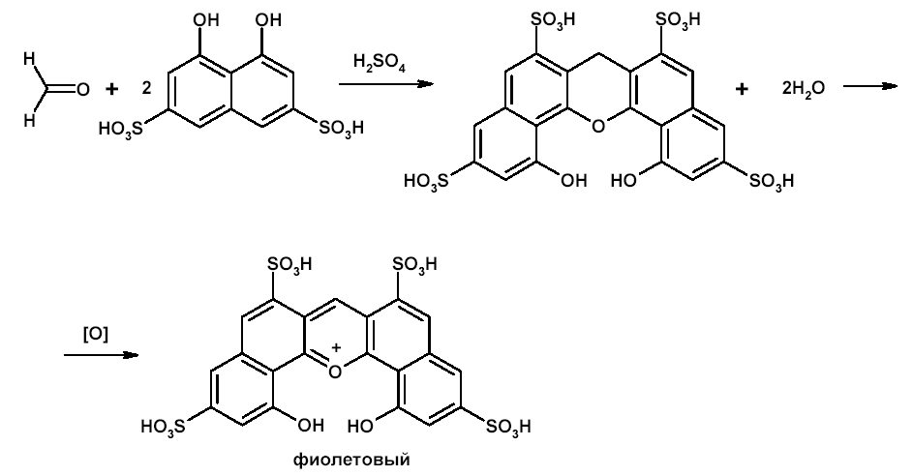

Пробірку нагрівають протягом 10 хв. на водяній бані при 60 ⁰С у присутності формальдегіду з'являється яскраво-фіолетове забарвлення.

8 Карбонові кислоти та їх похідні

Для виявлення карбонових кислот, в основному, використовуються методи, що базуються на отриманні та ідентифікації за фізичними властивостями їх похідних.

8.1 Реакція на лакмус
Визначення рН середовища
Водні або водно-спиртові розчини карбонових кислот дають виразну реакцію на індикатори (конго червоний, індикатор метилоранж, індикатор фенолфталеїну, лакмус).
Виконання досліду: У окремі пробірки вносять по кілька крапель (або кристалів) оцтової, трихлороцтової, щавлевої, бурштинової, бензойної та саліцилової кислот і додають в кожну по 2 мл води.
Якщо кислота не розчиняється, пробірку нагрівають. Чистою скляною паличкою розчин кожної кислоти наносять на сухий індикаторний папір (конго-червоний). Спостерігають появу забарвлених смуг різної інтенсивності.
Інтервал переходу індикатору конго-червоного рН = 3,0-5,2 (синій – червоний).
При дії слабких кислот з’являється коричнево-чорне забарвлення, більш сильних – синьо-чорне, сильних – стійке сине забарвлення.
Аналогічно проведіть реакції з іншими індикаторами. Відзначте, в яких пробірках відбувається зміна забарвлення. Досліджені кислоти розташовують у ряд зростання сили кислот.
Інтервал переходу індикатору метилоранжу рН = 3,1-4,4.
Інтервал переходу індикатору фенолфталеїну рН = 8,2-10,0.

8.2 Реакція з гідрокарбонатом натрію
Карбонові кислоти витісняють з гідрокарбонату натрію двоокис карбону. В цьому випадку, окрім карбонових кислот тільки сульфокислоти, ди- і тринітрофеноли, барбітурова кислота і деякі інші оксипіримідини дають позитивну реакцію.
 Примітка. Треба пам'ятати, що аналогічно можуть вести себе і деякі феноли, наприклад, пікринова кислота, якщо в їх молекулі присутні кілька електроноакцепторних груп.
Виконання реакції: У кілька пробірок вміщують по 5 крапель 50%-вих розчинів досліджуваних речовин (оцтової, трихлороцтової, щавлевої, бурштинової, бензойної, саліцилової кислот тощо) і додають по 2 краплі 5 %-го розчину натрій гідрогенкарбонату. Спостерігають бурхливе виділення бульбашок газу – карбон (ІV) оксиду.

8.3 Утворення нерозчинних солей
Як правило, свинцеві і срібні солі карбонових кислот складної будови погано розчинні у воді і випадають у вигляді білих осадів.

Виконання реакції: Досліджуваний розчин (близько 1 мл) обережно нейтралізують 5%-вим розчином натрій гідроксиду до рН = 7-8 за універсальним індикатором. Потім додають декілька крапель концентрованого водного розчину плюмбум нітрату, арґентум нітрату, або барій хлориду.
За наявності карбонової кислоти миттєво випадає значний білий осад.
 Примітка. У разі застосування нітрату аргентуму осад швидко темніє на світлі.

8.4 Реакція з гідрохлоридом гідроксиламіну
Карбонові кислоти і ангідриди кислот легко перевести в гідроксамові кислоти. В слабко кислих розчинах всі гідроксамові кислоти взаємодіють з іонами Fe³⁺ з утворенням комплексних сполук, забарвлених в червоний або фіолетовий колір (табл. ).
Виконання реакції: Краплю досліджуваного розчину випаровують в тиглі досуха, і сухий залишок обробляють 2 краплями тіоніл хлориду. Суміш випаровують практично досуха, потім додають 2 краплі насиченого етанольного розчину гідрохлориду гідроксиламіну і декілька крапель 0,5 М етанольного розчину натрію гідроксиду до лужного середовища за лакмусом і знову нагрівають.

Після охолодження суміш підкисляють декількома краплями 0,5 М розчину хлоридної кислоти і додають краплю 1%-го розчину ферум (III) хлориду. Буро-червоне забарвлення переходить у фіолетове.
Таблиця – Виявлення карбонових кислот переведенням їх в гідроксамові кислоти

Назва кислоти | Забарвлення комплексу з іонами Fe³⁺
Оцтова | Фіолетове-червоне
Монохлороцтова | Фіолетове
Дихлороцтова | Червоно-фіолетове
1-Амінооцтова | Лілове
Пальмітинова | Буро-фіолетове
Стеаринова | Буро-фіолетове
Кротонова | Фіолетове
Олеїнова | Червоно-фіолетове
Бурштинова | Фіолетове
Лимонна | Фіолетово-червоне
Фенілоцтова | Червоно-фіолетове
Корична | Фіолетове
Антранілова | Темно-фіолетове
Тіооцтова | Фіолетово-червоне

8.5 Кольорові реакції: з розчином ферум (III) хлоридом, кобальт хлоридом, купрум (II) сульфатом
Виконання реакції: До 2-3 мл досліджуваної кислоти додають по краплям розчини ферум (III) хлорид, кобальт хлорид, купрум (II) сульфат. В результаті розчині набувають певного забарвлення (табл. ).
Таблиця – Кольорові реакції сполук, що містять карбоксильну групу
Назва  кислоти | Розчин  FeCl₃ | Розчин  CoCl₂ | Розчин  CuSO₄
Ацетилсаліцилова кислота | Рожевий  осад | Рожевий  осад | Зелений  осад
Саліцилова  кислота | Фіолетовий  розчин | Рожевий  розчин | Зелений  розчин
Оцтова  кислота | Червоно-оранжевий розчин | Рожевий  розчин | Блакитний  розчин
Бензенова  кислота | Осад тілесного кольору | Рожевий  розчин | Блакитний  осад
Лимонна  кислота | Зеленувато-жовтий розчин | Рожевий  розчин | Блакитний  розчин

8.6 Реакція окислення карбонових кислот калій перманганатом
Виконання реакції: В 3 пробірки внесіть по 3 краплі розчинів мурашиної, оцтової і щавлевої кислот, добавте 3 краплі розчину сульфатної кислоти і 2 краплі розчину калію перманганату. Нагрійте обережно пробірки.
Одноосновні насичені кислоти, за виключенням мурашиної кислоти, стійкі до дії окиснювачів. Мурашина кислота легко окислюється з утворенням карбон (IV) оксиду і води.
Щавлева кислота, легко переходить в мурашину з відщепленням карбон (IV) оксиду, а також легко окислюється калій перманганатом в кислому середовищі.
 Виконайте завдання (аудиторна робота)
Доведіть наявність функціональних груп (–ОН, –СОН, –СООН) в органічних сполуках та заповніть таблицю.

Функціональна група | Реагент | Якісна реакція | Спостереження
1 | 2 | 3 | 4
− ОН
(спирт одноатомний)
− ОН
(спирт багатоатомний)
− ОН
(фенол)
–С(=О)Н
(альдегід)
–СООН
(карбонова кислота)
Завдання для домашнього письмового виконання
Використовуючи вміння та навички, отримані при виконанні попереднього завдання, запропонувати якісні реакції для виявлення сполук а, б, в, г, д відповідно до свого номеру. Наведіть схеми відповідних реакцій.
№  з/п | Речовини
№  з/п | а | б | в | г | д
1 | n-крезол | гліцерин | етанол | ацетон | щавлева кислота
2 | β-нафтол | пропантріол | бутан-1-ол | пропанон | оцтова кислота
3 | бензиловий спирт | гідрохінон | формальдегід | олеїнова кислота | етиленгліколь
4 | α-нафтол | гліцерин | аліловий спирт | пропаналь | оцтова кислота
5 | етандіол | фенол | метилетилкетон | бензойна кислота | карбінол
6 | гідрохінон | метанол | пропаналь | олеїнова кислота | о-крезол
7 | акролеїн | пропантріол | метанол | бутанова кислота | бензиловий спирт
8 | фенол | гліцерин | ізоаміловий спирт | бутан-2-он | фталева кислота
9 | пропан-2-ол | етиленгліколь | n-крезол | формальдегід | мурашина кислота
10 | резорцин | ацетон | хлороцтова кислота | ацеталь | алліловий спирт
11 | втор-бутиловий спирт | масляна кислота | метилетилкетон | формальдегід | м-крезол
12 | трихлороцтова кислота | ізобутиловий спирт | пропаналь | фенол | гліцерин
13 | етандіол | ізовалеріанова кислота | формальдегід | о-крезол | метанол
14 | β-нафтол | аміловий спирт | бензойний альдегід | терефталева кислота | етиленгліколь
15 | ізопропиловий спирт | бутан-2-он | бромоцтова кислота | пропантріол | м-крезол

9 Ангідриди і хлорангідриди кислот

9.1 Утворення складних ефірів
Взаємодія ангідридів та хлорангідридів кислот з етиловим або метиловим спиртом, як і у випадку карбонових кислот, призводить до відповідних складних ефірів, що виділяється з реакційної маси у вигляді органічного шару.
Виконання реакції: В пробірку додають розчин ангідриду або хлорангідриду і додають етиловий або метиловий спирти, як і у випадку карбонових кислот, призводить до відповідних складних ефірів, що виділяється з реакційної маси у вигляді органічного шару.

9.2 Реакція утворення гідроксамових кислот
Ангідриди і хлорангідриди реагують з гідроксиламіном, утворюючи відповідну карбонову і гідроксамову кислоти, останню виявляють за появою червоного забарвлення після додавання хлориду феруму (ІІІ)
Гідроксамова кислота, що утворюється з ангідриду і гідроксиламіну без збільшення лугу (відмінність від складних ефірів) дає з хлоридом феруму в кислому розчині темне фуксиново-червоне забарвлення.

Виконання реакції:
а) У фарфоровому мікротиглі краплю аналізованої речовини змішують з 2 краплями розчину реагенту. Суміш випаровують насухо, потім залишок розчиняють в декількох краплях води. З'являється фіолетове або червоне забарвлення.
 Примітка. Реагент готують безпосередньо перед використанням: 20 мл 0,5%-го спиртового розчину ферум (III) хлориду, підкисляють 2 краплями концентрованої хлоридної кислоти, додають 20 мл насиченого розчину гідрохлориду гідроксиламіну.
Гідроксамова кислота, що утворюється з ангідриду і гідроксиламіну без збільшення лугу (відмінність від складних ефірів) дає з ферум (III) хлоридом в кислому розчині темно фуксиново-червоне забарвлення.

10 Якісні реакції простих ефірів

Простих якісних проб на зв'язок С–О–С немає, і часто висновок про приналежність речовини до класу простих ефірів робиться на підставі негативних проб на інші оксигеновмісні функціональні групи.
Прості аліфатичні ефіри R–O–R можна відрізнити від простих ефірів, фенолів AR–O–R по розчинності в холодній концентрованій сірчаній кислоті. Це пов'язано із здатністю простих аліфатичних ефірів утворювати з кислотами оксонієві сполуки.
α-Оксиди настільки легко реагують з хлором, що при додаванні їх до водного розчину хлориду натрію з'являється лужна реакція, яку можна виявити за фенолфталеїном.

Якщо додати до розчину α-оксиду MgCl₂ або FeCl₃, випадає осад гідроксиду металу.

10.1 Реакція з йодидною кислотою
(визначення алкоксидів методом Цейзеля)
Ця реакція базується на класичному методі Цейзеля для кількісного визначення відсоткового вмісту метоксильних або етоксильних груп. При обробці простого ефіру йодистоводневою кислотою відбувається його розщеплення. Алкоксильні групи, що містять метильний, етильний, н-пропільний або ізопропільний радикали, розщеплюються йодистоводневою кислотою з утворенням леткого алкілгалогеніду.

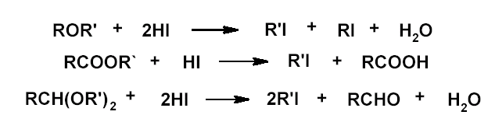
Реакція найбільш корисна для простих і складних ефірів і ацеталів, в яких алкільними групами є метильна або етильна. Метанол, етанол, пропаноли, а також бутанол-1 і пентанол-2 також дають позитивну реакцію.
Виконання реакції: В мікропробірку вносять декілька кристалів та краплю розчину аналізованої речовини і розчиняють в 0,2-0,3 мл крижаній оцтовій кислоті, потім додають 0,5 мл концентрованої йодистоводневої кислоти. При проведенні реакції при 60-70 ⁰С у випадку наявності метоксигрупи фільтрувальний папір забарвлюється в червоний колір.
При більш високих температурах (120-130 ⁰С) випаровується йодиста кислота.
Якщо проба при нагріванні впродовж 10 хв. приблизно до 130 ⁰С, і слабко-жовте забарвлення фільтрувального паперу не стає більш інтенсивним, то пробу вважають негативною.
 Примітка. Пробу Цейзеля дають також метильованні цукри, алкалоїди, що реагують при більш високих температурах, але з меншою швидкістю.

11 Виявлення складних ефірів

Більшість складних ефірів володіють характерним запахом і не розчинні у воді. Проте ці ознаки не можуть служити критерієм для віднесення речовин до класу складних ефірів, оскільки відомі речовини з схожим запахом, а неповні ефіри багатоатомних спиртів зазвичай розчинні у воді.

11.1 Реакція омилення
Пробу досліджуваної речовини омилюють кип'ятінням з надлишком лугу. Після охолодження реакційну масу підкисляють, поява муті або випадання осаду є доказом того, що вихідна сполука була складним ефіром.
Виконання реакції: 1-2 мл спиртового розчину досліджуваного розчину наливають в пробірку, додають декілька крапель фенолфталеїну і 0,1 М розчину натрію гідроксиду в метанолі до появи малинового забарвлення. Пробірку нагрівають до 40-50 ⁰С. Поступово малинове забарвлення індикатору зникає, що свідчить про нейтралізацію лугу кислотою, що утворюється в результаті гідролізу складного ефіру.

11.2 Виявлення переведенням у гідроксамові кислоти
Проводиться аналогічно тесту, описаного для ангідридів та хлорангідридів кислот; після додавання хлориду феруму (ІІІ) з'являється червоне забарвлення. При взаємодії складного ефіру з гідроксиламіном протікає утворення гідроксамової кислоти. Гідроксамові кислоти утворюють з хлоридом феруму (III) інтенсивно забарвлені сполуки. Проба застосовується при аналізі якості анестезину (етиловий ефір п-амінобензойної кислоти) і новокаїну.

Виконання реакції: В пробірці змішують рівні об’єми досліджує мого розчину і насиченого спиртового розчину гідрохлориду гідроксиламіну в метанолі (або в етанолі) і залишають стояти на 1 хв.
Суміш нагріють, а потім додають декілька крапель насиченого спиртового розчину калію гідроксиду і знову обережно нагрівають до кип’ятіння. Вміст пробірки охолоджують. Добавляють 1 мл 1 М хлоридної кислоти і декілька крапель 3%-го розчину ферум (III) хлориду. Залежно від природи складного ефіру виникає рожеве, червоне або фіолетове забарвлення.
 Примітка. Позитивну реакцію дають також карбонові кислоти, ангідриди і галогенангідриди.

11.3 Виявлення за реакцією з металевим натрієм і 1,2-динітробензолів
Реакцію проводять, змішуючи бензольні розчини досліджуваної речовини, 1,2-динітробензолу і металевого натрію. Поява фіолетового забарвлення після додавання води свідчить про наявність складноефірної групи:

Виконання реакції: На пластинку поміщають маленький шматочок (розміром з шпилькової головки) металічний натрій і розрівнюють його поверхню скляною паличкою. На цю поверхню наносять краплю бензинового розчину досліджуємої речовини. Всі компоненти перемішують і через 1 хвилину додають краплю води. З’являється фіолетове забарвлення, інтенсивність якого залежить від кількості складного ефіру.
 Примітка. Метилові і етилові естери щавлевої кислоти також дають позитивну реакцію з 1,2-дінітробензеном.

12 Аміди кислот

12.1 Гідроліз амідів кислот
Нагрівання амідів з лугами призводить до їх гідролізу, що супроводжується виділенням амоніаку або відповідного аміну, які виявляються за посинінням червоної, змоченого водою, лакмусового папірця.
Виконання реакції: Один мікрошпатель сечовини вносять в пробірку, до якої додають 5-6 крапель баритової води. Не щільно закривають пробірку гумовою пробкою, між пробіркою та пробкою розміщують лакмусовий папір. Пробірку вносять в нагріту водяну баню.
Зміна через 10-15 хвилин забарвлення вологого лакмусового паперу вказує на виділення амоніаку, а утворення білого мутного розчину − на утворення барій карбонату.

11.2 Гідроліз амідів з подальшою реакцією омилення амідів
Аміди кислот можна виявити реакцією омилення лугами; при цьому виділяється аміак і утворюється сіль відповідної кислоти.

Виконання реакції: У мікропробірці випаровують невелику кількість досліджуваної речовини з 1-2 краплями концентрованої хлоридної кислоти, потім надлишок кислоти видаляють при 120 ⁰С.
Після охолодження додають до сухого залишку краплю 1 н розчину натрію гідроксиду; відкритий кінець пробірки накривають шматочком фільтрувального паперу, змоченого реактивом Неслера (K₂[HgI₄(H₂O)₂]).
При слабкому нагріванні амідів карбонових кислот виділяється амоніак і фільтрувальний папір забарвлюється в жовтий або оранжевий колір (іноді дають осад червоного кольору).

13 Якісні реакції амінів

Аміни поділяються на аліфатичні і ароматичні, а також первинні, вторинні і третинні.
Якісні реакції на аміни поділяються на загальні, що дозволяють встановити присутність аміногрупи, але не дають інформації про тип замісника та їх кількості; специфічні, що дозволяють розрізняти аліфатичні і ароматичні аміни, а також первинні, вторинні і третинні.

Загальні реакції амінів

13.1 Утворення солей
Здатність до солеутворення використовується для виявлення амінів та ідентифікації за температурою плавлення їх солей. Найбільш часто для цих цілей використовуються гідрохлориди, пікрати і солі неорганічних комплексних кислот (HBF₄).
Виконання реакції: Аналізовану пробу аліфатичних або ароматичних амінів обробляють розбавленою хлоридною кислотою. Якщо при цьому речовина, не розчинна у воді, вона перейде в розчин, тоді в досліджуваній пробі присутній первинний амін.

13.2 Реакція з фурфуролом
Багато первинних ароматичних амінів дають з фурфуролом еозиново-червоне забарвлення, що посилюється при додаванні хлоридної кислоти.
Виконання реакції: Одну краплю або декілька мг досліджуваного ароматичного аміну змішати на годинниковому склі з однією краплею реактиву фурфуролу. З’являється рожево-червоне забарвлення.
 Примітка. Для приготування реактиву насищають на холоді воду фурфуролом, і після фільтрування додають крижану оцтову кислоту в кількості 5 крапель на кожних 10 мл фільтрату. Реактив зберігають в темній склянці. Якщо забарвлення не з'являється, додати краплю концентрованої хлоридної кислоти. Ацильні похідні α- і β-нафтиламіну не дають цієї реакції.

13.3 Виявлення амінів за реакцією з 2,4-динітрохлорбензолом
Взаємодія амінів з практично безбарвним 2,4-динітрохлорбензолом призводить до появи жовтого забарвлення:

У цю реакцію вступають і третинні аліфатичні аміни, при цьому замість хлоридної кислоти в якості іншого продукту утворюється відповідний алкілхлорид.
Виконання реакції: До 1-2 крапель ефірного розчину досліджуваної речовини в пробірці додають 1-2 краплі 1%-го ефірного розчину 2,4-динітрохлорбензолу; випаровують ефір на водяній бані. Жовта або бура пляма, що залишається, вказує на наявність амінів.
 Примітка. Третинні аліфатичні аміни також вступають в реакцію, однак при цьому замість хлоридної кислоти в якості іншого продукту, утворюється відповідний алкілхлорид.
Гетероцикли, що містять атом азоту з основними властивостями, також дають позитивну реакцію (піридин, хінолін, імідазол, пурин і т.д.).

Реакції, які дозволяють розрізнити первинні,

вторинні і третинні аміни

13.4 Реакція з хінгідроном
Аміни дають численні кольорові реакції, які не є цілком надійними методами класифікації амінів, але можуть з успіхом застосовуватися як орієнтування. Однією з таких реакцій є реакція з хінгідроном. Забарвлення отриманої реакційної суміші залежить від характеру аміну.
Виконання реакції: До 0,5 мл 5%-го розчину аміну або його солі в 50%-му спирті додають 1 мл 2,5%-го розчину хінгідрону в спирті. Через 1-2 хв. розбавляють суміш 2 мл 50%-го спирту. Спостерігають зміни, що відбуваються. У разі застосування солей амінів забарвлення з'являється після додавання 1-2 краплі 0,1 н розчину лугу.
Первинні аміни дають пурпурне забарвлення, вторинні − червоне, третинні − оранжево-жовте.

13.5 Проба з нітропрусидом натрію
Первинні аліфатичні аміни дають фіолетове забарвлення при взаємодії з нітропрусидом натрію в присутності ацетону. Вторинні алкіламіни − синє в присутності ацетальдегіду. Третинні аміни не дають забарвлення.
Вторинні аліфатичні аміни при взаємодії з оцтовим альдегідом і натрій нітропрусидом дають сполуки, забарвленні в синьо-фіолетовий колір.
Виконання реакції: 2-3 краплі досліджуваної речовини змішують з 2-3 краплями свіжоприготованого 1%-го розчину натрій нітропрусиду, який містить 10% (за об’ємом) ацетальдегіду. До суміші додають 4-5 крапель 5%-го розчину натрію карбонату. Поява синє-фіолетового забарвлення розчину свідчить про присутність вторинного аліфатичного аміну.
 Примітка. Первинні аліфатичні аміни дають фіолетове забарвлення при взаємодії з натрій нітропрусидом в присутності ацетону. Третинні аліфатичні аміни не дають забарвлення. Іноді цю реакцію використовують тільки для виявлення вторинного аміну.

13.6 Проба Гінзберга
Даний тест дозволяє розрізнити первинні, вторинні і третинні аміни. Для ідентифікації типу аміну на пробу невідомої сполуки діють бензенсульфохлоридом в присутності лугу, при цьому можливі наступні варіанти:
- Бензолсульфохлорид повністю розчиняється і після охолодження реакційної маси виходить прозорий розчин. У цьому випадку його підкислюють хлоридною кислотою до кислої реакції − випадання осаду вказує на наявність первинного аміну.
- Після охолодження реакційної маси випадає осад. У цьому випадку його відокремлюють від розчину. Якщо осад не розчиняється в хлоридній кислоті − в пробі присутній вторинний амін. Розчинення осаду в хлоридній кислоті − у пробі міститься третинний амін.
Ця проба базується на тому, що третинні аміни не реагують з бензенсульфохлоридом і залишаються в ході виконання проби в незмінному вигляді, що дозволяє ідентифікувати їх за реакцією з хлоридною кислотою. Вторинні аміни в аналогічних умовах дають сульфонаміди, які нерозчинні у воді і хлоридній кислоті:

Первинні аміни реагують з бензенсульфохлоридом, даючи розчинні солі, а підкислення реакційної маси призводить до вже нерозчинних сульфонамідів:

Первинні, вторинні і третинні аміни розрізняють зазвичай на основі їхньої реакції з бензенсульфохлоридом.
Виконання реакції:
Реакція відбувається в дві стадії:
Перша стадія: невелику кількість аміну і бензенсульфохлориду змішують з надлишком натрій гідроксиду. Цю суміш залишають на декілька хвилин.
Друга стадія: реакційну суміш підкисляють. Результати, які можна спостерігати тільки після проведення цих двох стадій, представлених в табл.

Таблиця – Результати реакції амінів з бензенсульфохлоридом.
Амін | Спостереження
Амін | А | Б
Первинний | Реакція протікає і продукт розчиняється | Продукт випадає в осад
Вторинний | Реакція протікає, але продукт не розчиняється в розчині лугу | Реакція не протікає
Третинний | Реакція може відбуватися або не відбуватися в залежності від конкретного випадку. Якщо реакція протікає, продукт розкладається, регенеруючи амін | Амін розчиняється

13.7 Тест з нітритною кислотою
Для проведення реакції досліджуваний зразок розчиняють в хлоридній кислоті і на нього діють розчином нітриту натрію при 0 ⁰С.
1) Бурхливе газоутворення і спінення реакційної маси в ході додавання нітриту натрію вказує на присутність первинних аліфатичних амінів:

2) Якщо виділення газу починається в процесі нагрівання до кімнатної температури, це говорить про наявність в пробі первинних ароматичних амінів. Присутність останніх доводиться додаванням частини проби до лужного розчину Р-нафтолу, поява червоного забарвлення азобарвника − ознака наявності ароматичних амінів.

Якщо після додавання нітриту на дні реакційної посудини виявляється світло-жовта, не змішується з водою рідина або осад, а в ході додавання не спостерігалося виділення бульбашок газу, то досліджувана речовина − вторинний аліфатичний або ароматичний амін.
Світло-жовту речовину відокремлюють і для доказу наявності N-нітрозоамінів вводять у взаємодію з фенолом:
3) Якщо відразу після додавання перших крапель нітриту натрію проба на присутність азотистої кислоти (посиніння йодкрахмального паперу) позитивна і не спостерігається виділення бульбашок газу, значить, досліджувана сполука − третинний аліфатичний амін.
4) Якщо після додавання нітриту натрію і подальшого підлужування розчину з'являється світло-зелене або світло-блакитне забарвлення, то досліджувана речовина − третинний ароматичний амін.

Виконання реакції: До охолодженого розчину, який містить первинний ароматичний амін і 1 М розчин хлоридної кислоти, додають 1 краплю 10%-ого розчину натрію нітриту. В іншій пробірці розчиняють β-нафтолу в 2 М розчині натрію гідроксиду. Розчини зливають, при цьому випадає осад, що буде свідчити про наявність певного аміну.

Виявлення первинних амінів

13.8 Ізонітрильна реакція
Ізонітрильну пробу дають тільки первинні аміни. Поява характерного неприємного запаху свідчить про утворення ізонітрилу які володіють неприємним запахом. Ізонітрили руйнуються хлоридною кислотою.

Виконання реакції: 1-2 краплі досліджуваної речовини розчиняють в спирті, додають 1 мл 10%-го спиртового розчину натрій гідроксиду і 2-3 краплі хлороформу. Суміш обережно нагрівають до кипіння! Реакція протікає з виділенням тепла і з'являється неприємний запах ізонітрилу (нюхати обережно!), що вказує на наявність первинного аміну.

13.9 Виявлення первинних амінів реакцією
з пара-диметиламінобензальдегідом (реакція Ерліха)
Первинні аміни конденсуються з пара-диметиламінобензальдегідом з утворенням основ Шиффа жовтого або оранжевого кольору:

Аналогічно дають забарвлені продукти деякі гетероциклічні сполуки (індол і ін.). Але в цих випадках зазвичай потрібно додати сліди кислоти.
Виконання реакції: Краплю насиченого бензолового розчину п-диметиламінобензальдегіду додають на смужку фільтрувального паперу. Наносять краплю досліджуваного ефірного (або водного − у разі нижчих аліфатичних амінів) і ставлять в сушильну шафу (100 ⁰С) на 3-4 хв. При позитивній реакції з'являється жовто-оранжева пляма.

Виявлення первинних ариламінів

13.10 Утворення азобарвників
Первинний ароматичний амін дією азотистої кислоти переводиться в відповідну сіль діазонію, яку згодом визначають поєднанням з яким-небудь фенолом; найчастіше для цих цілей використовують 2-нафтол або R-сіль (2-нафтол-3,6-дисульфокислоти).

Поява інтенсивного оранжево-червоного або синє-червоного забарвлення вказує на присутність первинного ариламіну. Цей метод можна застосовувати для визначення здатних до діазотування амінів. Однак оскільки лише деякі ариламіни не здатні до діазотування, метод можна вважати практично універсальним.
Первині ароматичні аміни при дії азотистої кислоти перетворюються на діазосполуки, які дають азобарвники (наприклад, з β-нафтолом).
Виконання реакції: До охолодженого розчину, який містить первинний ароматичний амін і 1 М розчин хлоридної кислоти, додають 1 краплю 10%-го розчину натрію нітриту. В іншій пробірці розчиняють β-нафтолу в 2 М розчині натрію гідроксиду. Розчини зливають, при цьому випадає червоно-оранжевий осад, що буде свідчити про наявність первинного ароматичного аміну.
 Примітка. Вторинні аліфатичні і ароматичні третинні аміни при взаємодії з азотистою кислотою утворюють N-нітрозаміни.

13.11 Проба з фурфуролом
Багато первинних ароматичних амінів дають з фурфуролом червоне або червоно-фіолетове забарвлення, яке підсилюється при додаванні хлоридної кислоти.
Примітка. Треба пам'ятати, що аналогічним чином з фурфуролом можуть реагувати деякі вторинні ариламіни, аліфатичні аміни та амінокислоти.
Виконання реакції: Одну краплю або декілька мг досліджуваного ароматичного аміну змішати на годинниковому склі з однією краплею реактиву фурфуролу. З’являється рожево-червоне забарвлення.
 Примітка. Для приготування реактиву насищають на холоді воду фурфуролом, і після фільтрування додають крижану оцтову кислоту в кількості 5 крапель на кожних 10 мл фільтрату. Реактив зберігають в темній склянці. Якщо забарвлення не з'являється, додати краплю концентрованої хлоридної кислоти. Ацильні похідні α- і β-нафтиламіну не дають цієї реакції.

Визначення вторинних амінів

13.12 Реакція з нітропрусидом натрію і оцтовим альдегідом
Вторинні аліфатичні та циклічні аміни дають з нітропрусидом натрію і оцтовим альдегідом синє або фіолетове забарвлення.
Вторинні аліфатичні аміни при взаємодії з оцтовим альдегідом і натрій нітропрусидом дають сполуки, забарвленні в синє-фолетовий колір.
Виконання реакції: 2-3 краплі досліджуваної речовини змішують з 2-3 краплями свіжоприготованого 1%-го розчину натрію нітропрусиду, який містить 10% (за об’ємом) ацетальдегіду. До суміші додають 4-5 крапель 5%-го розчину натрію карбонату. Поява синє-фіолетового забарвлення розчину свідчить про присутність вторинного аліфатичного аміну.
 Примітка. Первинні аліфатичні аміни дають фіолетове забарвлення при взаємодії з натрієм нітропрусидом в присутності ацетону. Третинні аліфатичні аміни не дають забарвлення. Іноді цю реакцію використовують тільки для виявлення вторинного аміну.

13.13 Виявлення аміногрупи реакцією з 2,4-динітрохлорбензолом
У безбарвному 2,4-динітрохлорбензолі атом хлору вельми рухомий і в м'яких умовах реагує з амінами, утворюючи забарвлені в жовтий колір продукти конденсації. Реакція проходить тільки з вільними основами.

Виконання реакції: До 1-2 крапель ефірного розчину досліджуваної речовини в пробірці додають 1-2 краплі 1%-го ефірного розчину 2,4-динітрохлорбензолу; випаровують ефір на водяній бані. Жовта або бура пляма, що залишається, вказує на наявність амінів.
 Примітка. Третинні аліфатичні аміни також вступають в реакцію, однак при цьому замість хлоридної кислоти в якості іншого продукту, утворюється відповідний алкілхлорид.
Гетероцикли, що містять атом азоту з основними властивостями, також дають позитивну реакцію (піридин, хінолін, імідазол, пурин і т.д.).

Визначення третинних амінів

13.14 Реакція Окума (проба Окума)
Третинні аміни різної будови можна визначити за появою червоного, синього або фіолетового забарвлення при нагріванні цих сполук з лимонною кислотою в оцтовому ангідриді.
Виконання реакції: Краплю етанольного розчину аналізованої речовини нагрівають на водяній бані з реагентом (розчин – 2 г лимонної кислоти в 100 мл оцтового ангідриду), в результаті з’являється червоно-фіолетове забарвлення.

13.15 Реакція третинних амінів з калій гексаціанофератом (II)
Для третинних амінів всіх типів характерна реакція з калій гексаціанофератом (II). Кислий калій гексаціаноферат(II) алкіл- або ариламонію випадає в осад.
Виконання реакції: До 2 крапель досліджуваного розчину додають 2 краплі води і ретельно перемішують. До суміші додають 1-2 мл концентрованого розчину калій гексаціаноферату(II) і декілька крапель хлоридної кислоти. Випадає осад, що свідчить про наявність третинного аміну.

14 Нітрозосполуки

В залежності від будови розрізняють С-нітрозосполуки, в яких нітрозогрупа безпосередньо пов'язана з атомом карбону арильного або алкільного радикалу, і N-нітрозосполуки або нітрозоаміни, в яких NO-група пов'язана з атомом нітрогену.

14.1 Відновлення аліфатичних нітросполук
N-Нітрозосполуки легко гідролізуються. С-нітрозосполуки стійкі до гідролізу. С-нітрозосполуки легше відновлюються, ніж N-нітрозосполуки.
Виконання реакції: До декількох крапель досліджуваного розчину додають 1-2 мл 30%-го розчину натрій гідроксиду, вносять невеликий шматочок цинку і суміш нагрівають (тяга!).
Шматочок вологої червоного лакмусового папірця підносять до отвору пробірки. Посиніння папірця свідчить про наявність в досліджуваному розчині нітросполуки, яка відновлюється до аміну

14.2 Реакція Лібермана
Загальний метод виявлення обох типів нітрозосполук. При нагріванні з концентрованою сульфатною кислотою і фенолом нітрозосполуки дають червоне забарвлення, яке в присутності лугу переходить у синє.
Точний хімізм реакції не з'ясований; передбачається, що сульфатна кислота витісняє з нітрозосполук азотисту кислоту, яка нітрозує фенол за пара-положенням, потім нітрозофенол, який утворився, конденсується з надлишком фенолу, даючи забарвлений індофенол:

Визначення С-нітрозосполук

14.3 Забарвлення
Ознакою наявності С-нітрозогрупи служить забарвлення самої сполуки (зазвичай зеленого кольору), а ті сполуки, які в звичайному стані безбарвні, набувають синього або зеленого забарвлення в розплавленому стані чи парах.
Виконання реакції: Відмічають колір речовини за стандартних умов. 1 мл(або 0,5 г) проби речовини вносять у пробірку і нагрівають у полум’ї спиртівки.
Розчини С-нітрозосполук при стоянні забарвлюються в синій колір, особливо після нагрівання.
N-нітрозосполуки представляють собою жовті рідини або тверді речовини, що не змінюють забарвлення при плавленні або в парах.

14.4 Виявлення реакцією з калій пентаціаноамінофератом
Нітрозосполуки дають яскраво забарвлені комплексні сполуки з калій пентаціаноамінофератом:
Виконання реакції: До 1 краплі досліджуваного розчину, що містить С-нітрозосполуку додають 2-3 краплі свіжоприготованого розчину натрій пентаціаноаміноферату і з’являється інтенсивне зелене, рідше фіолетове забарвлення.
 Примітка. Забарвлення з реагентом дають і деякі інші сполуки, наприклад, деякі тіоальдегіди і тіокетони, деякі ароматичні гідразини.
Реакцію з гідразином можна пригнічити, якщо до додавання натрій пентаціаноаміноферату до реакційної маси додати трохи формаліну.

14.5 Реакція з йодною кислотою
Виконання реакції: У дві пробірки наливають по 1 мл 10%-го розчину йодистого калію і додають 5-7 крапель концентрованої хлоридної кислоти. У одну пробірку вносять декілька кристалів С-нітрозосполук(п-нітрозофенолу), а в іншу − декілька кристалів N-нітрозосполук (нітрозодифеніламіна). У пробірці з С-нітрозосполукою реакційна суміш стає жовтою, а потім червоно-бурою внаслідок виділення йоду. У іншій пробірці реакційна суміш не забарвлюється.

Визначення N-нітрозосполук

14.6 Виявлення N-нітрозосполук
за азотистою кислотою, яка утворилася
Нітрозоаміни легко гідролізуються у кислому середовищі з утворенням нітратної кислоти:

Азотисту кислоту, яка утворилася, відкривають за допомогою реактиву Грісса (утворення червоно-фіолетового забарвлення).

Виконання реакції: Декілька крапель досліджуваного розчину, що містить N-нітрозосполуку гідролізують у кислому середовищі, з утворенням нітратної кислоти, до якої додають реактив Грісса і з’являється червоно-фіолетове забарвлення.

15 Нітросполуки

Нітросполуки поділяються на С-нітросполуки та N-нітросполуки (нітроаміни).
У якісному і кількісному аналізі нітросполук однією з найважливіших реакцій є відновлення в аміни. Цю реакцію дають всі нітросполуки. Первинні і вторинні нітросполуки аліфатичного ряду володіють також властивостями С–Н кислот. Третинні нітросполуки аліфатичного ряду і ароматичні нітросполуки цих реакцій не дають.

15.1 Виявлення сплавленням з N,N,N',N'-тетраметилдиаміно-дифенілметаном або дифеніламіном
При додаванні нітросполуки до розплавленого N,N,N',N'-тетраметилдиамінодифенілметану (т. пл. = 91 ⁰С) або дифеніламіну (т. пл. = 53 ⁰С), а також, при нагріванні твердої досліджуваної сполуки до 100 ⁰С з сумішшю цих амінів зазвичай утворюються сплави, забарвлені в оранжево-червоний колір. Передбачається, що в цих умовах утворюються молекулярні сполуки нітропохідних і аміну.
 Примітка. п-хіноїдні сполуки заважають визначенню, оскільки дають аналогічне забарвлення з тетраметилдиамінодифенілметаном або дифеніламіном.
Виконання реакції: В пробірку вносять краплю ефірного або бензинового розчину досліджуваної речовини і краплю 5%-го бензинового розчину дифеніламіну і занурюють її в киплячу водяну баню до 100 ⁰С. Після випаровування розчинника на дні пробірки залишається сплав, забарвлений в жовтий колір (оранжево-червоне забарвлення).

Визначення аліфатичних С-нітросполук

15.2 Виявлення аліфатичних нітросполук за реакцією Коновалова
Дія на первинні та вторинні аліфатичні нітросполуки концентрованого розчину гідроксиду калію або алкоголятів натрію призводить до утворення солей ацинітросполук, що дають з хлоридом феруму(ІІІ) червоне або коричневе забарвлення.

Виконання реакції: Досліджувану речовину струшують з концентрованим розчином натрій гідроксидом. Отриманні солі розчиняють в невеликій кількості води, додають ефір і по краплям розбавлений розчин ферум(III) хлорид. При струшування ефірний шар набуває червоне або коричнево-червоне забарвлення.
 Примітка. Третинні аліфатичні нітросполуки цієї реакції не дають, так як для них неможлива аци-форма.

15.3 Виявлення аліфатичних нітросполук за реакцією Мейєра
Первинні та вторинні аліфатичні нітросполуки виявляють за різним відношенням до азотистої кислоти. При розчиненні первинних нітросполук у розчині лугу, наступному додаванні нітриту натрію і підкисленні сульфатною кислотою виходять безбарвні нітролові кислоти.

Нітролові кислоти при дії лугів утворюють солі лужних металів, забарвлені в кроваво-червоний колір.
При взаємодії вторинних нітросполук з азотистою кислотою, спочатку з'являється інтенсивне синє забарвлення, яке з часом зникає, і утворюються безбарвні, нерозчинні у воді і розчинах лугів псевдонітроли:

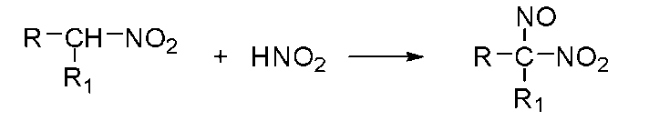

Псевдонітроли у твердому стані безбарвні, проте, як і С-нітрозосполуки, їх розплави і розчини забарвлені в інтенсивний синій колір.

Третинні нітросполуки з нітритною кислотою не реагують.

15.4 Реакція аліфатичних нітросполук з азотистою кислотою
Характерною якісною реакцією на первинні і вторинні аліфатичні нітросполуки є реакція з азотистою кислотою.
Первинні нітросполуки утворюють з азотистою кислотою нітролові кислоти, лужні солі яких забарвлені в оранжево-жовтий колір.

Вторинні нітросполуки з азотистою кислотою дають псевдонітроли, які в розплавах і в розчинах органічних розчинників мають бірюзове забарвлення.

Для третинних аліфатичних нітросполук специфічних реакцій виявлення немає.
Виконання реакції: Декілька крапель первинної нітросполуки змішують з 1,5 мл 1 М розчину натрій гідроксиду. Рідину охолоджують і додають 1 мл 10%-го розчину натрій нітриту. Потім по краплям додають 5%-вий розчин сульфатної кислоти до появи оранжево-червоного забарвлення, яке зникає в надлишку кислоти, а при додаванні лугу з’являється знову.
До 0,5 мл вторинної нітросполуки додають 3 мл 2,5%-го водно-спиртового розчину калій гідроксиду, потім обережно приливають 20%-вий розчин сульфатної кислоти до появи бірюзового забарвлення.

Ароматичні С-нітросполуки

16.6 Реакція з алюмогідридом літію
Ароматичні нітросполуки дають при змішуванні в абсолютному ефірі з алюмогідридом літію забарвлення від рожевого до фіолетового. Якщо вихідна сполука була забарвлена, відбувається зміна кольору розчину.
 Примітка. Нітрозосполуки ведуть себе аналогічно.

16.7 Проба з диметиланіліном
Багато ароматичних нітросполук, в тому числі мононітропропохідні, дають з диметиланіліном забарвлення від жовтого до червоно-помаранчевого, в результаті утворення комплексів з переносом заряду.

16.8 Проба з гідроксидом натрію
Кількість нітрогруп в ароматичному кільці може бути визначено за реакцією невідомої нітросполуки з гідроксидом натрію в спирті.
Мононітросполуки не дають будь-яких видимих змін, дінітросполуки дають синьо-пурпурове забарвлення, тринітропохідні − червоне забарвлення.
З полінітрополук іноді утворюються комплекси Мейзенгеймера, які можуть давати забарвлені розчини.
З нітрофенолів здатні утворюватися сильно зв'язані і стабільні фенокси-аніони, які також можуть бути забарвлені.
Ароматичні нітросполуки зазвичай забарвлені в жовтий колір. З гідроксидом натрію мононітроароматичні сполуки не дають забарвлення (або дають дуже світле жовте забарвлення). Якщо до одного циклу приєднано два нітрогрупи, то з'являється синювато-фіолетове забарвлення; у присутності трьох нітрогруп виходить яскраво-червоний колір. Присутність в молекулі аміногрупи, заміщеної аміногрупи або гідроксильної групи інгібує поява характерного червоного або фіолетового кольору.
Присутність в молекулі ароматичної сполуки електронодонорних груп перешкоджає появі забарвлення.
 Примітка. Негативний тест дає і 1,2-динітробензол, останній можна визначити, якщо проводити реакцію в присутності глюкози і з поташем замість гідроксиду натрію, в цьому випадку виникає темно-фіолетове забарвлення.
Виконання реакції: До 5 мл 20%-го розчину гідроксиду натрію додають 3 мл етанолу, по краплях додають нітробензол, і суміш енергійно струшують. Забарвлення отриманого розчину порівнюють з кольором суміші 1 краплі нітробензолу, 5 мл води і 3 мл етанолу. Цю реакцію повторюють з п-нітрофенолом і п-нітроаніліном.
м-динітробензол (0,1 г) розчиняють в 10 мл ацетону і при струшуванні додають 2-3 мл 10%-го розчину гідроксиду натрію. Відзначають забарвлення, що утворилося. Цю реакцію проводять також з нітробензолом.

Практична частина

Мета заняття: ознайомитися з якісними реакціями вуглеводнів, сполук, що містять кратні зв'язки; галогенопохідних, спиртів, фенолів, енолів; карбонільних сполук, карбонових кислот і їх похідних, амінів, нітро- і нітрозосполук.

 Контрольне завдання для домашнього (письмового) виконання

Законспектувати основні реакції функціонального аналізу органічних сполук у вигляді схем.
?

Питання для обговорення

- Реакції виявлення насичених (аліфатичних) вуглеводнів.
- Реакції виявлення ненасичених вуглеводнів: етиленовий, ацетиленовий зв'язки.
- Реакції виявлення ароматичних вуглеводнів.
- Реакції виявлення галогеновмісних сполук.
- Реакції виявлення сполук, які містять гідроксильні групи: первинні спирти, багатоатомні спирти, феноли.
- Реакції виявлення сполук, які містять кетогрупи: альдегіди, кетони, єноли, ефіри, ангідриди кислот, карбонові кислоти, складні ефіри.
- Реакції виявлення нітрогеновмісних сполук: аміни, аміди кислот, гідразини, гетероциклічні нітрогеновмісні сполуки.
- Реакції виявлення нітрозосполуки, нітросполук.

Модуль 2. Якісний елементний аналіз
органічних сполук.
Дослідження розчинності речовин

Лабораторне заняття №2

Тема: Якісний, кількісний елементний аналіз

◻ Теоретична частина

Хоча очевидно, що органічна сполука містить карбон і гідроген, корисно все ж провести визначення цих елементів за допомогою якісних реакцій. Особливо важливими ці реакції можуть опинитися при виявленні домішок органічних сполук в неорганічних матеріалах.

1 Виявлення карбону

1.1 Виявлення карбону озоленням речовини з триоксидом молібдену
Всі органічні речовини є відновниками. Нагрівання їх при 500 ⁰С зі світло-жовтим триоксидом молібдену призводить до утворення нижчих оксидів молібдену, забарвлених у синій колір (молібденова синь). Цю реакцію можна розглядати як різновид спалювання, в якій триоксид молібдену грає роль окислювача. Окислення органічних сполук може бути представлено рівнянням:

При проведенні цієї реакції треба бути впевненим, що речовина не забруднена іншими сполуками, здатними окислюватися оксидом молібдену. До таких сполук, зокрема, відносяться сульфіти і арсеніти лужних металів, амонієві солі.

1.2 Виявлення карбону нагріванням з йодатом калію
Йодат калію не розкладається навіть при нагріванні до 500 ⁰С протягом кількох годин. Розкладання починається лише при 560 ⁰С:

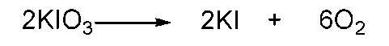

При нагріванні суміші йодату калію з нелеткою органічною сполукою йодид калію утворюється вже при 300-400 ⁰С, оскільки органічні сполуки виступають у ролі відновника. Реакційну суміш після охолодження розчиняють у воді і підкисляють:
Йодид калію, який утворився в цих умовах, реагує з рештою йодату, даючи елементарний йод. Останній виявляють за посинінням крохмалю або екстракцією хлороформом (бензолом), який при цьому забарвлюється в червоний (бузковий) колір.
 Примітка. Як і в попередній реакції з оксидом молібдену, визначення потребує відсутності в пробі неорганічних відновників.

1.3 Виявлення карбону за піролітичним утворенням
ціаністого гідрогену
Розкладання аміду натрію настає при нагріванні до 200 ⁰С. Якщо цей процес проводити в присутності нелетких органічних сполук, то утворюється ціанід натрію. Останній виявляють за допомогою чутливої реакції з бензидином і ацетатом купруму. Реакція заснована на тому, що при окисленні бензидину в оцтовокислому розчині утворюється забарвлена сполука («бензидинова синь»), що представляє собою комплекс з переносом заряду:

Катіони купруму (ІІ) не можуть в помітному ступені змістити вправо рівновагу цієї реакції. Утворені ж при нагріванні органічного сполук з амідом натрію ціанід-іони необоротно зв'язують іони одновалентного купруму, і тим самим зміщують рівновагу в бік утворення «бензидинової сині».
 Примітка. До переваг даної реакції можна віднести той факт, що на її перебіг не впливає присутність окисників або відновників, однак реакції заважають неорганічні сполуки, що містять вуглець (карбонати, ціаніди і т. п.).

2 Виявлення гідрогену

2.1 Виявлення гідрогену піролізом із сульфуром
При піролізі нелетких органічних сполук, які містять гідроген, у присутності розплавленого сульфуру, утворюється сірководень. Реакція протікає досить швидко навіть при 250 ⁰С. Виділений сірководень виявляють за почорнінням фільтрувального паперу, змоченого ацетатом плюмбуму.
 Примітка. Треба мати на увазі, що вода, яка виділяється при піролізі кристалогідратів, діє як перегрітий пар і може бути причиною утворення сірководню.

2.2 Виявлення карбону і гідрогену окисленням оксидом купруму
При нагріванні оксиду купруму (ІІ) окисляє органічні сполуки до оксиду вуглецю і води. Вуглекислий газ виявляють за допомогою розчину гідроксиду барію, а воду – за охолодженням частин реакційного приладу. З цієї причини проба досліджуваної речовини перед проведенням аналізу повинна бути ретельно висушена.
До складу багатьох органічних речовин, крім карбону і гідрогену, входять атоми і інших елементів: нітроген, оксиген, сульфур, галогени, фосфор та ін. Такі елементи називаються органогенні. Для їх виявлення необхідно провести попереднє розкладання проби, щоб перевести ковалентно-побудовані органічні сполуки в іонно-побудовані солі металів. Найчастіше це досягається шляхом сплаву речовини з металевим натрієм (проба Лассеня), рідше з карбонатами лужних металів.
Хід роботи. На сухому годинниковому склі готують суміш досліджуваної речовини (наприклад, цукрози) з 1-2 г прожареного купрум (II) оксиду. Суміш переносять у суху пробірку 1 (рис. 1).
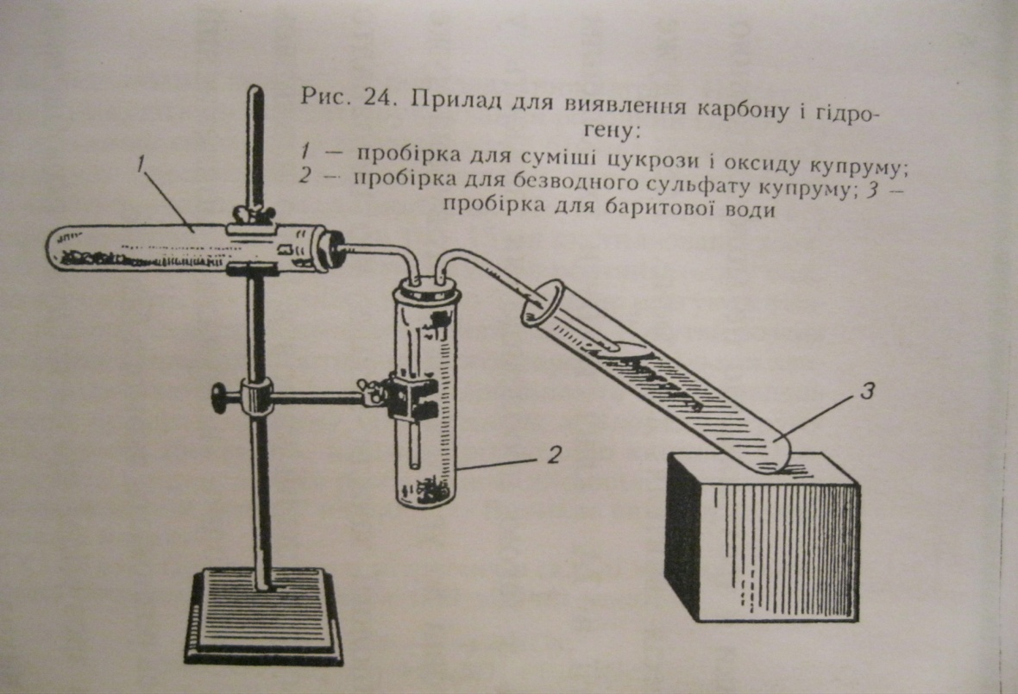
В іншу пробірку 2 насипають 0,3-0,5 г безводного купрум (II) сульфату. У пробірку 3 наливають 5-6 мл профільтрованого (насиченого) розчину баритової (або вапняної) води. Монтують прилад і закріплюють у тримачі штатива.
Суміш у першій пробірці поступово нагрівають, починаючи з кінця, закритого пробкою. Нагрівання поступово посилюють і далі здійснюють у місці розміщення суміші. Через декілька хвилин баритова вода мутніє, що свідчить про взаємодію з барій гідроксидом вуглекислого газу. Посиніння порошку безводного купрум (II) сульфату свідчить про приєднання до нього води з утворенням кристалогідрату купрум сульфату.
Хімізм. При виявленні у складі органічної речовини карбону і гідрогену відбуваються такі хімічні реакції:
C₁₂H₂₂O₁₁ + 24 CuO → 12CO₂ + 11H₂O + 24Cu
Ba(OH)₂ + CO₂ → BaCO₃↓ + H₂O
CuSO₄ + 5 H₂O → CuSO₄ ∙ 5H₂O
Висновок. Утворення вуглекислого газу і води під час згоряння (окиснення) цукрози свідчить про наявність у її молекулі карбону і гідрогену. Вкривання стінок першої пробірки в місці окиснення металічною міддю, а також випадання коричнево-червоного осаду купрум (I) свідчать про те, що підчас реакції відбулось відновлення CuO до Cu₂O і Cu. Оксиген, що при цьому звільнився, витратився на окислення карбону до вуглекислого газу, а гідроген − до води.

2.3 Проба Лассеня
До невеликої кількості органічної речовини в маленькій пробірці додають шматочок металевого натрію завбільшки з горошину. Пробірку нагрівають спочатку обережно, як правило, при цьому відбувається бурхлива реакція, і вміст пробірки обвуглюється, а потім до червоного розжарювання і прожарюють протягом деякого часу (Обережно, пробірка не повинна бути спрямована на людей!). Дуже важливо нагріти пробірку до червоного розжарювання, інакше нітроген, що міститься в пробі, може не перейти в ціанід, що дасть в подальшому невірний висновок про його відсутність.
Розігріту пробірку опускають у склянку з водою, вона розтріскується і неорганічні солі, які утворилися, переходять в розчин, який і досліджують на наявність відповідних елементів.
Проведення реакції
Метод А. У невелику пробірку помістити трохи досліджуваної речовини (0,1 г, 0,1 мл). До речовини додати ретельно очищений шматочок натрію завбільшки з горошину, закріпити пробірку в пробіркотримач і внести пробірку у полум'я спиртівки.
При проведенні реакції сплавлення з натрієм слід обов'язково надягати захисні окуляри з бічними щитками. При цьому необхідно дбати про безпеку сусідів по робочому місцю і не направляти в їхній бік отвір реакційної посудини, в якому проводиться сплавлення з натрієм. Почати нагрівання пробірки з середини, а потім поступово переміщати полум'я до нижньої частини.
Реакція починається, як тільки розплавлений натрій увійде в зіткнення з речовиною і протікає залежно від характеру речовини. Після закінчення реакції нижній кінець пробірки сильно загострити і швидко занурити в заздалегідь приготовлену невелику фарфорову чашку, наповнену дистильованою водою (20-30 мл). Пробірка розтріскується, і вміст вимивається водою. Розчин фільтрують. Фільтрат повинен бути безбарвним, його використовують для проведення специфічних реакцій на різні елементи. Якщо на цій фазі аналізу є ознаки неповного розкладання проби (забарвлений фільтрат), то необхідно повторити весь описаний вище процес розкладання з новою порцією невідомої речовини.
Метод Б. При аналізі речовин, що взаємодіють з металевим натрієм з вибухом, близько 0,5 г аналізованої речовини відновлюють при обережному кип'ятінні з 5 мл крижаної оцтової кислоти і 0,5 г цинкового пилу (обережно!). При виконанні цієї операції розчин не слід нагрівати дуже сильно, оскільки це може привести до його втрати, внаслідок випаровування деяких речовин, наприклад, ацетатів амінів з низькою молекулярною масою. Після розчинення більшої частини доданого цинкового пилу суміш випарюють насухо і сухий залишок піддають розкладанню, як описано в методі А.

Кількісне визначення карбону і гідрогену

Визначення карбону і гідрогену засновано на окисненні (згоранні) наважки досліджуваної речовини і зважуванні продуктів згорання (вуглекислого газу та води).
Спалювання органічної речовини проводять в спеціальній печі в потоці кисню або повітря, попередньо очищених від домішок: вуглекислого газу і парів води; продукти згорання уловлюють в поглинаючих приладах, приєднаних до трубки для спалювання.

Прилади та апаратура
Піч для спалювання. Скляну трубку, в якій проводять спалювання органічної речовини, нагрівають в спеціальній печі.
Газова піч. Складається з 14-ти пальників, оснащених насадками, що дозволяють регулювати величину полум’я кожної горілки окремо. Трубка нагрівається не безпосередньо полум’ям, а поміщується в залізний жолоб, викладений з середини листковим азбестом. З боків трубка прикривається кахлем, що зменшує втрати тепла через випромінювання.
Електрична піч. Складається з двох циліндричних нагрівальних блоків, які переміщуються вздовж трубки на роликах, що спираються на напрямні рейки.
Прилади для очистки кисню і повітря. Кисень і повітря, що використовують при спалюванні органічної речовини, повинні бути зібрані в газометрах і перед надходженням в трубку для спалювання повинні бути звільнені від суміші вуглекислого газу і парів води. Для цього їх спочатку пропускають через промивну склянку з 50%-вим розчином калій гідроксиду, далі через промивну склянку з чистою концентрованою сульфатною кислотою, потім через трубку або колонку з натронним вапном і через трубку достатньо великого об’єму (або колонку) з безводним зерноподібним хлоридом кальцію.
Примітка. Від домішок гідрогену оксиген очищують, повільно пропускаючи його через нагріту до темно-червоного кольору трубку з окису міді.
Поглинаючі прилади. Утворенні при згоранні органічної речовини пари води поглинаються в трубці з кальцій хлоридом; вуглекислий газ поглинається розчином калій гідроксиду в каліапараті.
Хлоркальцієва трубка. Для кількісного поглинання води, утвореної при згоранні органічної речовини, слугує U-подібна трубка (рис. 3), наповнена безводним зерноподібним кальцій хлоридом, попередньо відсіяним від дрібних часток.
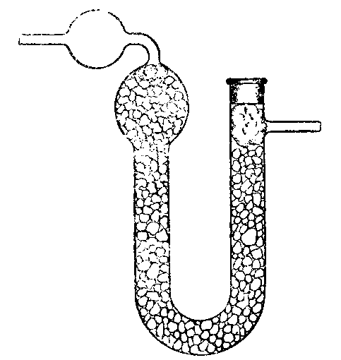
Рисунок 3 – Наповнена хлоркальцієва трубка
Безводний кальцій хлорид зазвичай містить домішки основних хлористих солей, здатних поглинати вуглекислий газ. Тому перед використанням хлоркальцієвої трубки через неї пропускають сухий вуглекислий газ, потім його надлишок витісняють чистим(без СО₂) повітрям до отримання негативної проби з баритовою водою.
Приготовану хлоркальцієву трубку зберігають з іншими поглинаючими приладами в спеціальному ящику.
Каліапарат. Для поглинання вуглекислоти слугує каліапарат (рис. 4), кульки якого на ²/₃ об’єму наповнюють концентрованим розчином калій гідроксиду.
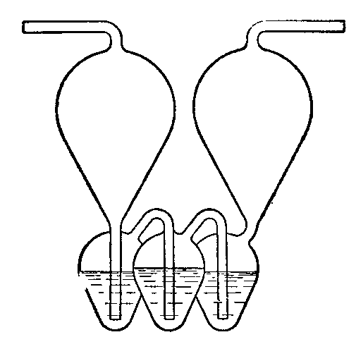
Рисунок 4 – Каліапарат

Примітка. Розчин калій гідроксиду необхідно змінювати після проведення двох аналізів
Гази, що проходять через каліапарат, поглинають із собою невелику кількість вологи, що випаровується з розчину лугу. Тому після каліапарату поміщають трубку з кальцій хлоридом для поглинання води.
Примітка. Можна обійтися і без цієї хлоркальцієвої трубки, так як волога з каліапарату буде поглинена приєднаною наступною за каліапаратом контрольною трубкою.
Контрольна трубка. Якщо до апарату приєднана спеціальна хлоркальцієва трубка для уловлювання випаруваної з розчину калій гідроксиду води, то контрольна трубка контролює роботу каліапарату; при нормальній роботі останнього в результаті проведення аналізу маса має бути незмінною.
Контрольна трубка являє собою U-подібну трубку наповнену натронним вапном і кальцій хлоридом приблизно в рівних кількостях. Шар кальцій хлориду і натронного вапна мають бути розділені внизу невеликим шматочком вати (рис. 5), а зверху не повинні доходити на 6 мм до бокових відвідних трубок; зверху їх прикривають шматочками вати; трубку закривають корками.
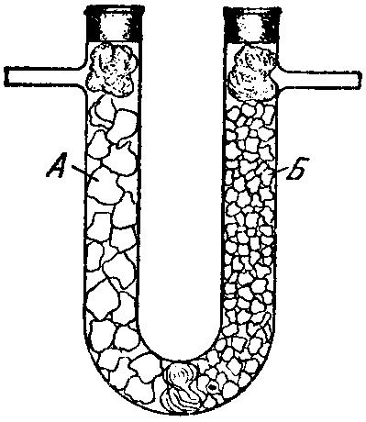
Рисунок 5 – Контрольна трубка: А – натронне вапно, Б – кальцій хлорид
Трубка для спалювання. Спалювання органічної речовини проводять в скляній трубці, виготовленої зі спеціального тугоплавкого скла, що має витримувати нагрівання до 700 ⁰С без пом’якшення. Трубка має бути прямою, однакового діаметру по всій довжині і на 10-15 см довша, ніж піч для спалювання.
Зовнішній діаметр трубки має дорівнювати 15-18 см. Кінці трубки мають бути рівно обрізані, а сама трубка добре вимита та висушена.
Наповнення трубки проводять по різному – в залежності від того, які елементи входять до складу дослідної речовини.
- Речовина містить тільки карбон, гідроген і оксиген. На відстані 5-7 см від кінця трубки (правий кінець трубки, або передня частина) (рис. 6) поміщають коротку спіраль з мідної сітки. Трубку закріплюють у вертикальному положенні і насипають в неї (з протилежного боку) шар крупнозернистого окису міді висотою 40-45 см; прикривають кінець такою ж мідною спіраллю.

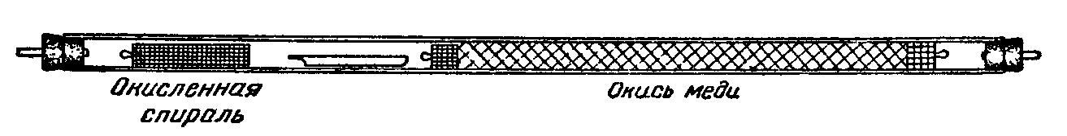
Рисунок 6 – Наповнена трубка для визначення карбону і гідрогену
В незаповнену частину трубки вставляють спіраль з мідної сітки. При скручуванні спіралі всередину неї поміщають мідний дріт, один кінець якого закріпляють всередині, а інший зовні, так щоб легко було доставати спіраль з трубки.
- Речовина містить нітроген. Трубку наповнюють так само, лише з тією різницею що першу коротку спіраль поміщають на відстані 15-17 см від кінця трубки і відповідно шар окису міді скорочують до 30-35 см. Вільне в передній частині трубки місце використовується для відновлення мідної спіралі.
- Речовина містить галоїди. Трубку наповнюють як при аналізі азотовмісних сполук, тільки на місце мідної спіралі поміщають срібну спіраль, що затримує галоїди. Якщо речовина містить і галогени і нітроген, то в передню частину трубки вставляють дві короткі спіралі із срібної і мідної сіток.
- Речовина містить сульфур. Речовини, що містять сірку, не можна спалювати з оксидом купруму звичайним способом, так як утворена сірчанокисла мідь при прожарюванні розкладається з виділенням оксидів сульфуру. Ці оксиди впливають на результати аналізу. Тому купрум оксид необхідно частково або повністю замінити хромовокислим плюмбумом, який вводять в трубку у вигляді окремого патрона в мідній сітці. Його поміщають безпосередньо перед шаром крупнозернистого окису (зліва від нього – див. рис. 6).
Підготовка до спалювання
Прожарювання оксиду купруму. Так як купрум оксид гігроскопічний і може, крім того, містити пил, волокна паперу і т.п., перед аналізом наповнену трубку необхідно прожарювати в потоці кисню або повітря.
Зважування поглинаючих приладів і аналізованої речовини. Ящик з поглинаючими приладами необхідно поставити біля терезів за півгодини до зважування, щоб температура приладів зрівнялася з температурою вагової кімнати. Перед зважуванням з приладів знімають резинові трубки зі скляними паличками і витирають шовковою ганчіркою. Після зважування прилади одразу ж закривають.
Тверді аналізовані речовини зважують в порцеляновому човнику. Човник попередньо прожарюють і охолоджують в ексикаторі. Спочатку зважують порожній човник, потім насипають приблизно 0,15-0,2 г речовини, зважують повторно і знову ставлять човник в ексикатор.
Зважування човника зручно проводити в спеціальній пробірці з притертим корком, так звана «свинка» (рис. 7).
Примітка. В човнику можна зважувати і рідини, якщо вони не леткі при кімнатній температурі.
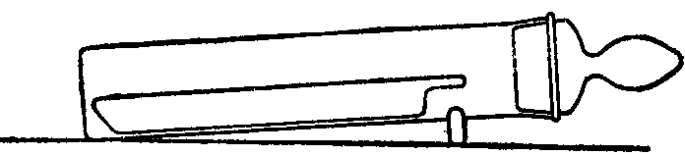
Рисунок 7 – «Свинка» з човником
Леткі рідини зважують в маленьких сфероподібних ампулах. Ампули готують наступним чином.
Скляну трубку діаметром 4-5 мм нагрівають на паяльному пальнику до розм’якшення і витягують капіляр довжиною в 10-12 см. Потім на маленькому гострому полум’ї відпаюють частину трубки в місці конічного звуження (рис. 8), нагрівають скло до розм’якшення, видувають кульку необхідних розмірів і відрізають капіляр на відстані 5-6 см від кульки. Після охолодження ампулу зважують.
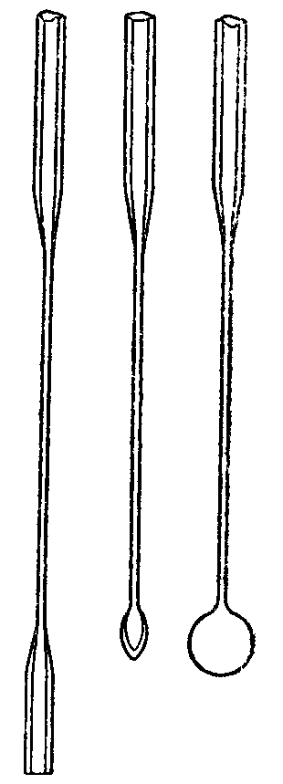
Рисунок 8 – Виготовлення ампули
Для наповнення ампули обережно підігрівають її над полум’ям і швидко опускають відкритим кінцем в рідину.
При охолодженні ампули рідина втягується в кульку. Наповнену ампулу запаюють, попередньо видаливши нагріванням рідину, що залишилась на капілярі, і обережно зважують.
При аналізі ампулку поміщають в човник і перед введенням в трубку кінець капіляра відрізають. В човнику ампула повинна лежати так, щоб відкритий кінець капіляру був вище кулькової частини і направлений до передньої частини для спалювання.

Спалювання
Спалювання речовини, що містить карбон, гідроген і оксиген. Після того як задня частина трубки охолоне, витягують окиснену мідну спіраль і кладуть її в чисту суху пробірку. За допомогою скляної палички з крючком в трубку обережно поміщають човник з речовиною або ампулою. Потім ставлять окиснену мідну спіраль і закривають трубку пробкою зі скляною трубочкою, з’єднаною з очисними приладами. Окиснену спіраль вводять для того, щоб усунути можливість осадження продуктів неповного згорання речовини із задньої холодної частини трубки.
Потім, після приєднання поглинаючих приладів, перевіряють герметичність всіх сполучень.
Найбільш відповідальна частина аналізу є саме спалювання речовини. Необхідно забезпечити настільки поступове випаровування і окиснення її, щоб утворені леткі продукти встигли повністю окислитися при проходженні над окисом міді, а продукти згорання – вода та вуглекислий газ – повністю поглинались в хлоркальцієвій трубці та каліапараті.
За ходом спалювання слідкують за швидкістю проходження бульбашок газу через каліапарат. Бульбашки мають проходити з такою швидкістю, щоб їх наприклад, можна було легко порахувати.
Щоб витіснити з поглинаючих приладів кисень, пропускають через трубку повітря до тих пір, доки проба з тліючою лучинкою не покаже негативну реакцію. Одночасно нагріванням переводять накопичену там вологу в хлоркальцієву трубку.
Перед зважуванням знімають резинові трубки з приладів і знову витирають шовковою ганчіркою. За різницею у вазі поглинаючих приладів до і після аналізу знаходять кількість води і вуглекислого газу, утворених при окисненні речовини. Відсотковий вміст гідрогену і карбону в дослідній речовині знаходять за формулами:
$\text{\%}(H)=\text{11}\text{.}\text{19}\frac{x}{a};$ $\text{\%}(C)=\text{27}\text{.}\text{29}\frac{y+y'}{a}$
де:
х – зміна маси хлоркальцієвої трубки;
y – зміна маси каліапарату;
y' – зміна маси контрольної трубки (з натронним вапном і кальцій хлоридом);
a – наважка речовини;
11,19 та 27,29 – фактори перерахунку,що являють собою помножені на 100 відношення відносної атомної маси гідрогену до відносної молекулярної маси води і відносної атомної маси карбону до відносної молекулярної маси вуглекислого газу.
Дуже велика зміна маси контрольної трубки вказує на неправильний хід спалювання і робить результати аналізу сумнівними.
Примітка. Склад речовини визначають за результатами двох паралельних аналізів. Якщо різниця між результатами паралельних аналізів перевищує 0,3%, то аналіз слід повторити.
Спалювання речовини, що містить нітроген. Визначення карбону і гідрогену в речовинах, що містять нітроген, проводять вище описаним методом, з тією лише різницею, що попереднє прожарювання окису міді ведуть не в потоці кисню, а в потоці повітря.
Поміщають в трубку човник з речовиною, потім вводять окислену і відновлену мідні спіралі, приєднують поглинаючі і газоочисні прилади. Першу фазу спалювання проводять без пропускання кисню або повітря (або при пропусканні лише дуже слабкого потоку повітря). Під кінець, для повного окиснення обвугленого залишку, пропускають кисень.
Спалювання речовин, що містять галогени і сульфур. Спалювання проводять звичайним порядком; лише ту частину трубки, де знаходиться хромовокислий плюмбум, нагрівають більш помірно.

3 Виявлення нітрогену

3.1 Виявлення нітрогену за утворенням берлінської лазурі
При сплавленні нітрогеновмісних органічних сполук з металевим натрієм, нітроген перетворюється на ціанід натрію. Для його виявлення використовують реакції з утворенням берлінської лазурі.
До прозорого фільтрату лужного розчину, отриманого при розкладанні проби за Лассенем, додають розчини солей феруму (ІІ) і (III), реакційну масу нагрівають короткий час, не доводячи до кипіння. При цьому протікають перетворення, в результаті яких утворюється жовта кров'яна сіль, яка, після підкислення розчину хлоридною кислотою, реагує з хлоридом феруму (ІІІ), даючи берлінську лазур.
Хімізм. При виявленні нітрогену в складі молекул органічної речовини відбуваються такі хімічні реакції:
2C + N₂ + 2Na → 2NaCN
2NaCN + FeSO₄ → Na₂SO₄ + Fe(CN)₂
Fe(CN)₂ + 4NaCN → Na₄Fe(CN)₆
3Na₄Fe(CN)₆ + 4FeCl₃ → Fe₄[Fe(CN)₆]₃ + 12NaCl
 Примітка. Реакція дуже чутлива і, якщо в досліджуваній речовині міститься мало нітрогену, тоді про його наявність може свідчити утворене після підкислення зеленувато-синє забарвлення.
Хід роботи. У суху пробірку вміщують 0,2-0,3 г нітрогеновмісної речовини (наприклад, сечовини, тіосечовини, альбуміну курячого яйця). Добавляють шматочок металевого натрію завбільшки з горошину, висушеного фільтрувальним папером від розчинника і очищеного скальпелем від оксидної плівки.
Пробу проводять у витяжній шафі, за склом або в захисних окулярах, під витяжкою. Суміш обережно нагрівають на невеликому полум’ї до розплавлення натрію. Нагрівання продовжують до моменту руйнування речовини (пробірку слід тримати отвором в протилежний бік від працюючих). Нагрівання продовжують кілька хвилин, доводячи пробірку до слабко-червоного розжарювання. Потім її опускають у фарфорову чашку, що містить 10-15 мл дистильованої води. Пробірка здебільшого тріскається і сплав розчиняється у воді.
Примітка. Слід пам’ятати, що залишки натрію бурхливо реагують з водою, виникає спалах і навіть невеликий вибух.
Добутий розчин виливають у пробірку, потім кип’ятять впродовж кількох хвилин і фільтрують. До фільтрату добавляють 3-5 крапель розчину ферум (II) сульфату і стільки ж ферум (III) хлориду. Суміш збовтують, потім нагрівають до кипіння. Охолоджують і підкислюють розбавленою хлоридною кислотою до появи реакції на лакмус. Утворюється синій осад берлінської блакиті.

3.2 Виявлення нітрогену за реакцією з полісульфідом амонію
та хлоридом феруму (ІІІ)
До розчину, отриманого після розкладання речовини за Лассенем, додають розчин полісульфіду амонію і випарюють насухо. Після цього сухий залишок підкислюють хлоридною кислотою, нагрівають і фільтрують. До фільтрату додають кілька крапель розчину хлориду феруму (ІІІ). Поява червоного забарвлення є підтвердженням наявності нітрогену:
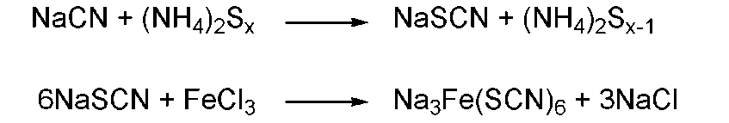
 Примітка. Якщо розчин після додавання хлориду феруму набуває синього або синьо-зеленого забарвлення, значить, при проведенні проби Лассеня залишок не був ретельно прожарений, і нітроген не повністю перейшов в ціанід натрію.

Кількісне визначення нітрогену (за методом Дюма)

Метод визначення нітрогену заснований на окисненні наважки речовини купрум оксидом; утворений вільний нітроген витісняють вуглекислим газом і після поглинання останнього лугом визначають об’єм нітрогену. Спалювання проводять в тугоплавкій скляній трубці, подібній до тої, що використовується при визначенні карбону і гідрогену.
Наповнення трубки. Для наповнення трубки необхідний купрум оксид двох сортів – крупнозернистий і порошкоподібний. На відстані 15 см від кінця трубки (передній кінець) щільно закріплюють коротку мідну спіраль. З протилежного кінця в трубку насипають крупнозернистий окис міді шаром 45-50 см і щільно прикривають мідною спіраллю.
Зверху спіралі насипають шар 1-2 см порошкоподібного купрум оксиду і на цей шар засипають насипають суміш аналізованої речовини з порошкоподібним купрум оксидом.
Потім насипають шар крупнозернистого оксиду міді такої висоти, щоб довжина незаповненої частини трубки дорівнювала приблизно 8 см. Нарешті, вставляють окислену мідну спіраль довжиною приблизно 3 см. Відкритий задній кінець трубки закривають резиновим корком зі скляною трубкою, через яку з’єднують трубку для спалювання з приладом для отримання вуглекислого газу.
В передній кінець трубки для спалювання вставляють відновлену мідну спіраль з довжиною 10 см і з’єднують трубку з азотоміром (схема наповненої трубки вказана на рис. 9). нагрівають трубку в печі для спалювання.
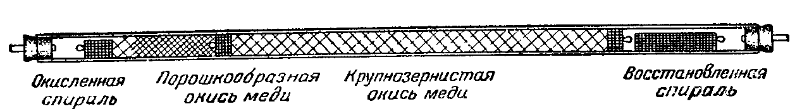

Рисунок 9 – Наповнена трубка для визначення нітрогену
Отримання вуглекислого газу. Для визначення нітрогену необхідний вуглекислий газ, абсолютно очищений від домішок повітря.
Вуглекислий газ необхідної якості зручно отримувати двома способами.
1) До трубки для спалювання приєднують тугоплавку пробірку довжиною 20 см з внутрішнім діаметром 15 мм, наповнену натрій бікарбонатом. При нагріванні останнього невеликим полум’ям газового пальника виділяється вуглекислий газ, який витісняє повітря з трубка для спалювання.
2) В невелику колонку для висушування газів поміщають продірявлену порцелянову або свинцеву круглу пластинку. На неї насипають шматочки мармуру. Нижню частину колонки з’єднують з резиновою трубкою з тубусом склянки, що містить розведену хлористоводневу кислоту. Колонку з’єднують з невеликою промивною склянкою, з невеликою кількістю води для звільнення газу від слідів кислоти. Промивну склянку приєднують до трубки для спалювання. В усіх з’єднаннях скляні трубки мають щільно підходити один до одного і з’єднуватися короткими відрізками резинової трубки.
Азотомір. Виділений при спалюванні аналізованої речовини нітроген збирають в азотомір (рис. 10); він являє собою трубку висотою 55 см і діаметром 2 см.
В нижню частину азотоміра наливають ртуть в такій кількості, щоб її рівень був на 1 см вище отвору нижньої бокової нагнутої трубки. Верхню бокову трубку, припаяну на 3 см вище нижньої, за допомогою резинової трубки з’єднують з грушоподібним посудом («грушою») для лугу.

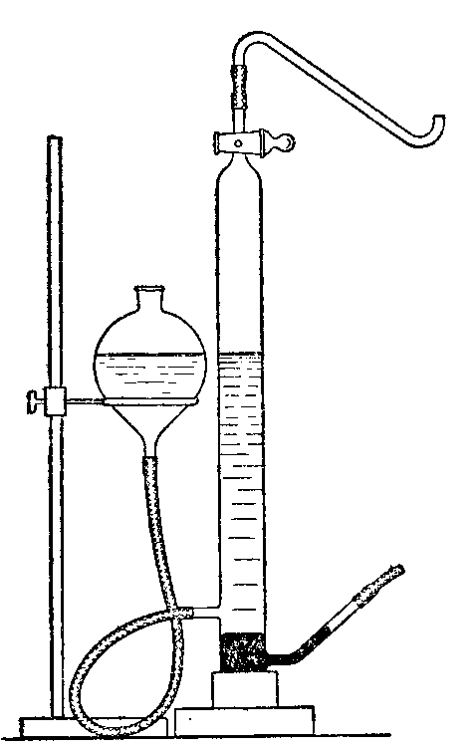
Рисунок 10 – Азотомір
Нижню нахилену трубку азотоміра приєднують до трубки для спалювання; між ними поміщають скляний кран.
Примітка. Розчин лугу в азотомірі замінюють на свіжий після 4-5 вимірювань.
Спалювання. Спочатку прилад перевіряють на герметичність пропусканням через азотомір швидкого потоку вуглекислого газу (3 бульбашки в секунду). Після цього з трубки для спалювання витісняють повітря. Запалюють пальники під передньою частиною трубки, що містить крупнозернистий окис міді, і зменшують швидкість потоку вуглекислого газу до 2 бульбашок в секунду. Через декілька хвилин запалюють пальник над відновленою мідною спіраллю, доводячи ту частину трубки до темно-червоного кольору. При цьому слідкують, щоб частина трубки з сумішшю речовини з окисом міді, залишалась холодною.
Через 15 хвилин після початку нагрівання проводять пробу на повноту витіснення повітря з трубки. Потім зупиняють пропускання вуглекислого газу.
Потім запалюють пальники під короткою окисленою мідною спіраллю і крупнозернистим окисом міді в задній частині трубки. Коли і ця частина трубки нагріється до температури червоного розжарювання, переходять до нагрівання суміші аналізованої речовини з оксидом міді.
Примітка. Спалювання треба проводити таким чином, щоб виділення газу в азотомірі було спокійним і рівномірним і щоб в трубці азотоміра одночасно знаходилось не більше 2-3 бульбашок газу.
Після того як вся трубка буде нагріта до червоно кольору і виділення газу зупиниться, знову починають пропускати вуглекислий газ для витіснення нітрогену з трубки. Пальники під трубкою гасять і дають трубці охолонути.
Визначення об’єму нітрогену. Після 10-хвилинного стояння на лугом нітроген для визначення об’єму переводять з азотометру в градуйований евдіометр.
Ретельно вимитий евдіометр повністю наповнюють кип’яченою дистильованою водою, закривають великим пальцем і поміщають в чашку з водою, в якій знаходиться S-подібна відвідна трубка азотоміра. Не дістаючи евдіометр з води, переміщають його так, щоб кінець S-подібної відвідної трубки азотоміру входив в середину евдіометра.
Грушу азотоміра піднімають якомога вище, відкривають кран азотоміра і тиском лугу переводять нітроген в евдіометр; спостерігають за тим, щоб в S-подібній відвідній трубці не залишалось бульбашок газу. Після цього за допомогою спеціальної залізної чашечки переносять евдіометр у високий циліндр, наповнений кип’яченою дистильованою водою.
Примітка. Евдіометр має бути повністю зануреним у воду.
Приблизно через 10 хв., коли температура води в евдіометрі зрівняється з температурою води в циліндрі, евдіометр піднімають настільки, щоб вода зсередини і ззовні евдіометра знаходилась на одному рівні, і здійснюють відлік за поділками трубки. Евдіометр необхідно тримати за допомогою зажиму. Потім відмічають температуру і атмосферний тиск (за барометром).
Вміст нітрогену в дослідній речовині розраховують за формулою:
$$\text{\%}(N)=\frac{1\text{.}\text{251}∗V∗\text{273}(p−p^{'})}{(\text{273}+t)∗\text{760}∗a}∗0\text{.}1$$
де:
1,251 – маса в мг 1 мл чистого нітрогену за нормальних умов;
V – знайдений об’єм нітрогену в мл;
р – атмосферний тиск;
р' – тиск парів води при даній температурі;
t – температура в ⁰С;
а – наважка речовини в г.
Визначення можуть бути спрощені за допомогою приведеної нижче номограми (рис. 11).
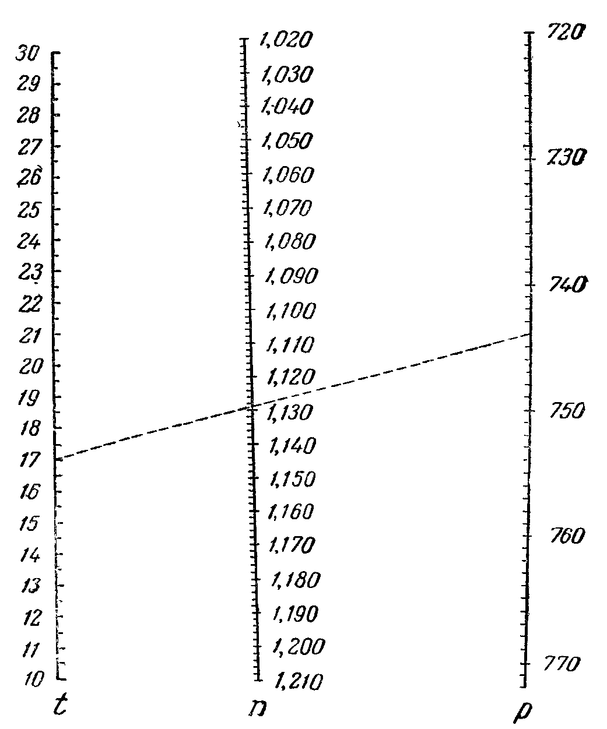
Рисунок 11 – Номограма для визначення маси нітрогену: t – температура газу; P – атмосферний тиск; n – масовий вміст сухого нітрогену в 1 мл газу в мг.
При користуванні номограмою з’єднують лінійкою відповідні поділки шкал температури і тиску; на середній шкалі, в точці перетину її лінійкою, знаходять масовий вміст сухого нітрогену в міліграмах в 1 мл газу (n).
Відсотковий вміст нітрогену розраховують за формулою:
$$\text{\%}(N)=\frac{n∗V}{a}∗0\text{.}1$$
де:
V – знайдений об’єм нітрогену в мл;
n − вміст сухого нітрогену в міліграмах в 1 мл газу;
а – наважка речовини в г.
Примітка. Так як повністю витіснити вуглекислим газом все повітря не вдається, результати отримуються зазвичай перевищеними приблизно на 0,2%.

Визначення нітрогену у вигляді амоніаку
(метод К’єльдаля)

Нітроген визначають у вигляді амоніаку після руйнування нітрогеновмісної речовини гарячою концентрованою сульфатною кислотою. Сульфат, що утворився при розкладанні амоніаку, руйнують концентрованим лугом, і амоніак відгонять з парою в розчин борної або хлоридної кислоти, що є титрантом. Визначення закінчують ацидиметричним титруванням. У першому випадку амоніак зв'язується в тетрагідроксоборат амонію, який далі титрують розчином хлоридної кислоти.
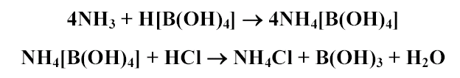
У другому випадку надлишок хлоридної кислоти відтитровують лугом.
Метод дуже зручний для масових визначень і, особливо, для визначення нітрогену у водних розчинах. Проте слід пам'ятати, що сфера його застосування обмежена. Без попереднього відновлення не завжди вдається аналізувати речовини, що містять азот в окисленій формі. Не можна визначити азот в речовинах, що розкладаються при взаємодії з холодною сульфатною кислотою з виділенням нітрогену і легко утворюють нітроген при нагріванні. Не визначається кількісно амоніак і при розкладанні деяких гетероциклічних сполук. Добре аналізуються цим методом аміни, аміди і нітрили.
Апаратура: піч, колба для розкладання речовини (рис. 6), прилад для відгону амоніаку; мікробюретки для титрування.
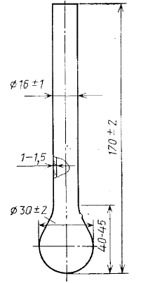
Рисунок 6 − Колба К’єльдаля.
Піч для розкладання має шість отворів для установки колб і забезпечена скляним резервуаром з шістьма отворами для горл колб і відведенням для приєднання до водоструминного насосу. Під час розкладання деяка кількість сульфатної кислоти випаровується. Вакуумний насос, приєднаний до резервуару, дозволяє зменшити кількість кислої пари, що потрапляє в приміщення, але не виключає таку можливість повністю, тому розкладання слід проводити у витяжній шафі.
Замість описаної печі можна використовувати для розкладання пальник або електроплитку, розташовуючи на них колби під кутом 45⁰ за допомогою звичайних лабораторних лапок. При цьому горло колби не повинне бути щільно затиснуте, інакше колба може лопнути. Розширена частина колби для розкладання має ємкість 15−20 мл.
Прилад для відгону амоніаку складається з пароутворювача, ємності для збору відпрацьованої рідини, перегонної колби, забезпеченої введенням для пари, воронкою для внесення речовин, і конічних колб з притертою пробкою (рис. 7). Відмінність між різними системами приладів полягає у формі і розташуванні перегонної колби.
У найбільш простому приладі перегонка здійснюється безпосередньо з колби для розкладання, для чого доводиться збільшувати її ємкість приблизно в два-три рази в порівнянні із стандартною і пришліфовувати до неї прилад для вловлювання бризків.
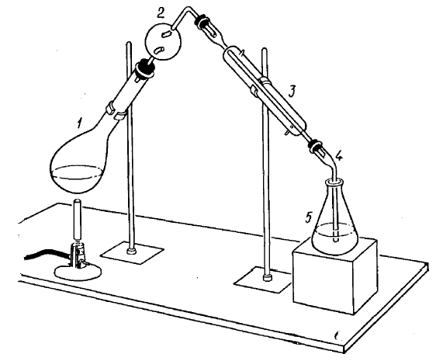
Рисунок 7 − Простий прилад для відгону амоніаку: 1 − колба К’єльдаля; 2 − пастки; 3 − водяний холодильник; 4 − алонж; 5 − приймач
Інший варіант приладу для визначення нітрогену складається з пароутворювача (1) з запобіжною трубкою (2), змінних грушовидних колб з довгим горлом (3), воронки для введення лугу (4) із затиском або краном (5), приладу, для уловлення бризків (6), прямого холодильника (7) і змінних конічних колб − приймачів (8) (рис. 8).
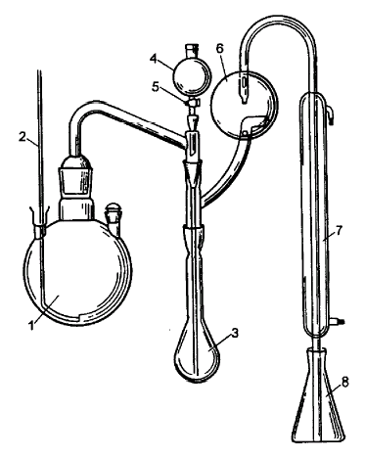

Рисунок 8 – Простий прилад для визначення нітрогену
Мікробюретка об’ємом 10 мл забезпечена пришліфованою склянкою підставкою для розчину, трійником і грушею для подачі розчину з склянки в бюретку. Ціна ділення бюретки 0,02 мл. Описувана модель забезпечена автоматизованим нулем, проте точні титрування проводять зазвичай не від нуля, а від першого або будь-якого вибраного ділення. Це роблять тому, що на відведенні трубки, що встановлює нуль, може затриматися трохи розчину, який на початку титрування перейде в бюретку і, таким чином, результат виявиться помилковим.
Реактиви: сульфатна кислота, х.ч., конц., перекис гідрогену, 30%-вий розчин, калій сульфат, х.ч., мідний купорос, х.ч., глюкоза; гідроксид натрію, 30%-вий розчин (у 650 мл дистильованої води розчиняють 350 г гідроксиду натрію), 0,02 н розчин хлоридної кислоти (з фіксаналу), 0,02 н. розчин гідроксиду натрію .
Збір апаратури. Печі для розкладання включають в електромережу через ЛАТР або реостат і встановлюють її температуру біля 400 ⁰С. Колби для розкладання миють хромовою сумішшю, потім водою і сушать в сушильній шафі. Мікробюретки з склянками (2 шт.) також миють хромовою сумішшю і водою і сушать або ополіскують два-три рази невеликими порціями приготованих розчинів гіпосульфіту і бійодату калію або кислоти і лугу відповідно залежно від обраного методу титрування, потім заливають в них ці розчини. Прилад для відгону миють так само, потім збирають, заливають в пароутворювач дистильовану воду і нагрівають його, не пропускаючи воду в холодильник, до тих пір, поки прилад не пропариться. Зазвичай, для цього потрібно 2−3 год. Включають холодильник, збирають 10-15 мл відгону і, додавши до нього дві краплі розчину метилового оранжевого, переконуються, що відгін має нейтральну реакцію.
Взяття наважки. Оскільки піч для розкладання має шість гнізд для колб, зазвичай, беруть одну колбу для наважки контрольної сполуки, по дві колби для наважки двох аналізованих речовин і одне гніздо залишають для холостої проби.
Контрольною сполукою служить сульфат амонію х.ч. Наважку твердих речовин беруть за різницею з трубки для наважок. Для цього грубо наповнюють трубку, насипають в неї 50-100 мг речовини і точно зважують. Знімають трубку з терезів, обережно вносять до колби для розкладання так, щоб не розсипати речовину на горло колби, і переносять його як можна ближче до її дна, виймають трубку і знову точно її зважують. Леткі рідини зважують в тонкостінній кулястій ампулі, яку потім роздавлюють скляною паличкою під шаром сульфатної кислоти, ополоснувши потім паличку невеликою кількістю сульфатної кислоти. Нелеткі рідини можна брати в таких же ампулах або за різницею з маленькою крапельницею. В'язкі речовини зважують в мікробюксі, човнику або навіть на шматочку фольги і опускають в колбу для розкладання разом з ємністю, в якій взята наважка.
Розкладання речовини. До наважок в колбах для розкладання додають 1 г розтертої суміші сульфату калію і сульфату купруму, узятих відповідно у відношенні 10 : 1, і 7 мл концентрованої сульфатної кислоти. Колби ставлять в отвори печі і приєднують до скляного резервуару, до якого приєднаний водоструминний насос. Включають водоструминний насос і починають нагрівати піч. Нагрівання ведуть так, щоб кислота безперервно і рівномірно кипіла. Колби час від часу повертають. Після того, як розчин в колбах потемніє, обережно додають 3 краплі 3%-го розчину перекису гідрогену для швидшого розкладання, яке ведуть до повного знебарвлення розчинів. Перекис гідрогену можна не додавати, в цьому випадку кип'ятять вміст до отримання яскраво-зеленого розчину. Після цього продовжують кип'ятіння ще 30 хв. У деяких випадках потрібне триваліше спалювання після прояснення розчину. Потім знімають колби і дають їм охолонути
Відгін амоніаку. Після охолоджування в колбу обережно доливають при перемішуванні 20 мл води, знов охолоджують, додають декілька крапель фенолфталеїну і приєднують колбу до приладу. У пароутворювач наливають воду, що підкислена сульфатною кислотою за метиловим червоним. У приймач(8) перед початком відгонки наливають 20 мл розчину кислоти і додають 5 крапель індикатора.
Нижній кінець внутрішньої трубки холодильника(7) повинен бути опущений в розчин кислоти. Після зборки приладу в холодильник(7) пускають воду і доводять її до кипіння в пароутворювачі(1). Для забезпечення рівномірного кипіння води в пароутворювач додають кип'ятильники. Потім в колбу з воронки(4) через кран або затиск(5) поволі додають 40 мл 30%-го розчину натрію гідроксиду, слідкуючи за тим, щоб розчин в колбі енергійно перемішувався струмом пари. Для забезпечення більшої герметичності приладу у воронці слід залишати деякий надлишок 30%-го розчину натрію гідроксиду. Розчин в перегонній колбі повинен мати рожеве забарвлення, якщо забарвлення відсутнє, то лугу додано недостатньо. Збирають 100 мл відгону, у час відгону колбу нагрівають так, щоб об'єм рідини в ній залишався постійним. По закінченні відгону опускають приймач, трубку холодильника виводять з рідини, промивають зовні водою, продовжуючи подачу пари в колбу(3) протягом 1-2 хв.
Промивну воду збирають в той же приймач. Після цього припиняють нагрівання пароутворювача і негайно від'єднують колбу від приладу.

Визначення вмісту нітрогену
Амоніак визначають ацидиметрично.
Метод А. Для уловлювання амоніаку в колбу додають 20 мл 0,01 н розчину хлоридної кислоти. Після відгону амоніаку в колбу з відгоном додають 2-3 краплі метилового червоного і титрують 0,01 н лугом до переходу рожевого забарвлення в жовте.
Так само титрують холості проби. Концентрацію розчину лугу визначають за розчином хлоридної кислоти.
Вміст нітрогену у % визначають за формулою 7:
ω_{N} = ((С_{HCl} ∙ V_{HCl} − С_{NaOH} (V¹ _{NaOH} − V _{NaOH} ) ∙ M_{N} / g) ∙ 100% (7)

де: V¹_{NaOH} − об'єм розчину, витрачений на титрування в холостій пробі, мл; V_{NaOH} − об'єм розчину, витрачений на титрування наважка, мл; M_{N} – відносна атомна маса нітрогену; g − наважка, міліграм.
Метод Б. В приймач (8) перед початком відгону наливають 20 мл 4%-го розчину борної кислоти і додають 5 крапель змішаного індикатора. Відгін титрують розчином хлоридної кислоти (0,1 н) до переходу забарвлення індикатора із зеленого в червоно-фіолетовий. Паралельно проводять контрольний дослід. 1 мл розчину хлоридної кислоти (0,1 моль/л) відповідає 0,001401 г нітрогену.

4 Виявлення сульфуру

При сплавленні органічних сірковмісних сполук з металевим натрієм утворюється сульфід натрію. Для виявлення в отриманому розчині сульфуру його підкисляють оцтовою кислотою, а потім додають ацетат плюмбуму. Утворення чорного осаду сульфіду плюмбуму вказує на присутність сульфуру.
Хід роботи. В суху пробірку вносять 2-3 г органічної речовини, що містить у складі своєї молекули сульфур. Такими речовинами можуть бути частини пір’я, вовни, волосся, шерсті тощо. Додають 1-3 мл 10%-го розчину натрій гідроксиду. Взяте пір’я, вовна чи інша сировина руйнується.
Органічний сульфур, що входить до складу білків, переходить у мінеральний. До добутого розчину додають кілька крапель 2%-го розчину плюмбум ацетату. Випадає буровато-чорний осад плюмбум сульфіду.
Хімізм. Спочатку руйнується органічна речовина, що спричинює виділення гідрогену та сульфуру. Потім утворюється сірководень. Останній взаємодіє з натрій гідроксидом з утворенням натрій сульфіду. Натрій сульфід взаємодіє з плюмбум ацетатом, внаслідок чого утворюється забарвлена речовина − плюмбум сульфід:
H₂ + S → H₂S
H₂S + 2NaOH → Na₂S + 2H₂O
Na₂S + (CH₃COO)₂Pb → PbS↓ + 2CH₃COOH

4.1 Проба з нітропрусидом натрію
До розчину, отриманого після розкладання за Лассенем, додають кілька крапель нітропрусиду натрію. Поява синьо-фіолетового забарвлення вказує на наявність в вихідній речовині сульфуру.
Хід роботи. В суху пробірку вносять 0,3-0,5 г досліджуваної речовини (краще пір’я). Туди ж опускають кусочок металічного натрію завбільшки з горошину, заздалегідь висушеного фільтрувальним папером. Суміш обережно нагрівають до сплавляння органічної речовини. Виникає червоне розжарювання і виникає спалах. Гарячий кінець пробірки швидко опускають у фарфорову чашку з 4-5 мл дистильованої води так, щоб вона тріснула.
Примітка. Роботу слід проводити у витяжній шафі або в захисних окулярах.
Шматочки сплаву для кращого розчинення подрібнюють. Вміст фарфорової чашки нагрівають, потім фільтрують крізь складчастий фільтр, за допомогою якого суміш звільняється від вугілля і скла. До фільтрату додають 1-2 краплі свіжо приготованого 5%-го розчину натрій нітропрусиду. Поява інтенсивного червоно-фіолетового забарвлення свідчить про наявність у складі молекули органічної речовини − сульфуру.
Хімізм. Під час прожарювання органічної речовини, до складу молекул якої входить сульфуру, спочатку утворюється сірководень, потім під дією металічного натрію – натрій сульфід:
H ₂+ S → H₂S
H₂S + 2Na → Na₂S + H₂
Після внесення в суміш натрій нітропрусиду утворюється комплексна сполука червоно-фіолетового кольору:
Na₂S + Na₂[Fe(CN)₅NO] → Na₃[Fe(ONSNa)(CN)₃]

4.2 Виявлення сульфуру переведенням у сірководень
піролітичним відновленням
Для проведення даної проби не потрібне попереднє розкладання речовини. При нагріванні форміату натрію вище його температури плавлення (250 ⁰С), він розкладається з виділенням гідрогену:

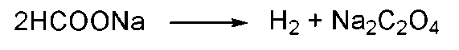
 Примітка. Якщо цю реакцію проводити в присутності нелетких органічних сульфурвмісних сполук, то виділяється сірководень, який визначають за почорнінням фільтрувального паперу, змоченого ацетатом плюмбуму.

4.3 Кількісне визначення сульфуру(за методом Каріуса)
Метод визначення сульфуру заснований на руйнуванні аналізованої речовини при нагріванні з концентрованою нітратною кислотою в запаяній скляній трубці. Для виконання аналізу користуються трубкою довжиною 50 см, діаметром 16 мм з товщиною стінок 2 мм.
Визначення сульфуру. В добре вимиту і висушену трубку для запаювання через лійку з довгою відвідною трубкою вносять біля 0,5 г подрібненого аргентум нітрату і через ту ж лійку доливають 1,5 мл димлячої нітратної кислоти з питомою вагою 1,5.
Наважку речовини в межах від 0,1-0,2 г поміщають в маленьку пробірку довжиною 5 см і діаметром 6-8 мм. При зважуванні пробірку поміщають в маленький легкий стаканчик. Пробірку обережно опускають в трубку так, щоб вона сковзала по ній і прилипла до стінки нижньої частини трубки, змоченої нітратною кислотою, так щоб кислота не потрапила в пробірку. Після цього трубку запаюють, ставлять в піч і поступово нагрівають до 250-260 ⁰С. При даній температурі трубку нагрівають ще впродовж 4-5 год., потім залишають охолонути на ніч в печі.
Після відкриття трубки її вміст змивають дистильованою водою в порцелянову чашу, додають надлишок чистої хлоридної кислоти і упарюють на водяній бані до невеликого об’єму. До залишку додають концентровану хлоридну кислоту і знову упарюють, проводять операцію до повного видалення нітратної кислоти. Отриманий розчин переносять в стакан, розбавляють водою, нагрівають до кипіння і осаджують сульфатну кислоту, додаючи по краплям гарячий розчин барій хлориду, що містить подвійну кількість амоній хлориду.
Потім рідину відстоюють і зливають рідину через беззольний фільтр, осад промивають декілька разів декантацією, а потім переносять на фільтр і промивають гарячою водою до негативної реакції на іони хлору. Вологий фільтр з осадом переносять в тигель і висушують до постійної маси. Перед зважуванням тигель охолоджують в ексикаторі.
Вміст сульфуру в аналізованій речовині розраховують за формулою:
$$\text{\%}(S)=\text{13}\text{.}\text{73}\frac{p}{a}$$
де:
р – маса осаду барій сульфату;
а – наважка речовини;
13,73 – фактор перерахунку, що являє собою помножене на 100 відношення атомної маси сульфуру до молекулярної маси барій сульфату.

5 Виявлення галогенів

Одне з найбільш важких завдань якісного елементного аналізу, оскільки необхідно не тільки встановити, чи містяться у вихідній речовині галогени, але і визначити які з них входять до складу молекули.

5.1 Проба Бельштейна
Дуже простий і в той же час чутливий спосіб виявлення галогенів, який не вимагає попереднього сплавлення з металевим натрієм. Тонкий мідний дріт з петлею або спіраллю на кінці ретельно прожарюють у верхньому безбарвному полум'ї пальника до припинення забарвлення полум'я в зелений колір. Дають мідному дроту охолонути, після чого на його кінець наносять трохи досліджуваної речовини і знову вносять у нижнє полум'я пальника. Поява зеленого забарвлення, обумовленого летючими галогенідами купруму, є вказівкою на можливий вміст в речовині галогенів.
 Примітка. Однак дана проба має ряд обмежень, по-перше, фториди купруму нелеткі, тому виявити фтор, що входить до складу органічної сполуки, цим методом неможливо. По-друге, зелене забарвлення полум'я дають деякі азотовмісні сполуки, наприклад, хінолін, деякі похідні піридину, сечовина тощо, тому в разі позитивної проби наявність галогенів необхідно підтвердити за допомогою інших якісних реакцій.

5.2 Проба з тіокетоном Міхлера
Дозволяє виявити хлор, бром і йод. Нелетку органічну сполуку прожарюють в пробірці з карбонатом натрію, галогеніди натрію, що утворилися при цьому, окислюють хромовою сумішшю при нагріванні. Галогени, які виділяються, виявляють за посинінням фільтрувального паперу, змоченого спиртовим розчином тіокетону Міхлера:

5.3 Проба на утворення берлінської лазурі
Як і в попередній пробі з тіокетоном Міхлера, нелетку органічну сполуку прожарюють з карбонатом натрію. На галогеніди натрію, які утворилися при цьому, діють концентрованою сульфатною кислотою, переводять в летючі галогеноводні (HHal), які виявляють за утворенням синього забарвлення на фільтрувальному папері, змоченого розчином ферроціаніду аргентуму і сульфату феруму (ІІІ):
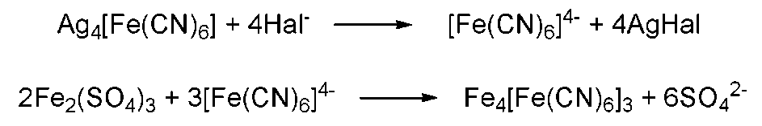

5.4 Визначення галогенів у фільтраті після розкладання
проби за Лассенем
При розкладанні за Лассенем галогени, що входять до складу органічної сполуки, перетворюються на відповідні галогеніди натрію. Останні визначають за допомогою нітрату аргентуму з утворенням білого або жовтуватого осаду. Якщо поряд з галогенами досліджувана сполука містила нітроген і (або) сульфур, в розчині будуть також присутні ціанід-, сульфід- і роданід-аніони. Всі вони з іонами аргентуму теж дають білі осади. Тому перед проведенням аналізу розчин проби підкисляють нітратною кислотою і кип'ятять нетривалий час для видалення синильної кислоти і частково сірководню. Решта сульфід- і роданід-іони в цей час окислюються нітратною кислотою до сульфат-іона.
 Примітка. На відміну від галогенідів аргентуму, сульфат, який утворюється, помітно розчиняється в гарячій воді, тому виявлення галогенів проводять в гарячому розчині. Після того, як встановлено присутність атомів галогену у складі органічної сполуки, приступають до їх ідентифікації.
Хід роботи. Беруть наважку і вміщують її в товстостінну пробірку. До наважки додають деяку кількість арґентум нітрату і кілька мл концентрованої нітратної кислоти, відкритий кінець пробірки запаюють − утворюється ампула.
Ампулу вміщують в трубчасту піч і нагрівають до 150-200 ⁰C. Досліджувана речовина руйнується до вуглекислого газу, води, азоту і арґентум хлориду.
Ампулу охолоджують,розбивають і її вміст розбавляють водою. Утворюється суміш, її фільтрують крізь висушений і зважений фільтр (беззольний). Арґентум хлорид промивають, висушують і зважують.
Обчислюють кількість галогену в досліджуваній речовині.
Хімізм: Процес відбувається за такою схемою:

2HNO₃ + C₂H₄Cl₂ → 2CO₂ + 2HCl + 2H₂O + N₂
HCl + AgNO₃ → AgCl + HNO₃

5.5 Відкриття хлору, брому і йоду
(за відсутності нітрогену та сульфуру)
Близько 10 мл фільтрату після розкладання натрієм підкисляють 10%-вою сульфатною кислотою. Розчин кип'ятять кілька хвилин, охолоджують і перевіряють на присутність йоду, додаючи до 1 мл розчину 0,5 мл чотирихлористого карбону і кілька крапель розчину нітриту натрію. Пурпурне забарвлення шару чотирихлористого карбону вказує на наявність йоду. У цьому випадку розчин, що залишився після відбору проби на йод, обробляють нітритом натрію і екстрагують йод чотирихлористим карбоном. Потім розчин кип'ятять 1 хв. Після охолодження до 1 мл розчину додають 0,5 мл чотирихлористого карбону і 2 краплі хлорної води. Коричневе забарвлення шару чотирихлористого карбону вказує на наявність брому. Розчин, що залишився після проведення проб на йод і бром, розбавляють до об’єму 60 мл, додають 2 мл конц. сульфатної кислоти і 0,5 г персульфата калію. Потім розчин кип'ятять 5 хв. і після охолодження додають розчин нітрату аргентуму. Утворення білого осаду вказує на наявність хлору.

5.6 Відкриття галогенів за Степановим
У пробірку наливають 3-4 мл етилового спирту і 1 краплю або кілька кристалів випробуваної речовини. Додають шматочок очищеного металевого натрію завбільшки з половину горошини. Починається бурхливе виділення гідрогену. У випадку сильного розігріву пробірку зовні охолоджують водою.
Після розчинення всього взятого натрію до суміші доливають 3 мл дистильованої води, 10%-ову нітратну кислоту до кислої реакції і краплю розчину азотнокислого аргентуму. При наявності у досліджуваній речовині хлору, брому або йоду утворюється галогенід аргентуму у вигляді осаду чи легкої каламуті.

Кількісне визначення сульфуру та галогенів за методом Шенігера

Апаратура: мікроаналітичні ваги; балон з киснем, забезпечений редуктором і гумовим шлангом; колби Шенігера ємністю 250, 500 і 1000 мл (рис. 1) з платиновим або кварцовим тримачем наважки і металевим кожухом за розміром застосовуваної колби; трубка для взяття наважок (рис. 2) з притертими пробками; контейнери поліетиленові діаметром 4-5 мм для відбору твердих і мазеподібних речовин і діаметром 2-3 мм − для відбору рідин.
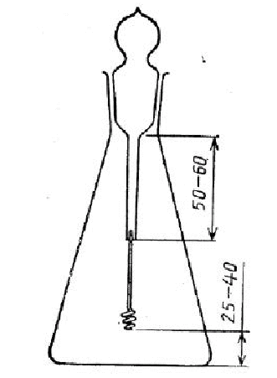

Рисунок 1 − Колба Шенігера с кварцовою спіраллю.
Контейнери виготовляють з поліетиленових трубок певного діаметра. Трубку розрізають на шматки довжиною 10-15 мм. Один кінець кожного шматка розм'якшують, підносячи до плитки, і запечатують, стискаючи холодним пінцетом.
Метод спалення у колбі з киснем застосовують для визначення в органічних сполуках фтору, хлору, брому, йоду, сірки, германію, миш'яку, ренію, фосфору.
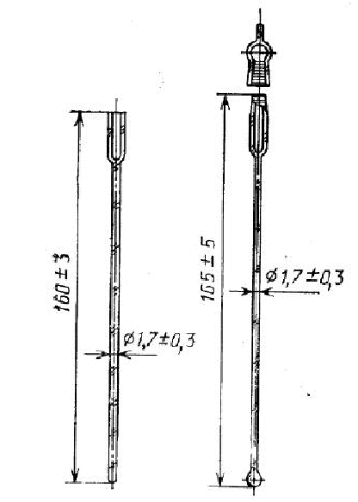
Рисунок 2 − Трубки для взяття наважок
Розкладання органічної речовини відбувається при спаленні наважки, загорнутої у фільтрувальний папір і поміщеної у платинову сітку або кварцову спіраль, що знаходиться в центрі колби, наповненої киснем. Колбу Шенігера з кварцовою спіраллю використовують для аналізу органічних сполук, які містять германій, миш'як, реній або фосфор. На дно колби наливають розчин, поглинаючий продукти спалювання. Склад поглинаючого розчину варіюють залежно від визначуваного елементу.
Проведення аналізу: Взяття наважки (виконується на мікроаналітичних вагах): наважки твердих речовин беруть по різниці за допомогою трубки прямо на фільтрувальний папір (беззольний, що не містить лугу фільтр), вирізану у спеціальній формі (рис. 3).

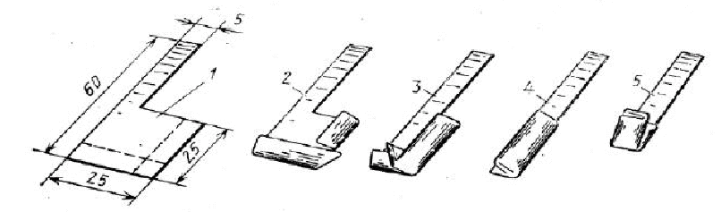
Рисунок 3 − Фільтрувальний папір для загортання наважки при спалюванні в колбі Шенігера
Для цього спочатку таріюють трубку, потім засипають у неї мікрошпателем 3-10 мг речовини і точно зважують. Висипають речовину на заздалегідь підготовлений фільтрувальний папір, у якого по пунктирних лініях загнуті краї.
Речовину намагаються помістити на цей фільтр як можна більш компактно. Повертають трубку на ваги, відразу ж загортають наважку в тугий пакет так, щоб запал залишився вільним (див. рис. 2.10). Після цього зважують трубку і по різниці розраховують наважку. Наважки рідин беруть у поліетиленовий капіляр.
Спалення. Колба Шенігера представляє собою конічну колбу з термостійкого скла місткістю 500-1000 мл (вибирається в залежності від вмісту досліджуваного елемента). Колба має пришліфовану пробку зі скляним відростком, до якого припаяний платиновий дріт діаметром 1 мм. Вона закінчується звуженою донизу спіраллю або гачком для зміцнення платинової сітки. Тримач може бути виготовлений також у вигляді кварцової спіралі, припаяної до відростку пробки (рис. 4).
Конструкцію та матеріал тримача вибирають залежно від характеру горіння речовини і природи визначуваного елемента. Спіраль застосовують для важкоспалювальних речовин, причому кварцову спіраль використовують при визначенні елементів, що утворюють з платиною сплави.

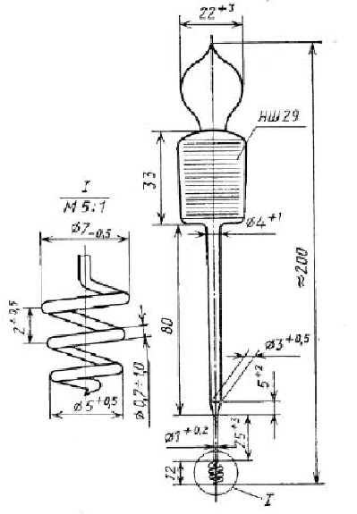
Рисунок 4 − Кварцовий тримач для наважок
Колби для спалення і пробки перед спаленням вимити і висушити. Перевірити герметичність закритих колб: помістити в колбу шматочки твердої вуглекислоти, закрити колбу пробкою і, щільно притримуючи рукою, занурити разом з корком у воду.
З колби не повинно виділятися бульбашок газу.
Платиновий дріт повинен бути чистим і світлим, його необхідно прожарити перед спаленням наважки. Після спаленням сполук, що містять золеутворюючий елемент, дріт очищають механічно або кип'ятінням у розчинах мінеральних кислот (нітратна кислота 1:1).
Не можна працювати з кородованим матовим дротом, тому що результати аналізу можуть бути занижені через утворення сполук платини з визначуваними елементами. Зовнішні ознаки неповного розкладання речовини при цьому можуть бути відсутні. При роботі з кварцовим тримачем слід уникати частих прогрівань спіралі в полум'ї газового пальника, так як це робить спіраль крихкою і зменшує термін її служби. Прожарювання необхідно лише за наявності вуглистих залишків. У всіх інших випадках достатньо промити дріт водою і висушити.
Наважку аналізованої речовини, загорнуту в беззольний фільтр спеціальної форми, додають в тримач.
У колбу, прикриту захисним кожухом, наливають необхідний поглинальний розчин, опускають над ним шланг від балона з киснем і пропускають 2-3 хв. газ з швидкістю близько 300 мл/хв. Шліф горла колби і пробки змочують водою з промивалки. Треба стежити за тим, щоб струм кисню не розбризкував поглинальний розчин.
Після цього приступають до спалювання. Для цього виймають з колби шланг, колбу беруть в одну руку, в іншу беруть пробку, підпалюють запал, вставляють пробку в колбу і, продовжуючи притримувати пробку рукою, нахиляють колбу під кутом 45 °. Пробку притискають до горла до тих пір, поки горіння не закінчиться. В атмосфері кисню спалення відбувається практично миттєво. При цьому температура піднімається до 1200 ⁰С, що сприяє повноті окислення. У перший момент у колбі піднімається тиск. Після закінчення горіння починається охолодження і поглинання продуктів спалення, в результаті чого в колбі створюється розрідження − пробку щільно притискає до горла колби.
Всі операції після наповнення колби киснем слід проводити якомога швидше.
Після спалення горло колби змочують декількома краплями води, струшують колбу 3-5 хв. і залишають стояти 20-30 хв. За цей час продукти спалення повністю поглинаються.
Далі працюють в залежності від визначеного елементу.

Визначення сульфуру

У залежності від ступеня окислення, в якому сульфур присутній в аналізованій речовині, продукти горіння містять SO₂ і SO₃ в різних співвідношеннях. Для переведення всього сульфуру в сульфатний ангідрид і далі в розчин − в сульфат-іони, продукти горіння поглинають розчином пероксиду гідрогену. Після руйнування надлишку пероксиду гідрогену кип'ятінням сульфат-іон визначають титруванням сіллю барію. Утворюється малорозчинний сульфат барію, для забезпечення отримання кількісних результатів, а також для прискорення титрування його ведуть у водно-органічному середовищі. Розчинники застосовують у вигляді 80%-го водного розчину. Така концентрація ще зберігає можливість швидкого перебігу іонної реакції осадження і в той же час сприяє найбільш чіткому колірному переходу застосовуваного індикатора.
Метод А
Реагенти та обладнання: пероксид гідрогену, 6%-вий розчин. До 10 мл 30%-го пероксиду гідрогену додають 40 мл бідистиляту; торон. У 100 мл бідистиляту розчиняють 0,2 г торону; метиленовий синій. У 100 мл бідистиляту розчиняють 0,0125 г метиленового синього; перхлорат барію, 0,02 н водно-спиртовий розчин; мікробюретка автоматична (рис. 5) місткістю 10 мл з ціною поділки 0,02 мл.
У мірній колбі ємністю 1 л в 200 мл бідистиляту розчиняють 3,3629 г перхлорату барію і доливають до мітки ізопропіловий спирт. Титр спиртового розчину потрібно часто перевіряти, так як він змінюється внаслідок випаровування розчинника.
Титр розчину перхлорату барію встановлюють за сульфатом калію або за стандартним зразком сульфурвмісної сполуки. Для цього в першому випадку наважку 5-6 мг сульфату калію розчиняють у 4-5 мл бідистиляту, додають 20 мл спирту. 1-2 краплі 1 н розчину азотної кислоти і по 1-2 краплі розчинів індикаторів Торіна і метиленового синього. Отриманий розчин титрують розчином солі барію до переходу забарвлення з зеленого − в слабо рожевий.
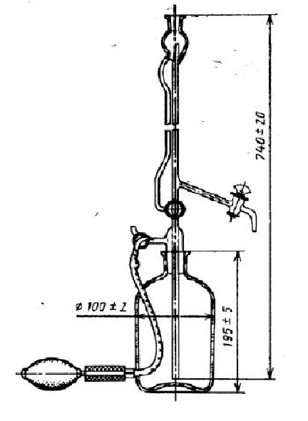
Рисунок 5 – Мікробюретка.
При визначенні титру за стандартною речовиною 5-6 мг речовини (наприклад, стрептоциду) спалюють у колбі Шенігера, насичений розчин переносять в колбу для титрування і титрують, як описано нижче.
Титр розчину за сульфуром (Т), мг/мл, обчислюють за формулою (1):
Т (Ba(ClО₄)₂/S) = g ∙ f / V (1)
де: g − наважка сульфату калію або сірковмісної речовини, мг; f − фактор перерахунку; V − об'єм розчину солі барію, витраченого на титрування наважки, мл.
Фактор перерахунку (f) обчислюють за формулою (2):
f = M (S) / M (K₂SO₄) (2)
де: M (S) − атомна маса сульфуру, M (K₂SO₄) − молярна маса сульфату калію.
Спалювання. При вмісті сульфуру менше 20% наважка повинна становити 5-10 мг, при більшому вмісті − 3-4 мг. Спалювання проводять, як описано вище. Перед спаленням в колбу наливають 20 мл 6%-го розчину пероксиду гідрогену. Після спалення розчин переносять в колбу для титрування на 100 мл, колбу для спалення і пробку ополіскують 4 рази бідистилятом, порціями по 5 мл і промивні розчини приєднують до основного. Вміст колби упарюють до об'єму 10 мл і охолоджують, додають 40 мл спирту, по 2 краплі торону та метиленового синього і титрують розчином перхлорату барію до переходу забарвлення із зеленого у рожеве.
Вміст сульфуру в % обчислюють за формулою 3:
ω_{s} = Т (Ba(ClО₄)₂/S) ∙ V / g ∙ 100% (3)
де: V − об'єм розчину перхлорату барію, витраченого на титрування, мл; g − наважка, мг.
Метод Б
Реагенти: пероксид гідрогену, 30%-вий розчин; хлоридна кислота, 2 М розчин з фіксаналу; сульфат натрію, х.ч.; ацетон або етиловий спирт; хлорфосфоназа III, 0,2%-вий водний розчин (60 мг препарату на 30 мл води); ацетат барію, 0,04 М розчин (2,554 г на 1000 мл води). Концентрацію встановлюють за точної наважки К₂SO₄. Титр розчину розраховують за формулою (1).
Спалювання. Спалення проводять, як описано вище. Перед спаленням в колбу вводять 5 мл води і 10 крапель 30%-го розчину пероксиду гідрогену. Після спалення і відстоювання пробку виймають, обмиваючи її водою з промивалки. Ставлять колбу на плиту, упарюють вміст до об’єму 5-7 мл і охолоджують. Додають 0,4 мл (у присутності фосфору 0,5 мл) 2М розчину HCl, 25-30 мл ацетону і 2 краплі 0,2%-го водного розчину хлорфосфонази III. Титрують 0,04 М розчином Ba(CH₃COO)₂ до стійкого переходу забарвлення від рожево-бузкового в яскраво-блакитний. Проводять холостий дослід в умовах аналізу.
Вміст сульфуру у % обчислюють за формулою (4):
ω_{s} = Т (Ba(ОАс)₂/S) ∙ V − V₁ / g ∙ 100% (4)
де: V − об’єм титранту, витраченого на титрування наважки, мл; V₁ − об'єм титранту, витраченого в холостому досліді, мл; g − наважка, мг.

Визначення галогенів
Поглинання хлору і брому
Реагенти та обладнання: пероксид гідрогену, 30%-вий розчин; гідроксид калію, х.ч., 2 н розчин; сульфатна кислота, х.ч., 2 н розчин; хлорид натрію, х.ч.; нітрат калію, х.ч.; установка для потенціометричного титрування; нітрат аргентуму, х.ч., 0,01 н розчин.
В 1 л дистильованої води розчиняють 1,7 г нітрату аргентуму і додають 1-2 краплі концентрованої нітратної кислоти. Титр розчину встановлюють за хлоридом натрію, х.ч. Для цього беруть кілька наважок хлориду натрію по 2-3 мг кожна. Кожну наважку розчиняють в 10 мл дистильованої води, підкисляють 1 мл 2 н розчином сульфатної кислоти і титрують розчином нітрату аргентуму.
Для поглинання хлору і брому в колбу для спалення наливають 1 мл 2 н розчину гідроксиду калію, 0,5 мл розчину пероксиду гідрогену і за допомогою промивалки приблизно 5 мл бідистиляту, яким змочують горло і стінки колби для спалення. Після спалення досліджуваний нейтральний розчин додають в стакан для титрування та підкисляють 1 мл 2 н розчину сульфатної кислоти. Якщо розчин був лужним, то його попередньо нейтралізують 2 н розчином сульфатної кислоти за фенолфталеїном. Об'єм розчину має бути не більше 15 мл, інакше точність титрування зменшиться. Особливо важливо це при титруванні хлору. Тому в разі необхідності розчин слід упарити. Перед титруванням в розчин додають 3 г нітрату калію. При потенціометричному титруванні можливо як роздільне, так і одночасне визначення хлору, брому і йоду. Вміст галогенів у % обчислюють за формулою (5):
ω_{Hal} = Т ∙ V / g ∙ 100% (5)
де: T − титр розчину нітрату аргентуму за визнгачуваним елементом; V − об'єм розчину нітрату аргентуму, витраченого на титрування, мл; g − наважка, мг.

Поглинання йоду
Реагенти: сульфат гідразину насичений розчин.
Спалення. При потенціометричному визначенні йоду його поглинають 6 мл насиченого розчину сульфату гідразину, додавши приблизно 5 мл бідистиляту, яким змочують горло і стінки колби. Після закінчення спалення отриманий розчин кип'ятять на водяній бані 3-4 хв. і лише потім переносять в колбу для титрування.
Титрують 0,01 н розчином нітрату аргентуму. Вміст йоду розраховують, як описано вище.

Визначення фтору
Наважка зазвичай становить 1-5 мг, при малому вмісті фтору (до 10%) − 3-10 мг. При аналізі високофторованих органічних сполук, летючих, низькокиплячих або сублімуючих речовин, а також похідних карборанів і фосфорорганічних сполук і полімерів наважку зменшують до 1-2 мг.
Наважку додають в поліетиленовий контейнер і загортають у фільтрувальний папір, імпрегнований нітратом калію. При аналізі рідких речовин на дно контейнера додають мікротампон з безбарвного поролону, на який і наносять пробу. Потім наважку покривають другим мікротампоном і герметизують.
Спалення проводять в колбі Шенігера з платиновою спіраллю, продукти спалення поглинають водою. Після поглинання продуктів спалення вміст колби кількісно переносять у мірну колбу місткістю 100-250 мл залежно від вмісту фтору.
Фтор визначають спетрофотометрично, вимірюючи ступінь ослаблення забарвлення комплексу торію з арсеназою I під дією фторид-іону. Аналіз проводять за допомогою калібрувального графіку або методом стандартних розчинів. В останньому випадку відбирають аліквотні частини стандартного і досліджуваного розчинів, що містять близько 0,08 мг фтору, у мірні колби місткістю 100 мл. У кожну колбу добавляють по 10 мл розчину, який містить 75 мкг торію в 1 мл, і 10 мл 0,025% розчину арсенази I, доводять до мітки водою, витримують поруч з спектрофотометром 30 хв. Вимірюють оптичну щільність розчину при 580 нм у кюветах з товщиною шару 5 см відносно розчину порівняння, що містить 0,1 мг фтору в 1 мл.
Вміст фтору у % обчислюють за формулою 6:
ω = ((Ср. − (Сср. − Сст.) ∙ А₂/А₁) ∙ V / Vал. ∙ g) ∙ 100% (6)
де: Ср. − вміст фтору в розчині, Cср. − вміст фтору в розчині порівняння, мг; Сст. − вміст фтору в стандартному розчині, мг; А₂ − оптична щільність досліджуваного розчину; А₁ − оптична щільність стандартного розчину, V − об'єм досліджуваного розчину, мл; g − наважка, мг; Vал. − аліквотна частина досліджуваного розчину.

6 ВИЯВЛЕННЯ фтору

Фтор − галоген, який важко ідентифікувати серед галогенів, його якісний аналіз обмежений дуже невеликою кількістю надійних реакцій.

6.1 Виявлення фтору за допомогою алізаріната цирконію
Виявлення засноване на здатності фторид-іонів руйнувати яскраво забарвлений комплекс цирконію з алізарину (алізарінат цирконію). Фільтрат, отриманий після розкладання за Лассенем, змішують з хлоридокислим розчином алізаринату цирконію.

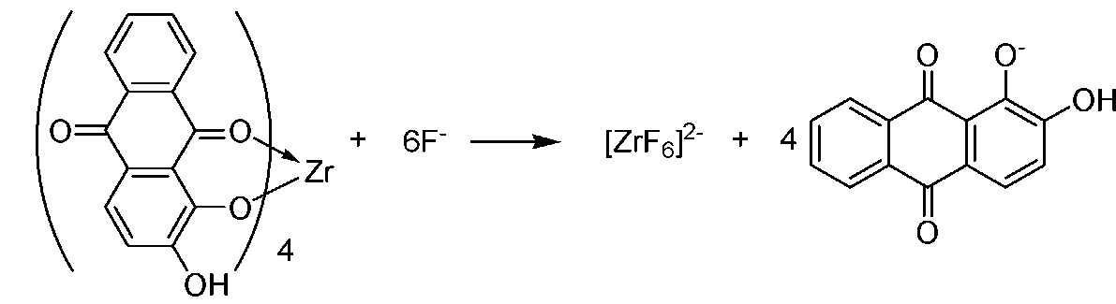

Перехід червоного забарвлення в жовте є доказом присутності у вихідній органічній речовині атомів фтору.

6.2 Ідентифікація фтору за реакцією з хлоридом кальцію
Менш селективна якісна реакція на фторид-іони. Підкислений оцтовою кислотою розчин після розкладання за Лассенем нагрівають до кипіння, охолоджують і додають кілька крапель насиченого розчину хлориду кальцію. Поява через декілька годин желатиноподібного осаду фториду кальцію є доказом наявності фтору.

7 Виявлення йоду

7.1 Визначення йоду переведенням у йодновату кислоту
Ковалентно-зв'язаний йод можна витіснити дією брому в безводній оцтовій кислоті. Йод, який виділяється при цьому, окислюється надлишком брому в йодновату кислоту:
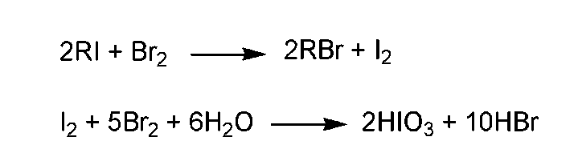

Йоднувату кислоту виявляють за реакцією з йодид-іоном, який окислюється до вільного йоду. Останній ідентифікується за посинінням крохмалю або тіокетону Міхлера.
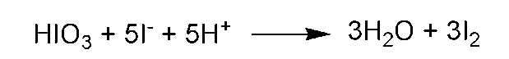
 Примітка. Оскільки вільний бром також здатний окислити йодид-іон до йоду, перед додаванням йодиду калію надлишок брому зв'язують сульфосаліциловою кислотою.

7.2 Виявлення йоду переведенням у йодид магнію
4,4'-Біс(диметиламіно)дифенілметан (БДДМ) повільно окислюється хлораміном-Т з утворенням забарвленого в синій колір дифенілметанового барвника, однак у присутності йодид-іонів ця реакція сильно прискорюється, що й використовується для ідентифікації.
Для проведення аналізу органічну сполуку прожарюють з карбонатом магнію. До залишку після прожарювання додають розчини хлораміну-Т і БДДМ. Якщо досліджувана речовина містила йод, вмить з'являється синє забарвлення. У відсутності йоду забарвлення з’являється дуже повільно. При гідролізі хлораміну-Т утворюються аніони хлорнуватистої кислоти.
Вони окислюють йодид-іони до елементарного йоду, останній, у свою чергу, окисляє БДДМ до дифенілметанового барвника.

8 ВИЯВЛЕННя брому

8.1 Проба на бром з діоксаном
Для ідентифікації брому використовується здатність діоксану утворювати молекулярний комплекс з вільним бромом − діоксандибромід, що має в присутності вологи оранжево-жовте забарвлення.
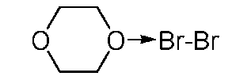

Досліджувану речовину прожарюють в пробірці з карбонатом натрію, галогеніди, які утворюються в результаті піролізу, окислюють хромовою сумішшю. При наявності у вихідній речовині брому, на фільтрувальному папері, змоченого водним діоксаном і піднесеного до пробірки, з'являється оранжево-жовте забарвлення.
 Примітка. Вільні хлор і йод визначенню не заважають.

8.2 Виявлення брому флуоресцеїном
При кип'ятінні фільтрату, отриманого після розкладання проби за Лассенем, з оксидом плюмбуму (IV) в оцтовій кислоті, відбувається витіснення і подальше окислення бромід-іонів до елементарного брому. Останній реагує з флуоресцеїном, утворюючи еозин, що має в лужному середовищі червоне забарвлення.

9 Виявлення хлору

На відміну від брому, хлор витісняється з хлорпохідних у вигляді хлороводню лише при кип'ятінні з сульфатною кислотою, потім його окислюють оксидом плюмбуму (IV) до елементарного хлору. Газоподібний хлор визначають флуоресцеїновим папірцем, змоченим розчином броміду калію. Проба позитивна, якщо індикаторний папірець забарвлюється в червоний або рожевий колір. Елементарний хлор окислює бромід калію до елементарного брому, який перетворює флуоресцеїн в еозин.
 Примітка. При проведенні проби наявний у досліджуваному розчині бром повинен бути попередньо повністю видалений, що досягається шляхом тривалого кип'ятіння з оксидом плюмбуму (IV) у розведеній оцтовій кислоті, доки флуоресцеїнова проба на бром не буде негативною.

9 ВИЯВЛЕННЯ оксигену

Труднощі, пов'язані з якісним визначенням цього елемента в органічних речовинах обумовлені майже повною відсутністю специфічних реакцій для цього елемента. Для виявлення використовується здатність неподілених пар кисню утворювати комплекси з металами.
На фільтрувальний папір наносять краплю розчину роданіду феруму в метанолі і висушують на холоді. На край чорної плями наносять краплю досліджуваної речовини або його розчину в розчиннику, що не містить оксигену, нітрогену, сульфуру та фосфору. Якщо в молекулі досліджуваної речовини є оксиген, то відбувається екстракція роданіду феруму і біля плями з'являється рожева окантовка.
 Примітка. Однак треба пам'ятати, що подібний результат будуть давати сульфур і нітрогеновмісні сполуки.
9.1 Ферокс» проба
Хід роботи. Фільтрувальний папір просочують розчином ферум (III) тіоціанату у діетиловому ефірі або метанолі, сушать і потім занурюють у розчинник або розчин досліджуваного зразка в неполярному розчиннику.
В іншому варіанті проби краплю розчину поміщають на індикаторний «ферокс» папір. При позитивній пробі спостерігається червоне забарвлення.
Примітка. Рекомендується завжди використовувати свіжоприготовлений індикаторний папір.
Більше чутливий реагент готують розчиненням 5 г калій тіоціанату і 4 г ферум (III) хлориду кожного окремо в 20 мл води. Розчини змішують і суміш 2-3 рази екстрагують етером порціями по 5 см³. Якщо зберігати етерний розчин у темряві, ним можна користуватися протягом декількох тижнів.
При проведенні проби реагент наносять на скляну паличку, багаторазово занурюючи її в етерний розчин реагенту й після кожного занурення даючи розчиннику випаруватися в повітрі. У поглибленні краплинної пластинки розчиняють досліджуваний зразок у двох краплях неполярного розчинника й розчин перемішують паличкою, на якій після випарювання етеру залишився твердий реагент. У присутності оксигенвмісної сполуки спостерігається фарбування краплі у червоний колір.
Проба вважається негативною, якщо в безбарвній краплі видні частинки реагенту. Якщо зразок не розчиняється, то реакцію виявлення можна проводити в сплаві.
Примітка. Позитивні реакції дають деякі сульфур- та нітрогенвмісні сполуки, які не містять оксиген, так як у певних умовах сульфур та нітроген, подібно оксигену, можуть утворювати стабільні сольвати з реагентом.
Реагент не використовується, наприклад, у випадку забарвлених сполук, твердих, малорозчинних речовин та сполук, що розкладаються при сплавленні.

Дослід 2. Виявлення Оксигену з тетратіоціанокобальтатом калію
Хід роботи. У мікропробірку поміщають 0,5-1 см³ зразка (розчинник або розчин) та додають близько 10 мг порошкоподібного реагенту. Пробірку закривають і енергійно струшують. При позитивній реакції розчин забарвлюється в яскраво-синій колір.
Якщо зразок не розчинний, але стійкий аж до 200 – 300 ⁰С, то близько 5 мг його поміщають на предметне скло мікроскопу, додають 3-5 мг калій тетратіоціанокобальтат (K₂[(SCN)₄Co]) (реагент стійкий при зберіганні, та його можна використовувати у твердому стані або у стані плаву) і повільно нагрівають до тих пір, поки суміш не розплавиться. При наявності в речовині оксигену суміш забарвлюється в яскраво-синій колір.
Примітка. Ця реакція більш надійна, ніж «ферокс» проба, так як при її проведенні сульфурвмісні сполуки (диалілсульфід, етилвінілсульфід, дисульфід карбону) не дають позитивної реакції.
Зі сполук, що не містять оксигену, лише нітрили дають синє забарвлення у цій пробі. Деякі первинні аміни (анілін, бутиламін) у комплексі дають забарвлення іншого кольору через присутність у комплексі амінного ліганду. У випадку деяких вторинних та третинних амінів проба має блідо-зелене забарвлення. Негативну реакцію дають деякі оксигенвмісні сполуки (фуран та тимол), тетрагідрофуран дає позитивну реакцію.

10 ВИЯВЛЕННЯ фосфору

При прожарюванні з оксидом кальцію нелеткі органічні сполуки, які містять фосфор, дають фосфат кальцію. Фосфат-іон визначають за появою жовтих кристалів фосфомолібдату амонію при дії розчину молібдату амонію в нітратній кислоті:

 Примітка. Якщо фосфомолібдату амонію утворюється мало, його можна виявити кольоровою реакцією з бензидином, який, окислюючись, дає синє забарвлення (бензидинова синь), поряд з появою синього забарвлення нижчих оксидів молібдену (молібденова синь).

Практична частина

Мета заняття: ознайомитися з методами якісного, кількісного елементного аналізу основних елементів, які входять до складу органічних сполук.

Контрольне завдання для домашнього (письмового) виконання

Законспектувати методики визначення основних елементів, які входять до складу органічних сполук у вигляді схем.

Питання для обговорення
?

1. Якісний елементний аналіз: виявлення карбону, гідрогену, нітрогену, сульфуру, оксигену; галогенів: фтору, йоду, брому, хлору; фосфору.
2. Кількісний елементний аналіз: визначення карбону, гідрогену, сумісне визначення карбону, гідрогену; оксигену, нітрогену, галогенів.
Лабораторне заняття №3

Тема: Дослідження розчинності речовин

◻Теоретична частина

«Подібне розчиняється в подібному» − цей постулат Д.І. Менделєєва відомий навіть школярам. Проте мало хто знає, що при систематичному аналізі даних за розчинністю органічних сполук можна зробити ряд дуже істотних, для подальшої ідентифікації, висновків про їх належність до того чи іншого функціонального класу.
Продемонструємо це на конкретному прикладі. Нехай у нашому розпорядженні є дві пробірки, в одній з яких знаходиться валеріанова кислота, в іншій − октанова кислота. У звичайних умовах це прозорі рідини, що розчиняються в лугах, тому їх важко ідентифікувати без залучення даних про фізичні властивості або іншої допоміжної інформації. Але варто додати невелику пробу з кожної пробірки в склянку з водою, як легко буде помітити, що одна з речовин легко розчиняється у воді, а інша практично не розчинна. У даному випадку проявляється загальна властивість, характерна для карбонових кислот: сполуки з кількістю атомів карбону до 6-ти відносно легко розчиняються у воді, якщо ж число атомів карбону більше 6-ти, розчинність у воді різко падає. Це найпростіший приклад, коли ми мали справу з двома сполуками із заздалегідь відомою структурою. Що робити, якщо у нас кілька пробірок і все, що ми знаємо про сполуки, це їх фізичні властивості і дані елементного аналізу?
У цьому випадку нам на допомогу приходить алгоритм, наведений на рис. 9.
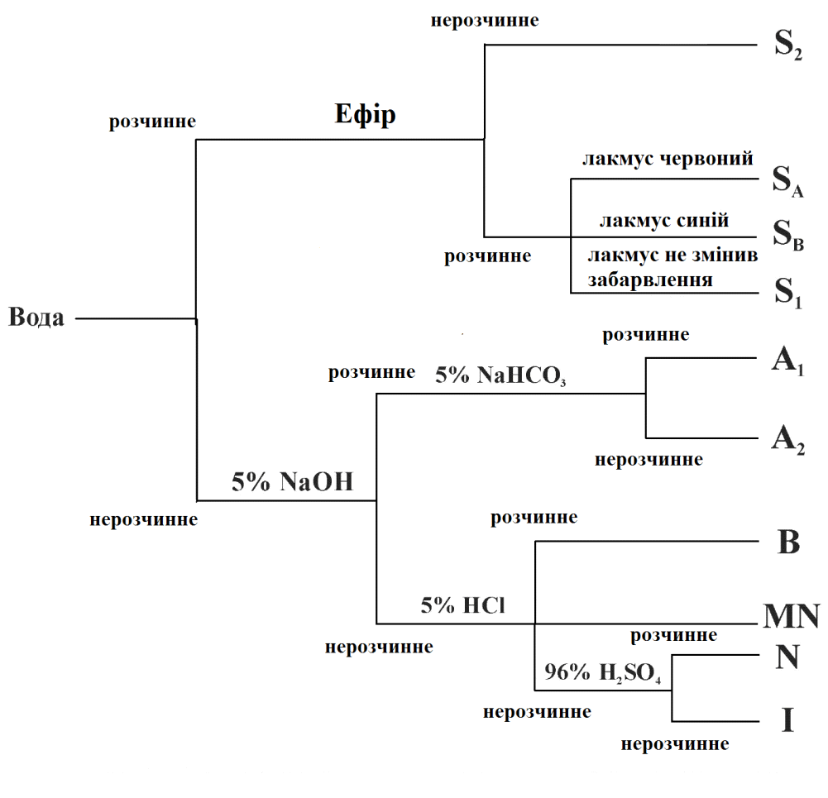
Рисунок 9 − Алгоритм аналізу розчинності органічної сполуки

Аналіз сполук починається з лівої частини діаграми, де спочатку перевіряється розчинність у воді. У залежності від отриманого результату рух продовжується з тієї чи іншої гілки діаграми. Підсумком аналізу є віднесення сполук до того чи іншого класу розчинності, які наведені в крайній правій частині діаграми.

Клас S₂ − сполуки, що розчиняються у воді, але нерозчинні в ефірі.
Клас S_{A} − сполуки, що розчиняються у воді і ефірі, водні розчини мають кислу реакцію (лакмусовий папірець забарвлюється в червоний колір).
Класс S_{B} − сполуки, що розчиняються у воді і ефірі, водні розчини мають лужну реакцію (лакмусовий папірець забарвлюється в синій колір).
Клас S_{i} − сполуки, що розчиняються у воді і ефірі, водні розчини яких не змінюють колір лакмусового індикаторного папірця.
Клас А₁ − сполуки, що розчиняються у воді, але розчинні в 5%-ому натрію гідроксиді і 5%-ному натрію гідрокарбонаті.
Класс А₂ − сполуки, що не розчиняються у воді, розчиняються в 5%-ому натрію гідроксиді, але не розчиняються в 5%-ному натрію гідрокарбонаті.
Клас В − сполуки, що не розчиняються у воді і 5%-ому натрію гідроксиді, але розчиняються в 5%-ій хлоридній кислоті.
Клас MN − сполуки, що не розчиняються у воді, 5%-ому натрію гідроксиді і 5%-ій хлоридній кислоті, для яких за результатами елементного аналізу було встановлено наявність в молекулі атомів нітрогену й сульфуру.
Клас N − сполуки, що не розчиняються у воді, 5%-ому натрію гідроксиді і 5%-ій хлоридній кислоті, але розчиняються в 96%-ій сульфатній кислоті.
Клас I − сполуки, що нерозчиняються у воді, 5%-ому натрію гідроксиді і 5%-ій хлоридній кислоті, в 96%-ій сульфатній кислоті.
Представники класів розчинності органічних сполук наведені у табл. 2.

Таблиця 2 − Класи розчинності органічних сполук
Клас | Органічні сполуки
1 | 2
S₂ | Солі органічних кислот (карбонових − RCOONa, сульфокислот − RSO₃Na); гідрохлориди амінів (RNH ∙ HCl); амінокислоти (R-CH(NH₃⁺)-COO⁻); поліфункціональні органічні сполуки, які містять гідрофільні функціональні групи (вуглеводи, поліоксисполуки, багатоосновні кислоти, аміноспирти і т.п.).
S_{A} | Односновні карбонові кислоти з числом атомів карбону менше 5; ароматичні сульфонові кислоти.
S_{B} | Монофункціональні аміни з 6-ти або меншою кількістю атомів карбону.
S_{i} | Монофункціональні спирти, альдегіди, кетони, складні ефіри, нітрили та аміди з 5 або меншою кількістю атомів карбону.
А₁ | Сильні органічні кислоти: карбонові кислоти з 6-ма і більше атомами карбону; феноли, які містять сильні електроноакцепторні замісники в орто- і (або) пара-положеннях бензольного кільця; деякі 1,3-дикетони (β-дикетони).
А₂ | Слабкі органічні кислоти: феноли; еноли; оксими; іміди; сульфонаміди, тіофеноли, всі вони з числом атомів карбону більше 5-ти; деякі 1,3-дикетони; нітросполуки, що містять в α-положенні атоми гідрогену.
В | Аліфатичні аміни, що містять більше восьми атомів вуглецю; анілін (атом нітрогену з'єднаний тільки з одним бензольним кільцем); деякі прості ефіри (оксиефіри).
MN | Сульфур- і нітрогеновмісні сполуки з кількістю атомів карбону більше 5-ти.
N | Спирти; альдегіди; метилкетони, циклічні кетони та складні ефіри з однією функціональною групою, все з числом атомів карбону більше 5-ти, але менше 9-ти; прості ефіри, які містять менше 8 атомів карбону; епоксиди; алкени; алкіни; деякі ароматичні сполуки (особливо містять активуючі замісники).
I | Насичені вуглеводні, галогенні вуглеводні, арилгалогеніди; інші ароматичні сполуки з дезактивуючими групами, диарілові ефіри.

Практична частина

Мета заняття: ознайомитися з методами попередніх досліджень; засвоїти алгоритм аналізу розчинності органічної сполуки, вивчити основні класи органічних сполук за розчинністю.

Контрольне завдання для домашнього (письмового) виконання

Замалюйте основний алгоритм розчинності органічних сполук.

Питання для обговорення
?

1. Як проводяться попередні дослідження органічних сполук.
2. Як перевіряється агрегатний стан сполук?
3. Як перевіряється колір сполук?
4. Як перевіряється запах сполук?
5. Як перевіряється розчинність сполук?

Попередні дослідження

Агрегатний стан
Оскільки фазовий стан речовини пов'язаний з його розчинністю і летючістю, відомості про агрегатний стан невідомої сполуки, може допомогти зробити правильний вибір способу очищення. Зазвичай очищення рідин проводять шляхом перегонки, а тверді речовини очищають перекристалізацією або сублімацією.
Хроматографічні методи придатні для очищення як рідких, так і твердих речовин.

Колір
Необхідно відзначити колір вихідної проби, а також всі зміни кольору, які можуть статися при визначенні температури кипіння, при перегонці або після хроматографічного розділення.
Забарвлення багатьох речовин пов'язане з наявністю домішок. Часто ці домішки є продуктами повільного окислення речовини киснем повітря. Багато речовин мають колір внаслідок наявності в молекулі хромофорних груп.
Так, наприклад, нітросполуки, хінони, азосполуки, стабільні карбкатіони і карбаніони, а також сполуки з достатньо протяжною системою сполучених зв'язків мають колір. Якщо невідома речовина являє собою безбарвну рідину або білу кристалічну речовину, то наведена вище інформація виявляється корисною, тому що дозволяє виключити можливість присутності хромофорних функціональних груп, а також багатьох інших груп, які перетворюються в хромофорні при окисленні.

Запах
Органічні сполуки багатьох хімічних класів мають характерний запах. Спирти мають запах, не схожий на запах складних ефірів, феноли пахнуть інакше, ніж аміни, альдегіди - не так, як кетони. Зазвичай стверджують, що меркаптани, ізонітріли і пентаметілендіамін мають неприємні запахи, проте за запахом ці речовини відрізняються один від одного. Бензальдегід, нітробензол і бензонітріл мають запах гіркого мигдалю.
Характерними, які легко запам'ятовуються, запахами володіють кумарин, ванілін, метилсаліцилат і ізоамілацетат. Розрізняються по запаху і вуглеводні: специфічні запахи мають толуол, гексан, ізопрен, інден, пінен і нафталін.

Розчинність
Органічні сполуки можна розділити по розчинності на два основних типи: речовини, розчинність яких пов'язана з хімічними реакціями, наприклад, з кислотно-основними взаємодіями, і речовини, при розчиненні яких відбувається просте змішування.

Розчинність у воді, водних кислотах, водних розчинах і ефірі
При дослідженні розчинності невідомої речовини у воді, 5%-ому розчині гідроксиду натрію, 5%-ому розчині бікарбонату натрію, 5%-вій хлоридній кислоті і холодній конц. сульфатній кислоті можна отримати про нього такі відомості:
− по-перше, вказівка на наявність функціональних груп: наприклад, діетиловий ефір, частково розчинний у воді, показує, що в ньому є полярна функціональна група;
− по-друге, розчинність в деяких розчинниках часто дозволяє отримати більш точну інформацію про функціональну групу. Розчинність в 5%-ому розчині гідроксиду натрію невідомої речовини, нерозчинної у воді, вказує на наявність кислотної функціональної групи;
− по-третє, у ряді випадків можна зробити певні висновки про молекулярну масу досліджуваного речовини. Наприклад, у багатьох гомологічних рядах монофункціональних сполук нижчі члени розчиняються у воді, тоді як вищі гомологи нерозчинні.
У першу чергу перевіряють розчинність сполук у воді. Речовина вважається розчинною у воді, якщо вона розчиняється в кількості 3 г на 100 мл розчинника.
При розгляді розчинності в розбавлених кислотах або розчинах велике значення має не стільки сам факт розчинення речовини в кількості 3% або в іншій мірі, скільки збільшення розчинності у водних кислотах і лугах порівняно з розчинністю у воді. Таке підвищення розчинності служить гарною вказівкою на присутність кислотних і основних функціональних груп. Кислотні сполуки зазвичай розчиняються в 5%-ому розчині гідроксиду натрію. Сильні і слабкі кислоти (класи А₁ і А₂) розрізняються по розчинності: перші розчиняються в слабкоосновному розчиннику - 5%-у бікарбонату натрію, а другі в ньому не розчиняються.
Сполуки, що є у водних розчинах основ, будуть розчинятися в 5%-вій хлоридній кислоті; диференціація лугів всередині класу В не проводиться. Багато сполук, нейтральні по відношенню до 5% хлоридної кислоти, ведуть себе як основи в кисліших розчинниках, наприклад в концентрованій сульфатній кислоті або ортофосфорній кислоті. Сполуки, що містять сульфур чи нітроген, мають атом з неподіленої парою електронів, і слід очікувати, що вони будуть розчинятися в сильнокислому середовищі. Сполуки, що містять нітроген і сульфур і нейтральні у водних кислотах і лугах, відносяться до класу розчинності MN.
Більшість сполук, що містять кисень у будь-якій формі і мають нейтральну реакцію у воді, є сильними основами в концентрованій сульфатній кислоті. Здатність розчинятися в сульфатній кислоті або ознаки реакції з сульфатною кислотою вказують на присутність атома кисню або реакційного карбонового угруповання типу кратного зв'язку або ароматичного кільця, яке підлягає сульфуванню; такі сполуки відносяться до класу N. Подальші процеси проводять за допомогою ортофосфорної кислоти: сполуки, розчинні та у фосфорній і в сульфатній кислотах відносяться до класу N₁, а речовини, що розчиняються тільки в ортофосфорній кислоті − до класу N₂. Сполуки, що мають занадто низьку основність для розчинення в сульфатній кислоті, відносяться до класу I (інертні сполуки). Зважаючи на те, що розчинність сполук у воді не дозволяє отримати інформацію про наявність в них кислотних або основних функціональних груп, така інформація може бути отримана при випробуванні їх водного розчину лакмусом або індикаторним папірцем.

Методика визначення розчинності у воді
У маленьку пробірку додають ~ 0,2 мл рідкої речовини (або ~ 0,1 г твердої) і додають порціями 3 мл води. Після додавання всього розчинника енергійно струшують пробірку. Якщо речовина повністю розчиниться, то вона вважається розчинною.
Тверді речовини слід ретельно подрібнити для збільшення швидкості розчинення. Якщо тверда речовина не розчиняється одразу у воді або ефірі, то іноді рекомендується обережно підігріти суміш.
Кислотно-основні властивості розчинних у воді сполук визначають з допомогою універсального індикаторного паперу: сполуки з pН = < 7 потрапляють в клас S_{A}, сполуки з рН = > 8 належать до класу S_{B}.

Методика визначення розчинності в ефірі
Використовують такі ж кількості речовини та розчинника (в даному випадку ефіру), як описано при визначенні розчинності у воді.

Методика визначення розчинності у водних кислотах
або водних лугах
Використовують такі ж кількості речовини та розчинника, як описано в попередніх методиках.
Для визначення розчинності у розчинах гідроксиду натрію, бікарбонату натрію або в хлоридній кислоті ретельно струшують суміш, відокремлюють водний розчин від осаду, який не розчинився (якщо треба, фільтрують) і нейтралізують розчин кислотою або лугом. Дуже ретельно досліджують розчин, щоб визначити, чи не виділилася невідома речовина.
Навіть легке помутніння нейтралізованого розчину свідчить про виділення речовини і повинно розглядатися як позитивна реакція.
При визначенні розчинності в кислоті або лугу суміш не підігрівають, щоб не викликати гідролізу. При ретельному перемішуванні суміші необхідний для розчинення час складає 1-2 хв.
Часто одну і ту ж порцію речовини можна використовувати для випробування розчинності в декількох різних розчинниках.

Методика визначення розчинності у конц. кислотах
Застосовують способи, описані вище для визначення розчинності у воді; сульфатну або фосфорну кислоту беруть в тих самих кількостях, що й воду.
При роботі з сульфатною кислотою зручніше спочатку влити 3 мл розчинника в пробірку, а потім додати речовину. З цим реагентом іноді відбуваються помітні реакції, і важливо спостерігати такі їх прояви, як виділення тепла, зміна забарвлення, випадання осаду або виділення газу. Ці спостереження ретельно фіксуються, оскільки вони можуть бути дуже корисні на наступних стадіях ідентифікації.

Проба на горючість
Проведення проби: Пробу масою близько 0,1 г (кілька кристалів), якщо проба тверда або 1 краплю, якщо проба рідка − додають на кришку фарфорового тигля (або на порцелянову платівку або шпатель) і підносять до краю полум'я, щоб перевірити здатність речовини до горіння. Далі нагрівають речовину спочатку на невеликому полум'ї за захисним щитком. Поступово нагрівання збільшують і, нарешті, сильно нагрівають, щоб забезпечити повне згоряння. Відзначають такі особливості горіння речовини:
1) Здатність до горіння і характер полум'я (чи не є речовина вибуховою?).
2) Якщо речовина тверда, то відзначають, плавиться вона і яким чином.
3) Запах пари, що виділяється і газів (слід дотримуватися обережності!).
4) Наявність залишку після згоряння. Чи плавиться залишок? Якщо після прожарювання речовини залишився вогнетривкий залишок, то охолоджують кришку тигля, додають до залишку краплю дистильованої води і перевіряють реакцію розчину на лакмус. Потім додають краплю хлоридної кислоти, відзначають, чи виділяється при цьому газ. Користуючись платиновим дротом, з отриманим солянокислим розчином виконують проби на забарвлення полум'я, щоб встановити присутність будь-яких металів.
Для того щоб оцінити діапазон результатів, одержуваних при проведенні проби на горючість, можна використовувати в якості контрольних речовин етанол, толуол, бензоат барію, ацетат купруму, виннокислий калій і сахарозу.
Обговорення: Багато рідини горять характерним полум'ям, що допомагає визначити природу даної сполуки. Так, наприклад, ароматичні вуглеводні з досить високим вмістом вуглецю горять жовтим полум'ям з кіптявою.
Аліфатичні вуглеводні також горять жовтим полум'ям, однак кіптяви при цьому виділяється менше. У міру того як у складі речовини зростає вміст кисню, полум'я стає все більш блідим (голубуватим). Якщо речовина схильна запалюватися, то при подальшій роботі з нею слід бути обережним. Проба на горючість вказує також, чи слід провести визначення температури плавлення твердої речовини, і дозволяє встановити, чи не чи є вона вибуховою.
Якщо після згоряння речовини залишається негорючий залишок, його потрібно досліджувати на присутність металів. Залишок після прожарювання свідчить про присутність домішок в органічній речовині, або про те, що воно це сіль, комплекс або металоорганічна сполука.

СПИСОК РЕКОМЕНДОВАНОЇ ЛІТЕРАТУРИ

Основна:
1. Реутов О.А. Органическая химия в 4-х частях. − М.: Бином. Лаборатория знаний, 2009. − 567 с.
2. Тюкавкина Н.А. Органическая химия. − М.: Высшая школа, 2008. − 592 с.
3. Отто М. Современные методы аналитической химии. − М.: Мир, 2008. − 456 с.
4. Травень В.Ф. Органическая химия. − К.: Либідь, 2008. − 727 с.
5. Фармацевтическая химия / Под ред. А. П. Арзамасцева. − М.: ГЭОТАР-МЕД, 2004. − 460 с.
6. Золотов Ю.А., Иванов В.М., Амелин В.Г. Химические тест-методы анализа. − М.: Едиториал УРСС, 2002. − 358 с.
7. Березин Б.Д. Курс современной органической химии. − М., 2003. − 346 с.
8. Березин Б.Д. Курс современной органической химии / Б.Д. Березин, Д.Б. Березин − М.: Высшая школа, 2003. − 768 с.
9. Грандберг И.И. Практические работы и семинарские занятия по органической химии. − М.: Дрофа, 2001. − 288 с.
10. Черных В.П. Органическая химия. / Черных В.П., Зименковский Б.С., Гриценко И.С. Харьков: Основа, 1998. − 324 с.
11. Мазор Л. Методы органического анализа. − М.: Мир, 1986. − 604 с.
12. Методы количественного органического элементного микроанализа. − М.: Химия, 1987. − 436 с.
13. Сиггиа С. Количественный органический анализ по функциональным группам. – М.: Мир, 1983. − 478 с.
14. Шрайнер Р. Идентификация органических соединений: практическое руководство. − М., 1983. − 268 с.

Додаткова:
1. Руководство к лабораторным занятиям по фармацевтической химии / Под ред. А.П. Арзамасцева. − М.: Медицина, 2001. − 248 с.
2. Основы аналитической химии. Книга 2. Методы химического анализа / Под ред. Ю. А. Золотова. − М.: Высшая школа, 1999. − 436 с.
3. Васильева П.В. Практические работы по органической химии. – М.: Высшая школа, 1987. − 238 с.
4. Петрухина О.М. Аналитическая химия: Химические методы анализа / О.М. Петрухина – М.: Высшая школа, 1993. − 366 с.
5. Домбровський А.В. Органічна хімія / Андрій Володимирович Домбровський – К.: Вища школа, 1991. – 504 с.
6. Гранберг И.И. Практические работы и семинарские занятия по органической химии. − М.: Высшая школа, 1987. – 464 с.

ГЛОСАРІЙ

Абсорбційна спектроскопія заснована на використанні здатності речовини до селективного (вибіркового) поглинання світлової енергії.

Агрегатний стан – термодинамічний стан речовини, сильно відмінний за своїми фізичними властивостями від інших станів цієї ж речовини. Переходи між агрегатними станами однієї і тої ж речовини супроводжуються стрибкоподібними змінами вільної енергії, ентропії, густини і інших фізичних властивостей. Як правило, серед агрегатних станів виділяють тверде тіло, рідину, газ та плазму.

Алкани (насичені вуглеводні) – органічні сполуки, карбонові атоми яких зв’язані між собою простими зв’язками.
Наприклад: етан.

Алкени – ненасичені вуглеводні ряду етилену, що мають один подвійний карбон-карбонний зв’язок. У їхній назві суфікс -ан замінюється на -ен.
Наприклад: етен (етилен).

Алкіни – ненасичені вуглеводні ряду ацетилену, що мають потрійні зв’язки. Назви алкінів походять від назв алканів, при цьому суфікс -ан заміщається на суфікс -ін.
Наприклад: етин (ацетилен).

Альдегіди – органічні сполуки, у молекулах яких міститься альдегідна функціональна група: – СОН. Назви альдегідів за міжнародною номенклатурою утворюються від назв відповідних вуглеводнів.
Наприклад: метаналь.

Аміни – азотовмісні органічні хімічні сполуки, похідні амоніака (NH₃), в якому атоми гідрогену заміщені однією чи багатьма групами інших атомів – вуглеводневими радикалами.
Якщо амін створений заміщенням одного атома гідрогену в NH₃, він називається первинним аміном (формула RNH₂), якщо двох – вторинним аміном (R₂NH), а якщо трьох – третинним аміном (R₃N). Четвертинні аміни мають чотири замісники при атомі нітрогену, внаслідок чого атом нітрогену в цих амінах має електричний заряд +1.
Наприклад: метиламін.

Аміди – похідні кислот, в яких гідроксильна група заміщена аміногрупою.
Наприклад: ацетамід – амід оцтової кислоти.

Ароматичні вуглеводні (арени) – сполуки, молекула яких має одне або кілька бензенових кілець – циклічних груп атомів Карбону з особливим характером сполучення.
Наприклад: бензен.

Атомна і молекулярна спектроскопія вивчає спектральний склад випромінювання при поглинанні (абсорбції), випусканні (емісії) або розсіюванні світла.

Багатоатомні спирти – органічні сполуки, у молекулах яких два або більше атомів Гідрогену заміщені на гідроксигрупи.
Наприклад: етиленгліколь, гліцерол.

Гомологи бензену – похідні бензену, у якому один або кілька атомів Гідрогену заміщені вуглеводневими радикалами.

Елементний аналіз – це якісний і (найчастіше) кількісний хімічний аналіз, в результаті якого визначають, які хімічні елементи і в яких кількісних співвідношеннях входять до складу речовини, яку аналізують.

Елементний аналіз органічних сполук – встановлення наявності окремих елементів в даній речовині, тобто знаходження його елементного складу.

Емісійна спектроскопія заснована на використанні здатності речовин, які знаходяться в енергетично збудженному стані, віддавати енергію збудження у вигляді електромагнітного випромінювання.

Естери – органічні сполуки, які є похідними кислот, у яких Гідроген гідроксильної групи заміщений на вуглеводневий радикал спирту.
Наприклад: метиловий ефір етанової кислоти.

ІЧ-спектроскопія – розділ оптичної спектроскопії, який базується на отриманні та дослідженні спектрів поглинання в ІЧ-області спектра (∆λ: 1/2,5 мкм – ближня, ∆λ: 2,5/50 мкм – середня і ∆λ: 50/300 мкм – дальня ІЧ-область спектра).

Інструментальні (фізичні, фізико-хімічні) методи аналізу – методи, які засновані на використанні залежностей між вимірюваними фізичними властивостями речовин і їх якісним і кількісним складом.

Карбонові кислоти – органічні сполуки, до складу молекул яких входить карбоксильна функціональна группа: – СООН.
Наприклад: метанова кислота.

Кількісний хімічний аналіз – це визначення кількісного складу, тобто встановлення кількості хімічних елементів, іонів, атомів, атомних груп, молекул в речовині, яку аналізують.

Макроаналіз (грам-метод) − маса наважки − 1-10 г; об'єм − 10-100 мл.

Мас-спектроскопія – комбінований метод дослідження структури та властивостей речовини, що ґрунтується на іонізації та руйнуванні молекул, напр., потоком електронів, розподілі в просторі утворених фрагментів за їх масами у силових полях (електричному та магнітному) і визначенні мас цих уламків, сукупність яких та їх відносний вміст і є мас-спектром досліджуваної речовини.

Метод аналізу речовини – це коротке визначення принципів, які знаходяться в основі аналізу речовини.

Методика аналізу – це описання всіх умов і операцій, які забезпечують правильність, відтворюваність і інші характеристики результатів аналізу.

Мікроаналіз (міліграм-метод) − маса наважки − 10⁻³-10⁻⁶ г; об'єм − 10⁻¹-10⁻⁴ мл.

Напівмікроаналіз (сантиграм-метод) − маса наважки − 0,05-0,5 г; об'єм − 1-10 мл.

Ненасичені вуглеводні – вуглеводні, що мають хоча б один подвійний або потрійний (кратний) карбон-карбонний зв’язок.

Нітрозосполуки – органічні сполуки, що мають одну або декілька нітрогруп (NO-), зв‘язаних з атомами карбону.

Нітросполуки – органічні речовини, в молекулах яких є нітрогрупа – NO₂, пов’язана з атомами карбону.
Наприклад: нітроетан.

Оптичний метод аналізу − метод, який заснований на вимірюванні характеристик оптичних властивостей речовини (поглинання, розсіювання, заломлення, відбиття, дифракція, інтерференція, поляризація світла), які проявляються при його взаємодії з електромагнітним випроміненням. Розрізняють емісійний спектральний, атомно-абсорбційний, молекулярний абсорбційний спектральний (спектрофотометрія, фотоелектроколориметрія), люмінесцентний, нефелометричний, турбідиметричний, рефрактометричний, інтерферометричний, поляриметричний аналіз.

Поляриметрія – оптичний метод дослідження речовини, в основу якого покладено вимірювання кута повороту площини поляризації плоскополяризованого світла, яке пройшло крізь оптично активну речовину. Метод широко застосовується для визначення концентрації оптично активних речовин у розчині, а також для оцінки їх чистоти.

Прості ефіри (етери) – органічні речовини, молекули яких складаються з двох вуглеводневих радикалів, сполучених між собою атомом оксигену.

Рентгеноструктурний та рентгеноспектральний аналіз – сукупність методів дослідження структури і складу речовини, що базується на дифракції рентгенівських променів на її атомній структурі та їх випромінюванні або поглинанні внутрішньою електронною системою атомів.

Рефрактометрія – оптичний метод дослідження речовин, що ґрунтується на явищі заломлення світла границею розподілу двох середовищ і вимірюванні показника заломлення речовини, який є його специфічною характеристикою. Метод використовується для визначення складу і контролю якості речовини, для визначення невідомої концентрації речовини у розчині, встановлення аутентичності та чистоти лікарських речовин.

Розчинення – процес взаємодії речовин з переходом їх у йонну або колоїдну форми та утворенням гомогенних систем, нових сполук. Розчинення супроводжується руйнуванням взаємодій між молекулами індивідуальних речовин і утворенням міжмолекулярних зв’язків між компонентами розчину. Розчинення можливе тоді, коли енергія взаємодій між компонентами розчину більша від енергії взаємодій у вихідних речовинах.

Розчинність речовини – здатність її розчинятися в тому чи іншому розчиннику. Мірою розчинності, або коефіцієнтом розчинності (або просто розчинністю) служить кількість грамів речовини, яка при даній температурі розчиняється в 100 г води з утворенням насиченого розчину.
За розчинністю у воді тверді речовини поділяються на добре розчинні, малорозчинні і практично нерозчинні. Прикладом добре розчинних речовин можуть бути хлорид магнію MgCl, карбонат натрію Na₂CO₃ і нітрат срібла AgNO₃, розчинність яких (у грамах на 100 г води з утворенням насиченого розчину) при звичайній температурі дорівнює відповідно 20 г, 54 г і 215 г.
Взагалі добре розчинними називають такі речовини, розчинність яких при звичайній температурі більша 10 г. Малорозчинними називають такі речовини, розчинність яких при звичайній температурі менша 1 г, а практично нерозчинними такі, розчинність яких менша 0,01 г. Прикладом малорозчинних речовин можуть служити сульфат кальцію CaSO₄, розчинність якого становить 0,21 г, і гідроксид кальцію Ca(OH)₂, розчинність якого – 0,16 г. До практично нерозчинних речовин належать сульфат барію BaSO₄, хлорид срібла AgCl, карбонат кальцію CaCO₃, кварцовий пісок SiO₂. Абсолютно нерозчинних речовин немає.
Рідини за їх розчинністю у воді теж поділяють на добре розчинні, малорозчинні і практично нерозчинні Деякі рідини, як спирт і гліцерин, змішуються з водою у будь-яких відношеннях, не утворюючи насичених розчинів. Добре розчинними у воді є також сульфатна H₂SO₄ і нітратна HNO₃ кислоти.
Різні гази у воді розчиняються також по-різному, причому розчинність газоподібних речовин виражають звичайно не в грамах, а в кубічних сантиметрах (перерахованих на нормальні умови) і теж відносять до 100 г води (іноді до 1 дм³). Добре розчинними у воді є тільки деякі гази, наприклад аміак NH₃ і хлороводень HCl. Розчинність аміаку при звичайних умовах становить 71.000 см³ у 100 г води, а хлороводню – 45.000 см³.

Спирти – органічні сполуки, до складу яких входить одна або декілька гідроксильних груп (гідроксигруп), сполучених з вуглеводневим радикалом.
Наприклад: метанол (карбінол).

Спектроскопія комбінаційного розсіювання світла (КРС-спектроскопія або Раман-ефект) базується на розсіюванні світла молекулами, яке супроводжується зміною частоти розсіяного світла за рахунок того, що енергія первинного світлового кванта може перевести молекулу на інші коливальні та обертальні рівні енергії порівняно з початковим.

Субмікроаналіз (нанограм-метод) − маса наважки − 10⁻⁹-10⁻¹² г; об'єм − 10⁻⁷-10⁻¹⁰ мл.

Термогравіметричний аналіз – фізико-хімічний метод аналізу теплових ефектів, фазових переходів і хімічних реакцій, які відбуваються в речовині при зміні її температури.

Хроматографія – метод адсорбційного розподілу сумішей речовин, в основі якого лежить рух рідкої або газоподібної фази досліджуваної речовини крізь шар сорбенту (тверда нерухома фаза) з сильно розвиненою поверхнею. Хроматографічний метод використовується для розподілу складної суміші речовин на її чисті компоненти з метою якісного і кількісного аналізу та визначення молекулярної структури речовин, особливо у поєднанні хроматографа з мас-спектрометром (хромас).

Фізичні методи аналізу – сукупність методів дослідження структури, складу та властивостей речовин, а також фізико-хімічних процесів, що в них відбуваються, з метою їх ідентифікації та створення нових речовин із заданими властивостями.

Феноли – органічні сполуки, у молекулах яких гідроксильні групи зв’язані з бензеновим ядром.
Наприклад: фенол.

Функціональна група – структурний фрагмент молекули, який може бути окремим атомом або групою атомів і притаманний даному класові органічних сполук, визначаючи значною мірою його хімічні властивості та зберігаючи при цьому свою власну індивідуальність у різних сполуках.

Функціональний аналіз органічних сполук – сукупність методів якісного і кількісного аналізу, що базуються на використанні реакційної здатності функціональних груп (груп атомів або окремих атомів). Крім того, в аналізі використовують фізичні властивості речовин, що зумовлені наявністю цих груп. Зазначені методи використовують у практиці аналізу проміжних і кінцевих продуктів хімічних і фармацевтичних виробництв, у наукових дослідженнях для встановлення структури речовин, отриманих вперше. Методи функціонального аналізу широко використовують у фармацевтичній хімії, токсикологічній хімії та хімії природних речовин. У функціональному аналізі використовують як хімічні, так і різні інструментальні методи аналізу: УФ-, ІЧ-, ЯМР-, мас-спектроскопічні, сучасні хроматографічні методи, полярографію та ін.

Ультрамікрометод (мікрограм-метод) − маса наважки − 10⁻⁶-10⁻⁹ г; об'єм − 10⁻⁴-10⁻⁶ мл.

Якісний хімічний аналіз – це визначення (відкриття) хімічних елементів, іонів, атомів, атомних груп, молекул в речовині, яку аналізують.

ЯМР (ядерно-магнітний резонанс) – комбінований метод дослідження структури речовини, що базується на взаємодії спінової ядерної системи з електромагнітними хвилями радіочастотного НВЧ-діапазону (λ-метри, дециметри) у сильному постійному магнітному полі.

НАВЧАЛЬНе-МЕТОДИЧНЕ видання

(українською мовою)

Генчева Вікторія Іванівна
Омельянчик Людмила Олександрівна

ФУНКЦІОНАЛЬНИЙ І ЕЛЕМЕНТНИЙ АНАЛІЗ:

ІДЕНТИФІКАЦІЯ ОРГАНІЧНИХ СПОЛУК

Навчально-методичний посібник

для студентів напряму підготовки «Хімія»
денної форми навчання

Рецензент: М.П. Завгородній

Коректор: В.І. Генчева

Відповідальний за випуск: Л.О. Омельянчик

